

毕 业 设 计

中文题目 | 基于Django框架的台风数据分析系统
 | 的设计与实现
英文题目 | Design and Implementation of a
 | Typhoon Data Analysis System
 | Based on the Django Framework

院 系： | 厦门理工学院软件工程学院
年级专业： | 2021级软件工程
姓 名： | 黄义川
学 号： | 2112120106
指导教师： | 吴文波
职 称： | 副教授

2024年05月20日

毕业设计（论文）诚信声明书
本人郑重声明：在毕业设计（论文）工作中严格遵守学校有关规定，恪守学术规范；我所提交的毕业设计（论文）是本人在 吴文波 指导教师的指导下独立研究、撰写的成果，设计（论文）中所引用他人的文字、研究成果，均已在设计（论文）中加以说明；在本人的毕业设计（论文）中未剽窃、抄袭他人的学术观点、思想和成果，未篡改实验数据。
本设计（论文）和资料若有不实之处，本人愿承担一切相关责任。

学生签名：
年 月 日

基于Django框架的台风数据分析系统的设计与实现
【摘 要】 台风属于影响我国以及亚太地区的重大自然灾害，会造成极为严重的破坏以及人员伤亡情况，可及时获取台风相关信息并且开展分析、预测工作，对于防灾减灾而言有十分关键的意义，随着网络数据规模不断增长，网络爬虫技术可迅速收集数据，为分析以及可视化工作提供相应基础。Django框架有强大的ORM、自动化管理界面以及模块化设计等特性，已然成为高效开发以及维护系统的理想工具。
本项目以Django框架为基础展开设计与实现，构建了台风数据采集、分析以及可视化系统，该系统可帮助用户及时获取台风信息，对台风的路径、强度变化给予分析，并对其趋势进行预测，为政府与公众在决策方面给予支持，此系统运用MVT架构，有用户管理、历史数据分析、数据采集、新闻资料管理以及台风预测模型等关键功能。借助Python网络爬虫技术来采集天气数据，再结合Pyecharts、ECharts和Leaflet等工具达成台风数据图表以及路径地图的交互式展示，另外创新性地引入随机森林回归与LSTM模型来预测台风灾害的时间分布和路径，为沿海居民提供精准的防范依据。
该系统达成了台风数据采集以及分析的自动化，并且在预测跟可视化展示层面实现了创新，有颇高的实用价值，可对台风灾害防范和应对起到推动作用。
【关键词】 台风数据分析，Django框架，Pyecharts，Leaflet，LSTM模型，网络爬虫

Design and Implementation of a Typhoon Data Analysis System Based on the Django Framework
【Abstract】 Typhoons are major natural disasters affecting China and the Asia-Pacific region, causing severe damage and casualties. Timely acquisition of typhoon information and its analysis and prediction are of vital importance for disaster prevention and mitigation. With the growth of the scale of network data, web crawler technology can quickly collect data, providing a basis for analysis and visualization. The Django framework has become an ideal tool for efficient system development and maintenance due to its powerful ORM, automated management interface and modular design.
This project designs and implements a typhoon data collection, analysis and visualization system based on the Django framework, helping users obtain typhoon information in real time, analyze paths, intensity changes and predict trends, and providing decision support for the government and the public. The system adopts the MVT architecture and covers core functions such as user management, historical data analysis, data collection, news material management, and typhoon prediction models. Weather data is collected through Python web crawler technology, and the interactive display of typhoon data charts and path maps is realized by combining tools such as Pyecharts, ECharts and Leaflet. In addition, random forest regression and LSTM models are innovatively introduced to predict the time distribution and path of typhoon disasters, providing precise prevention basis for coastal residents.
This system not only realizes the automation of typhoon data collection and analysis, but also makes innovations in prediction and visual display. It has strong practical value and helps prevent and respond to typhoon disasters.
【Keyword】 Typhoon data analysis，Django framework，Pyecharts Leaflet，LSTM model，Web crawler

目录
第一章 绪论 1
1.1 选题背景及意义 1
1.2 国内外研究现状 2
1.2.1 国内研究现状 2
1.2.2 国外研究现状 4
1.3 主要研究工作 4
1.4 论文组织结构 5
第二章 相关技术和工具 7
2.1 开发工具简介 7
2.1.1 PyCharm开发工具 7
2.1.2 Navicat数据库管理工具 7
2.2 技术简介 7
2.2.1 编程语言Python 7
2.2.2 后端框架Django 7
2.2.3 Requests请求库 8
2.2.4 Pyecharts可视化 8
2.2.5 前端技术 8
2.2.6 MVT模式 8
2.2.7 数据处理 9
2.2.8 数据库MySql 9
2.2.9 缓存Redis 9
2.3 开发环境简介 10
2.4 本章小结 10
第三章 需求和可行性分析 11
3.1 需求概述 11
3.2 技术需求 11
3.2.1 数据处理和分析 11
3.2.2 前端和可视化 12
3.2.3 后端框架 12
3.2.4 数据存储 12
3.3 可行性分析 13
3.3.1 社会可行性分析 13
3.3.2 技术可行性分析 13
3.3.3 操作可行性分析 14
3.4 系统功能分析 15
3.4.1 用户注册与登录功能 15
3.4.2 台风数据查询功能 16
3.4.3 台风数据分析 17
3.4.4 台风新闻资料和AI助手 17
3.4.5 新闻资料发布和数据获取功能 18
3.4.6 用户管理功能 18
3.4.7 新闻资料信息管理功能 19
3.4.8 台风数据管理功能 19
3.5 系统用例规约 20
3.6 本章小结 27
第四章 系统设计 28
4.1 系统总体 28
4.1.1 系统架构 28
4.1.2 系统功能模块划分 29
4.2 系统功能设计 29
4.2.1 用户注册与登录模块 29
4.2.2 台风数据查询模块 30
4.2.3 台风新闻资料模块 31
4.2.4 台风预测模块 32
4.2.5 AI助手模块模块 33
4.2.6 后端数据管理模块 34
4.3 数据库设计 35
4.3.1 数据库概要设计 35
4.3.2 数据表设计 35
4.4 系统安全设计 40
4.5 本章小结 40
第五章 系统实现和测试 41
5.1 系统环境 41
5.1.1 软件配置 41
5.1.2 硬件配置 41
5.2 系统功能实现 42
5.2.1 户注册与登录 42
5.2.2 系统中间件过滤管理 46
5.2.3 台风轨迹查询 47
5.2.4 台风数据查询 51
5.2.5 台风新闻资料查看 54
5.2.6 台风新闻资料发布功能（职员权限） 56
5.2.7 台风数据获取（职员权限） 57
5.2.8 台风预测模块 60
5.2.9 历史数据分析 63
5.2.10 后台管理模块 66
5.3 系统功能测试 71
5.3.1 测试目的及方法 71
5.3.2 测试用例准备 71
5.3.3 测试过程 77
5.3.4 测试结论 81
5.4 本章小结 81
第六章 总结与展望 83
6.1 全文总结 83
6.2 展望与未来 83
参考文献 85
致 谢 88

绪论

选题背景及意义
台风属于我国以及亚太地区较为常见的自然灾害类型，其有较大的破坏力，对相关区域造成的威胁不容小觑，查阅历史数据可知，在1949年至2023年这段时间内，西北太平洋以及南海区域总计生成了2005个台风，平均每年生成数量约为27个，整体态势呈现出逐年递减的状况，而且在不同年代有着较为十分突出的变化。以20世纪90年代中后期为例，当时台风生成数量出现了较大下降，在这些年份中，1967年生成的台风数量最多，共计有40个台风在此年生成，而1998年与2010年生成的台风数量最少，这两个年份均只生成了14个台风，大约四分之一的台风会对我国产生登陆或者影响的情况^{[2]}。具体情况如图1.1所示：
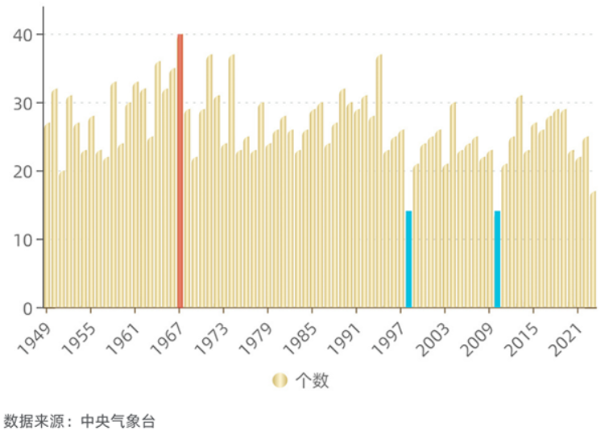
图1.1 1949-2023年西北太平洋和南海逐年台风生成个数
自1949年至今登陆中国沿海地区的热带气旋统计数据，热带风暴、强热带风暴、台风、强台风和超强台风分别为188、291、189、69和23次。
每年都会有台风频繁地对沿海地区产生影响，造成严重的人员伤亡情况，导致财产遭受损失，并且使得生态环境受到破坏，而这类灾害系统有三个较为突出的特征：
- 多尺度耦合性，这种特性的强度变化覆盖了诸多方面，其中包括海气之间的相互作用以及中纬度系统所产生的干涉等多个物理过程。
- 路径突变性——约34%的台风会出现大于60°的急转；
- 灾害链效应呈现出这样一种情况，即单次台风有可能同时诱发风暴潮、城市内涝以及地质灾害等多种复合灾害。
依据2024年的相关统计数据，在西北太平洋以及南海区域，总共出现了26个台风，相较于平常年份而言，数量多了一个，其中有9个台风登陆我国，较平常年份多了两个，这些台风致使1153.6万人遭受了不同程度的灾害影响，造成了18人不幸死亡，96.2万人被实施紧急转移，大约3000间房屋出现倒塌情况，19.5万间房屋受到损害，直接经济损失高达853.4亿元^{[1]}。气象部门指出，台风的强度、移动路径以及降水量等诸多因素，一般情况下很难做到精准预测，这也凸显了台风预警系统在应对台风不确定性方面存在的不足，而这些变化对灾害预警以及防范工作的效果产生了直接的影响，如何可准确且及时地获取台风的相关信息，并做出科学有效的预测，是防灾减灾工作里的一个关键问题。
随着互联网以及大数据技术不断发展，在气象领域之中，针对台风这类自然灾害的预测与防范方面，产生了有实质意义的数据，如何可快速地获取、分析并展示这些真实数据，以此帮助政府与公众对台风灾害进行预防，已然成为需要解决的关键问题，为处理该问题，本研究借助Django框架开发出了一个用于台风数据采集、分析以及展示的系统。
本系统借助Requests库于气象网页抓取Json数据，接着运用Pandas库清洗数据，从中提取出台风的路径、强度、速度、气压等关键信息并存入数据库，以此为后续分析与预测奠定基础，在数据分析环节，系统运用历史台风数据训练模型，结合LSTM模型开展台风路径预测，采用随机森林回归算法预测台风可能生成的时间。所有预测结果借助可视化技术呈现给用户，使用户可直观看到台风发展趋势及可能产生的影响，为展示这些信息，系统利用Pyecharts生成动态图表，结合Leaflet地图展示台风实时位置、路径预测及影响区域，用户可凭借互动界面查看不同时间数据，甚至进行定制化分析。
该系统整合了先进的数据收集技术、分析技术以及展示技术，构建起一个高效且智能的台风预测与防范平台，借助实时监测获取的数据、精准的预测模型以及直观的展示方式，此系统可为政府与公众给予有力的决策支持，帮助各方更妥善地应对台风等自然灾害，在未来，随着技术持续进步以及数据不断积累，系统会持续优化并完善自身功能，为防灾减灾工作提供更为精准的服务，以此降低灾害所造成的损失。

国内外研究现状

国内研究现状
气象行业作为新兴高科技领域，发展态势颇为迅猛，近些年来，我国陆续颁布了诸多帮助气象行业的政策举措，像《气象高质量发展纲要》以及《全国气象发展“十四五”规划》等，这些政策为行业内企业营造了良好的发展环境，有力推动了气象行业的快速发展进程，随着人们对气象的关注度与认知度持续提升，各领域对气象服务的需求不断增多，加之部分鼓励政策的推出，气象产业的发展速率日益加快，市场规模亦变得日益庞大。2015年，中国气象服务市场正式开启，2016年气象服务行业收入便已突破400亿元，至2023年，市场规模达2500亿元，年复合增长率约为30%^{[3]}，如图1.2所示：
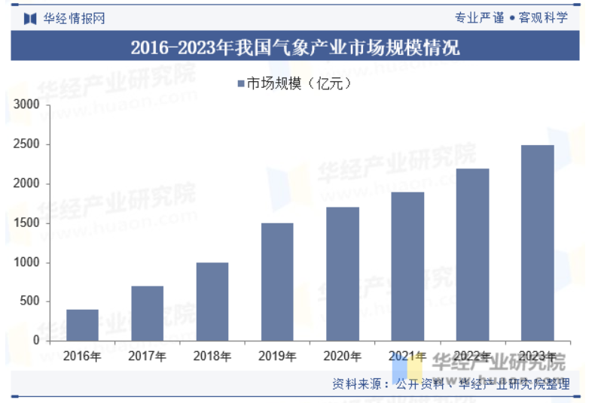
图1.2 1949-2023年我国气象产业市场规模情况
近些年来，随着气象科技持续发展以及气候变化产生影响，台风数据分析系统变得日益成熟起来，中国气象局以及各地方气象部门构建起了多层次的台风监测与预警体系，借助大数据平台对台风数据展开高效收集与分析，融合卫星遥感、气象雷达等技术，实时跟踪台风动态，精准预测其路径及强度，并且及时发布灾害预警^{[5]}。国内研究机构也在尝试运用人工智能技术提升台风预测准确性，例如运用机器学习和LSTM深度学习模型提升预测成效，这些技术的运用优化了台风预警系统，同时也帮助提高了防灾减灾能力^{[6]}。
国内气象数据的发展，例如中国气象局公共气象服务中心获取的精细化大气实况分析产品，利用多源、多时空特征实况观测数据，以中国气象局最新研发的Grapes_ meso或Grapes_gfs数值模式预报作为背景场进行综合分析、互相校正，融合到一个时空四维的网格点上，得到网格点上的气象要素及导出变量。通过插值方法可获得任意点的气象要素值，能实时反映气温、湿度、降水和日照等指标数据，空间分辨率为1 km×1 km，精细化程度较高^{[22]}。

国外研究现状
对全球台风数据展开分析，这依赖高性能计算、遥感技术以及大数据处理等手段，美国国家气象局也就是NOAA，以及欧洲中期天气预报中心(ECMWF)的ERA5大气再分析产品。ERA5是继前身ERA-Interim之后ECMWF对全球气候的第五代大气再分析，相较于ERA-Interim，ERA5的空间分辨率达到了0.25°，时间分辨率达到了1h，同化了更多的观测变量^{[7]}。它们还研发了多种气象模型，将全球气象数据、卫星观测所获信息以及浮标信息相结合，借助数值天气预报也就是NWP技术来实施实时台风监控与预测。Himawari-8卫星是日本气象厅于2014年发布的新一代静止气象卫星，具有较高的时空分辨率，最高可获取每10min一次的全盘观测信息^{[7]}。随着人工智能不断发展，气象机构已经开始运用机器学习、深度学习等方法来进行台风路径以及风速的预测，美国、日本等国家的实时监测系统融合了多源数据以及大数据技术，使得预测精度得到了提升，同时也提高了应急响应能力^{[8]}，国际气象卫星组织也就是CGMS，和世界气象组织即WMO，它们推动了全球台风数据的共享与合作，在一定程度上提高了预测精度以及应对能力^{[9]}。
windy 是一款用于模拟天气变化、风速、洋流的 Web GIS 数据展示平台^{[23]}。Windy 具有海量气象数据，收集了来自世界各地 8000 多个气象站的实时气温、气压、风速、湿度等气象数据。操作十分简单，绿色免安装，在网页上用户不仅可以实时查看天气变化情况，还能对风向风速进行预测，对每个地点进行精准的查找，支持查看未来 7 天的天气预报，是全面的天气预报工具。Windy 丰富的气象数据和强大的空间表达能力，非常适合用于辅助天气系统相关内容的教学，从而增强学生的空间思维能力^{[10]}。
如同上述文献中所提及的那样，台风数据分析系统不管是在国内还是国外，都处于持续发展的进程之中，并且正逐步与现代科技相融合，像是人工智能、云计算以及大数据等各类技术，随着这些技术的持续发展以及全球气象合作的不断深入，未来的气象数据分析系统将会实现更为精准、高效等优化，可提供更为精确的气象预测，还可强化防灾减灾服务。这利于未来应对气候变化所带来的挑战，为全球气象灾害的防控以及应急响应提供更为强大的技术支持与保障。

主要研究工作
随着时间不断推进气象数据的统计数量只会日益增多，采用传统的数据处理方式或许无法契合现代台风监测的需要，本项目要设计一个可靠的系统，帮助用户实时获取台风信息，剖析台风的路径以及强度变化情况，预测未来趋势等，还要为政府和公众供给快速有效的防御灾害决策以及支持。主要达成的目标如下：
- 台风数据的采集以及处理工作：借助爬虫技术实时获取台风路径、风速、气压等数据，该系统有上传离线数据文件的功能，以此来整合源自不同来源所统计的台风数据，在数据导入这个过程当中，系统会开展格式校验、数据清洗以及处理等操作，保证数据的准确性和完整性。
- 数据存储方面：所收集得到的数据会被存储于数据库当中，经过相应的清洗以及规范化处理流程，以此来保证数据的准确性与时效性，该系统可支持批量导入历史台风数据，保证数据有完整性与持久性，同时还会提供高效的数据管理功能，对快速查询、更新以及删除等操作给予支持。
- 数据分析以及预测方面，系统会针对台风历史数据展开分析工作，去计算出台风的移动速度以及强度变化等关键指标，构建出台风路径预测模型，借助历史数据分析，可预测未来台风的可能路径。
- 数据可视化及展示方面借助地图以及图表直观呈现出台风路径、风速以及气压等相关信息，借助交互式地图比如Leaflet达成台风路径的动态展示，这样用户就可以实时跟踪台风的移动轨迹。
- 新闻资料：该系统有为数据分析员提供新闻资料发布的功能，在此功能下用户可浏览有关台风的各类资料，从中获取相应知识，并且可参与评论讨论。
- 数据下载方面有台风数据下载功能，用户可以便捷的方式获取到台风相关的表格数据，契合自身的不同需求。

论文组织结构
论文由六大部分组成。
第一章为绪论部分，在这一章里，会对国内外有关台风数据分析系统的研究背景以及发呈现状给予概括介绍，同时对当前该领域的研究趋势和面临的挑战展开分析，基于上述这些内容，会明确本课题的研究目标以及需要达成的功能要点，并且探讨此项目对于用户、社会以及技术发展所有的潜在影响。
第二章聚焦于相关技术和工具，在这一章中会具体且细致地介绍项目里所运用的关键技术与工具，囊括了开发环境PyCharm以及Navicat，以及后端框架Django，另外也包括前端交互技术Ajax等，借助对这些技术应用原理以及它们结合方式的说明，呈现怎样借助它们达成前后端与数据库的无间隙连接，构建出一个高效能的台风数据分析系统。
第三章聚焦于需求以及可行性分析，此章节会针对系统需求展开细致剖析，清晰界定出台风数据分析系统所必需的各个功能模块，同时对其可行性给予评估，借助对技术、资源以及市场需求进行全面综合的考量，确定项目的实施途径以及具体目标，以此为后续的设计与开发提供理论方面的依据。
第四章为系统设计，依据第三章所提出的需求分析内容，在本章之中会开展详细的系统设计工作，会对系统架构、各个功能模块以及它们之间的交互流程进行全面的规划，以此保证设计方案可与需求达成高度的契合，为后续的开发工作构建起坚实的基础。
第五章：设计的实现与测试。本章将详细介绍系统各功能点的实现过程，并对其进行充分的测试。通过实际测试，识别设计与实际运行中的差异，并根据测试结果对系统进行优化和调整，确保最终系统能够稳定、高效地运行并满足预期的功能需求。
第六章为总结与展望部分，此章节会对整个台风数据分析系统的设计以及实施过程给予全面总结，深入反思项目里所积累的经验以及存在的不足之处，同时针对未来的发展方向展开展望，借助对项目成果与挑战的剖析，为后续的研究以及实践工作提供相应的参考与指导。

相关技术和工具

开发工具简介
本系统采用Django的MVT模式构建系统，具体工具如下。

PyCharm开发工具
PyCharm开发工具由JetBrains公司打造，是一款颇为强大的Python集成开发环境，其设计目的在于提升Python开发者的工作效率，不管是初涉该领域的新手，还是经验丰富的专业开发人员，可从这款工具中获得益处，PyCharm有全面的开发工具，特别适用于Web开发、数据分析以及机器学习等领域。另外用户可借助安装插件的方式来扩充功能，契合不同的开发需求^{[11]}。

Navicat数据库管理工具
Navicat是一个功能强大且易于使用的数据库管理工具，支持多种数据库系统，提供丰富的功能。它可以支持Windows、MacOS、Linux以及iOS等多种操作系统平台，还可连接并管理MySQL、MariaDB、PostgreSQL、SQLite、Oracle等多种类型的数据库，Navicat提供了一整套数据库管理、开发以及维护工具，能帮助开发者更顺利地开展数据库操作。它的图形用户界面很直观，能让数据库管理变得易于理解，对于有经验的开发人员适用，也能使新手较快入门。

技术简介

编程语言Python
Python作为一种编程语言，有高级、解释型以及通用的特点，由Guido van Rossum在1991年首次给予发布，它凭借其代码简洁性和易学性, 在国际范围内获得广泛认可和应用。Python 生态系统拥有丰富的第三方库, 这些库能够轻松实现多样化的功能, 满足不同应用场景的需求。Python 在科学计算、数据分析、图像处理、人工智能等多领域均有显著的应用成果^{[24]}。

后端框架Django
Django是一款功能颇为强大且高效的框架，借助它开发者可迅速搭建起Web应用，于台风数据分析系统而言，Django可帮助开发者较为轻松地实现数据的存储、展示以及分析，它还可提供一个安全且可靠的后台，用以进行数据管理，并且有诸多实用的功能，可使用户与网站实现互动。借助Django和Python的搭配组合，台风数据分析系统可高效且灵活地处理海量数据，可用户了解台风的特征以及趋势。

Requests请求库
Requests模块是用Python语言编写，用于访问网络资源的第三方库，基于urllib但比urllib更加简单、方便和人性化。通过requests库可以帮助实现自动爬取HTML网页页面，以及模拟人类访问服务器自动提交网络请求^{[30]}。

Pyecharts可视化
PyEcharts作为Python的一款数据可视化工具，以Echarts为基础，实现了对数据的可视化呈现，为用户提供了一种高效、直观的数据分析方式。该软件主要用于展示各种复杂图形、表格以及图像等。该系统可为用户提供多种数据表形式，并将其展示在网页上。同时还能通过自定义函数来改变这些表所包含内容的数量^{[31]}。

前端技术
运用HTML5、CSS3以及JavaScript来开发用户界面，这三者相互结合起来可切实提高网页的结构性以及可读性，HTML5给出了语义化的标签，CSS3让页面样式更有表现力，JavaScript提高了网页的互动性，借助JavaScript框架，开发者可极大地简化UI开发过程，提高代码的可维护性与重用性。这种组合提升了开发效率，也优化了用户体验。

MVT模式
Django的MVT模式把数据处理、业务逻辑以及呈现等职责相互分离，其中数据处理即模型(Model)、视图(View)和模板(Template)。模型M负责和数据库交互，进行数据处理；视图V表示后端逻辑层，负责接收请求，进行业务处理，返回应答；模板T负责封装构造要返回的html。该模型借鉴了Java中的SSH和SVM这两种框架，从而实现MVT三层分离的结构，路由控制器将请求转发给对应的视图函数，完成业务逻辑，视图函数将从model中获取的数据嵌入到template中的模板文件(html)渲染成一个页面字符串，返回给客户端的流程。应用该框架的分层思想，可以使得前端专注于前端，后端专注于后端，同时在进行全栈开发时，Django框架可以保证开发的网页和后端函数有着强逻辑关系，可以缩短开发周期，降低开发成本^{[32]}。MVT结构呈现于图2.1：
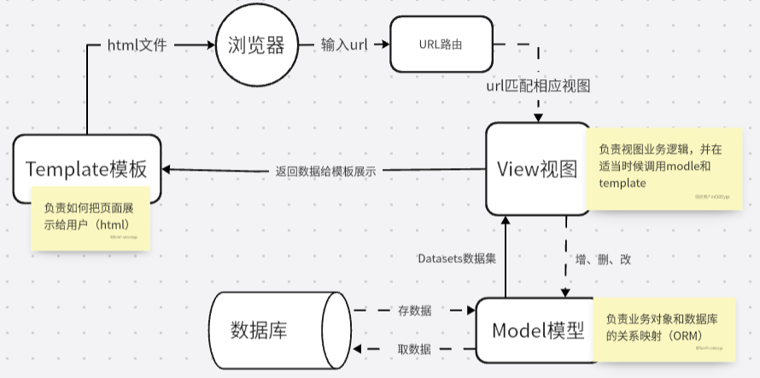
图2.1 项目MVT模型图

数据处理
Python编程语言的优势在于其拥有广泛而强大的库支持，例如Pandas和NumPy等，这些库赋予了Python高效的数据处理和操作能力，在处理结构化、半结构化及非结构化数据方面表现出色，使数据符合自动化处理的标准与要求^{[25]}。

数据库MySql
MySQL是一个功能强大、性能优越的关系型数据库管理系统，适用于各种规模的应用开发。作为一个开源的数据库管理系统，它不仅降低了开发和运维成本，还提供了强大的社区支持和丰富的生态系统。其通过灵活的存储引擎、高可用性和丰富的功能，为开发者提供了一个可靠、高效的数据存储解决方案^{[27]}。在本系统里，MySQL用作数据库来存储台风的相关信息，Django的ORM功能让与数据库的交互变得简便直观。只需要对模型加以定义，Django会自动把它映射成数据库表格，提供了灵活的数据管理办法，规避了手动编写SQL语句的繁杂，^{[13]}系统借助视图和模板来呈现数据，最终达成对台风数据的管理与展示。

缓存Redis
Redis好似一款速度极快的存储工具，主要用于快速地进行数据的存取操作，它作为一个开源性质的数据库，主要存储键值对，即借助一个“键”可找到与之对应的具体数据，除了常见的字符串之外，Redis还可存储多种不同类型的数据，如哈希、列表以及集合等。
Redis速度快，常被用作缓存，在数据需频繁访问的场景，例如每次访问热门网站时，网站会将一些常用数据存储于Redis中，下次访问时直接从Redis获取数据，如此比每次都从数据库获取要快，能提升访问速度。

开发环境简介
此系统运用 Python 3.11 给予开发，这是由于 Python 在数据处理以及网站开发方面有优势，其语法较为简单，并且存在诸多现成可用的工具，为构建网站后台，系统选用了 Django 5.1.6，它可帮助快速搭建网站以及管理数据库，同时有良好的安全性。Django 采用的是 MVT 模式，即将数据、显示以及用户交互进行分开管理，以此使开发更具条理。
在开发工具的选择上，采用了 PyCharm Professional，其有智能代码提示功能，可版本管理，同时在进行 Django 开发时也颇为便利，在数据库管理方面，运用了 Navicat Premium，它可支持多种类型的数据库，并且在查询以及数据管理操作上都较为便捷。主数据库选用的是 MySQL 8.0，用于存储台风路径以及气象数据，而 Redis 则用于缓存频繁被访问的数据，如此一来系统可更迅速地响应用户的请求。
前端页面运用HTML5、CSS3以及JavaScript构建而成，如此一来网站在各类不同设备上均可实现良好显示，借助Pyecharts制作直观的图表，用以展示台风的数据情况，系统借助Requests库处理与气象数据接口相关的请求，让数据获取变得简便且高效。

本章小结
此章节着重阐述了针对台风数据分析系统开展开发环境选择与配置的进程，以此保障系统得以顺利开发并实现后期扩展，最初在开发工具层面，我们选定PyCharm Professional作为主要开发环境，其有强大的代码提示功能，可开发者更为高效地编写代码，同时对Django框架有着良好的支持。数据库管理工具选用的是Navicat，其界面直观，简化了数据库的设计与调试工作，使得开发人员处理数据时更为轻松。
系统的技术架构运用了Django框架里的MVT模式，如此操作的益处在于可将业务逻辑、数据管理以及界面展示相互分开，便于进行维护以及后续的扩展工作，在关键的技术选型层面，核心编程语言选用了Python 3.11，其与Requests库协同作用以高效抓取台风数据，数据库采用了MySQL 8.0，专门用于存储结构化的气象数据，还运用了Redis缓存技术，以此让数据访问更为迅速。前端展示部分采用了HTML5、CSS3以及JavaScript，并且集成了Pyecharts来实现数据可视化，呈现出台风数据的图表效果。
这些技术组合保障系统可迅速处理海量数据并呈现实时信息，还赋予后续系统功能扩展颇高灵活性，技术的选用以及环境配置为后续开发与优化奠定良好基础。

需求和可行性分析

需求概述
随着气候变化的影响日益显著，极端天气事件如暴雨、洪水、台风等变得更加频繁且剧烈。这不仅增加了灾害发生的可能性，对人民生命财产造成了极大威胁，而且自然灾害种类多且在中国不少地区发生频率很高，加大了灾害管理的复杂性和挑战性。以往传统的台风数据分析方法，难以应对日益增多且复杂的数据，无法契合跟踪台风动态、预测其路径、分析其影响范围及强度变化等需求，为此设计了台风数据分析系统，该系统运用先进技术与数据处理方法，可对台风数据展开高效分析、实时监控以及可视化展示。借助这样的系统，有望提升防灾减灾能力，帮助社会公众更妥善地应对台风灾害。

技术需求
本系统的前端部分与后端部分有着各自不同的侧重点，前端部分主要承担将台风数据借助图表或者其他形式给予展示的任务，以此保证用户可较为轻松地查看数据，并且用户还可依据自身需求定制数据报告，后端部分要负责对数据进行收集、处理以及存储，同时还支持更为复杂的分析功能，例如运用机器学习技术来开展数据的分析工作。经由这样的设计，该平台可为用户提供覆盖多方面且有一定深度的数据分析结果。

数据处理和分析
数据收集借助 Requests 库从气象平台获取实时台风数据，接着运用 Pandas 和 Numpy 库对这些数据给予整理与清理，以此保证仅提取出有用的关键信息， 在获取实时台风数据时， 借助 Requests 库从气象平台准确无误地获取相关数据。 之后， 运用 Pandas 和 Numpy 库， 依据特定的规则与方法， 对获取到的数据展开整理和清理工作， 最终保证只提取出对后续分析等工作有价值的关键信息。
预测台风的思路是基于Python深度学习框架Py Torch构建了长短期记忆网络（LSTM）预测模型^{[33]}。该模型可实时得出台风的预测结果，还可以避免每次都重新进行训练，有效提升了预测效率，采用Python第三方库Scikit-Learn中的Random Forest Classifier函数建立随机森林模型^{[16]}，用于预测台风可能出现的时间段，实现准确的预警功能。
坐标区分的方式，使用Python的地理空间数据处理库(如GeoPandas、Shapely、GDAL),可以进行空间数据的分析和处理，如空间插值、地图叠加、缓冲区分析等，为勘界过程提供精确的空间分析支持^{[14]}，如此一来，可以保证可对坐标是否处于有效区域做出判断，为后续的分析给予相应支持。

前端和可视化
前端运用HTML搭建起页面的基本架构，以此保证页面内容得以合理布局，随后借助CSS样式使得页面呈现出更为美观且便于使用的效果，提升了用户体验，为增添页面的互动性，采用JavaScript编写各类交互功能，如按钮点击、数据展示等，并且结合Ajax技术达成了前后端的数据交流，如此一来台风数据可实时更新，而无需重新加载页面。
在数据展示环节，借助Pyecharts库设计出清晰且直观的图表，借助这些图表用户可轻松理解台风数据，使得信息的传达效果得以提升，利用Leaflet地图插件展示台风的路径以及移动轨迹，帮助用户更全面地了解台风的变化情况与影响范围，以便他们可及时做出反应^{[15]}。

后端框架
要达成该系统的高效运转以及稳定性，选用Django当作框架来迅速构建系统的基础架构，Django框架是Python中使用率最高的Web框架，可以快速、方便地开发出一个完整的Web应用^{[29]}。并且借助配置相关依赖和插件来保障系统的稳定性和可维护性，在设计系统交互逻辑之际，运用Django的MVT模型达成前后端的良好分离以及高效运行。其中，Django框架提供了ORM（对象关系映射）、数据采集、数据分析、数据预测等功能，能够实现系统的业务逻辑处理、数据访问和管理，并提供稳定可靠的服务接口^{[28]}。

数据存储
在数据库领域，运用Mysql构建科学合理的表结构，明确每个表内应存储的数据内容，以及各类数据所对应的类型与格式，如此操作的目的在于保障数据存储可实现高效且精准的效果。
鉴于系统需要应对大量用户的同时访问，数据库理应实施某些优化举措，以此提升查询与操作数据的速度，这些优化措施可系统在面对海量请求时维持稳定状态，并且在系统后续进行扩展与维护时更具便利性。

可行性分析

社会可行性分析
在过去几年间，中国气象信息化行业的市场规模呈现出持续增长的态势，显现出快速发展的趋向，依据中研普华产业研究院所发布的《2024 - 2029年气象信息化产业现状及未来发展趋势分析报告》可知，在2016年至2019年期间，全球气象服务市场增长幅度为27.5%，平均每年的增长率是8.4%。中国的气象服务市场增长更为迅速，达到了37.4%，平均每年增长11.3%，相较于全球平均水平高出不少，预计在2020年至2025年期间，全球天气预报服务市场会持续快速增长，平均每年增长9.3%，中国市场预计平均每年增长11.6%，依旧保持领先地位，这些数据足以说明，中国气象信息化行业正处在快速发展阶段，市场蕴含着巨大潜力^{[4]}。
在这一进程当中，政府起到了关键的引导以及支持作用，近些年来，中国政府颁布了诸多政策法规，给气象信息化行业的迅速发展给予了强大的保障，《气象高质量发展纲要(2022—2035年)》明确表示，要加速推动气象高质量发展，充分彰显气象防灾减灾的基础功能，为保障人民生命安全、促进生产发展、改善民生福祉、优化生态环境等给予支撑，并且计划到2025年达成气象核心技术的自主可控，到2035年在气象领域获取重大科技突破，基本达成以智慧气象为特性的现代化。国家还发布了《国家气象事业发展规划(2016—2030年)》，明确了未来气象事业的发展方向以及关键任务，这些政策的出台为气象信息化行业的健康发展营造了有利环境，推动了行业的持续前进^{[4]}。

技术可行性分析
从硬件以及软件这两个不同的层面来进行分析的话，当前这个台风数据分析平台所采用的技术方案有比较高的可行性。
在硬件层面，当下国内的硬件设备在性能、存储以及计算能力方面表现颇为出色，足以充分契合系统开发与运行的各项需求。
国产高端算力硬件正在加速发展。据TrendForce，华为正加速推出昇腾910C芯片。据悉，该芯片的性能接近英伟达H100的80%。此外，华为昇腾920芯片也或将于2025年下半年进入量产，该芯片可能会在中国市场取代英伟达H20。天宽科技相关负责人称，国产算力的可用性问题已经解决，接下来只需要逐步提升单卡算力、能耗与总体产量。“国内高端算力硬件市场存在供给缺口，谁先推出此类产品，谁就能拿下份额，国产高端算力硬件发展势不可挡!”亦有业内人士向记者表示^{[26]}。在存储方面，国内长江存储等品牌的SSD硬盘，读写速度较快，并且稳定性良好，可高效地存储与管理大量的气象数据。就网络设备而言，国内厂商所提供的千兆和万兆网络解决方案，可保证数据实现快速传输与实时更新，至于开发环境，目前市面上常见的电脑配置，完全可顺利运行开发工具以及测试环境，且硬件成本相对较为合理。
在软件层面，系统运用了成熟且稳定的技术，以此保障开发进程快速，系统有可靠性。
前端部分采用HTML5、CSS3以及JavaScript构建，借助Pyecharts和Leaflet达成了数据可视化，可清晰呈现台风的路径、强度以及影响范围，后端运用的是Django框架，其ORM和模板引擎可加快开发速度，还可支持大量数据并发处理。在数据分析层面，Pandas和NumPy可高效开展数据清洗与计算，而GeoPandas和Shapely专门用于处理地理空间数据，以保证台风轨迹分析的准确性。在预测模型方面，PyTorch的LSTM神经网络和Scikit-learn的随机森林算法已广泛应用于气象预测，可为台风路径和时间提供可靠预测。数据库采用的是MySQL，支持高效存储与查询，同时结合Redis缓存可提升系统的响应速度。
总体而言，不管是硬件性能方面还是软件生态方面，此系统所运用的技术方案都拥有较高可行性，可以契合台风数据采集、处理、分析以及可视化的要求，还可以为防灾减灾决策给予可靠支撑。

操作可行性分析
本台风数据分析平台在操作方面有可行性，从开发角度而言，系统运用了Python与Django这一技术组合，Python语言简洁易懂，拥有诸多处理数据的库，像Pandas和NumPy等，使得开发工作更为简便，Django框架有完善的文档支持，开发团队可更迅速地搭建系统功能。在系统架构上，采用前后端分离设计，前端运用标准Web技术，结合Leaflet地图与Pyecharts进行数据可视化，后端采用清晰的MVT模式，如此各个模块职责更明晰，团队间协作与维护也更顺畅。
对于终端用户而言，平台给予了一个直观的可视化界面，借助动态路径以及交互式图表的展示，即便是非专业人士，也可轻易理解台风的变化状况，该系统支持多种查询方式，还可以生成个性化报告，足以契合不同用户的需求，在运维管理层面，系统运用了模块化设计，有灵活扩展的特性，数据库结构规范，利于维护与升级，完善的日志审计功能可保证每次操作都存有记录，方便进行追溯。这些特性使得系统在开发、使用以及维护的整个流程中颇为便捷，可切实契合业务需求。

系统功能分析
这个台风数据分析平台是依据各气象平台调研以及市场分析构建而成的，能为用户给予专业且高效的数据服务，在此基础上设计了如下核心功能模块。
- 登录功能方面，用户要提供正确用户名与密码来完成身份验证，并且系统支持借助添加验证码以及双因素认证等办法，以此提高安全性，提升用户认证的可靠性。
- 注册功能为新用户搭建起一条便捷的加入通道，借助这一注册途径，用户可创建属于自己的个人账户，畅享平台所提供的各类服务，而系统会借助邮箱发送验证码的方式来开展身份验证工作，以此保障用户信息的精确性与完整性。
- 有搜索功能后，用户可较为迅速且便捷地搜寻到与之相关的台风新闻以及资料，协助用户及时获取自身所需要的信息。
- 存在一个发布功能，借助此功能数据分析人员可发布和台风相关的新闻以及资料，以此来保证信息可及时得到更新并且实现共享。
- 对历史数据展开分析，后台会针对历史台风数据开展统计以及分析工作，生成可视化图表，以此方便用户可直观地查看以及分析数据的趋势走向。
- 数据获取功能可让用户挑选并下载自身需要的台风数据，如此一来便于进行离线查看或者开展的数据分析工作。
- 实时台风路径这一功能借助瓦片地图技术来呈现台风的实时行进路线，使用户可清楚地观察到台风的动态演变情况。
- 该平台有台风预测功能，借助基于历史数据所训练而成的预测模型，可为用户提供台风未来路径以及强度方面的预测信息，以此帮助用户提前做好相应的应对准备工作。
设计台风数据分析平台时，展开了气象数据需求调研，综合市场趋势与用户反馈，对各功能模块做了精心规划，设计了安全可靠的登录及注册功能，充分保障用户身份验证，保证用户安全与便捷，搜索和发布功能提升了信息获取及更新效率，历史数据分析模块借助数据可视化帮助用户直观分析台风趋势，预测模块依据历史数据给出未来路径及强度的精准预测。
实时台风路径展示以及数据获取功能保证了台风信息及时得到更新，同时支持灵活多样的数据下载方式，以此契合不同用户的各种需求，借助与用户的持续沟通并加以优化，平台功能得以不断完善，可有效且精确地为用户提供有价值的台风数据服务。

用户注册与登录功能
系统设计之时引入了三种各异的用户角色，分别是普通用户、数据分析员以及管理员，普通用户借助注册功能来完成注册，其仅拥有前台登录权限，不可访问后台管理功能，如此便可保证他们仅仅可以浏览并使用平台所提供的公开信息，防止对系统管理以及敏感数据造成干扰。
相较而言，数据分析员以及管理员借助后台管理界面来开展账号添加与管理工作，并且有更高的权限，像是发布公告、管理资料以及获取详细数据等，这样的权限设计可保证不同角色的用户依据自身职责与需求去访问特定的数据和功能，提高了系统的安全性与稳定性，规避了数据泄露以及权限滥用的风险。依靠这种角色分配，系统可以提供精准的服务，还可维持高效的管理及操作流程，以普通用户用例图为例，如图3.1所示：
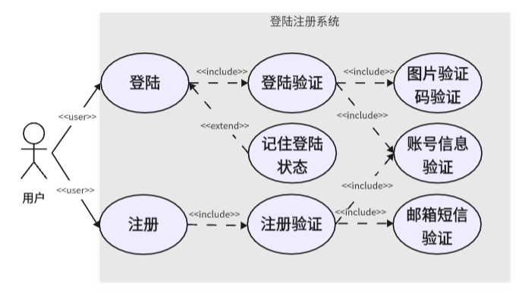
图3.1普通用户登录用例图

台风数据查询功能
此功能可使用户实时知晓台风的位置与路径，选择自身感兴趣的台风，随后地图之上便会呈现出该台风的动向，它借助技术手段自动对台风数据给予更新，如此一来用户所看到的信息即为最新且准确的。
系统可让用户查询过往的台风数据，用户最多可选择三个台风进行对比，所有数据皆借助图表和表格呈现，观看时十分清晰，可用户了解台风的变化趋势，便于进行分析与决策，如图3.2所示：
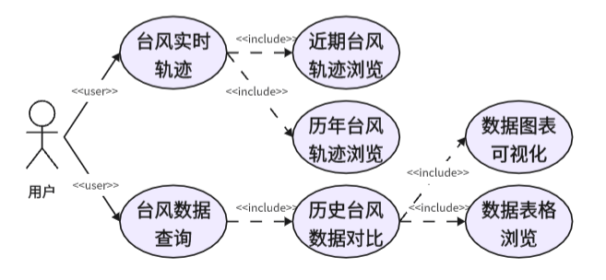
图3.2台风数据查询和实时轨迹用例图

台风数据分析
该系统有颇为强大的数据分析能力，它会针对已完成清洗操作的历史台风数据展开统计以及分析工作，之后生成简洁明了且易于理解的图表，同时还会给出详尽的分析报告，以此帮助用户去了解过往台风所呈现出的趋势以及规律。
系统有预测功能，用户可选取历史数据训练预测模型，借助随机森林回归算法，系统可较为准确地预测台风可能生成的时间，并且系统运用LSTM模型预测台风路径变化，使预测更为精确可靠，这些功能可提供准确的台风预报，帮助用户做好准备，如图3.3所示：
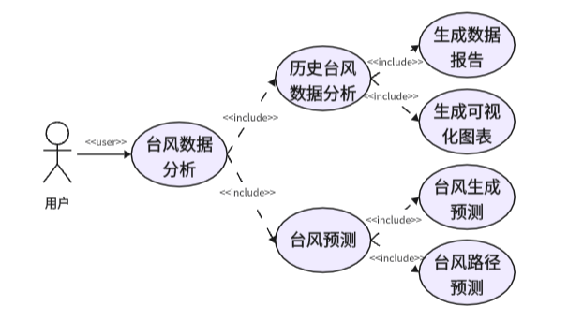
图3.3台风数据分析用例图

台风新闻资料和AI助手
该系统构建起一个有多种功能的台风资料浏览平台，在此平台上用户可浏览各类台风相关资料，借助精准查询功能迅速找寻到自身所需信息，而且用户还可针对感兴趣的资料展开评论与互动，或是分享自身观点，或是获取他人意见，如此一来提高了平台的互动性以及社交功能。
该系统配备了AI助手，用户可借助与AI助手展开对话，随时就气象、台风等问题进行询问，AI助手会给出智能且专业的解答，帮助用户迅速获取所需的气象知识，提升使用体验，如图3.4所示：
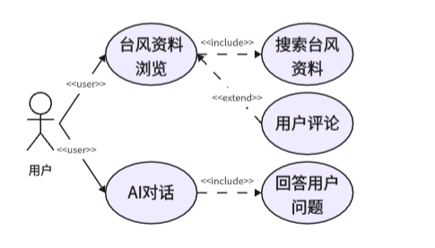
图3.4管理员商品管理用例图

新闻资料发布和数据获取功能
该系统拥有严谨的权限管理机制，凭借用户的角色来判定其是否属于数据分析职员，唯有拥有职员权限的用户才可于平台获取台风数据并发布资料内容，数据分析员可依据自身需求挑选并下载所需的台风数据，开展分析，拥有职员权限的用户可借助发布资料的方式，分享自身的数据、研究成果，以及有关台风的新闻和相关知识。这一机制保障了平台内容的准确性以及数据安全，推动了专业知识的共享与传播，具体情况如图3.5所示：
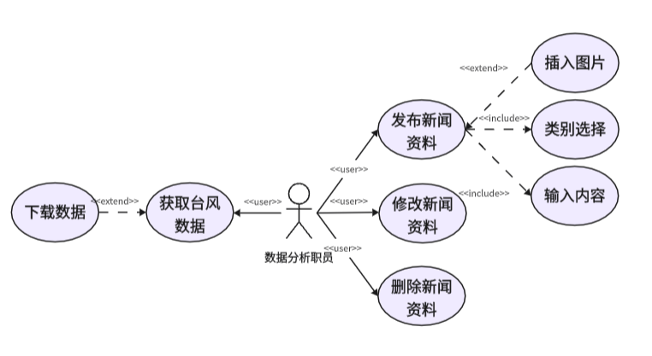
图3.5数据分析职员有关权限功能用例图

用户管理功能
用户管理功能乃供管理员对平台全体用户实施管理的工具，借助此功能，管理员可开展如创建新用户、删除无用账户以及修改用户信息等基础操作，管理员还可设定用户各异的权限，以保证用户于自身权限范畴内运用系统功能，如此一来可保障系统更具安全性，亦更便于管理，如图3.5所示：
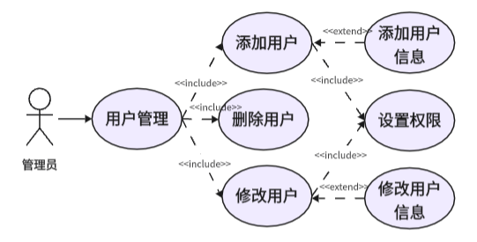
图3.5用户管理功能用例图

新闻资料信息管理功能
资料管理功能主要用于管理已发布的新闻资料，覆盖删除与修改操作，以此保证信息的准确性，另外该功能还可依据不同的主题和内容，对资料实施分类管理，使资料更具条理性，管理员可新增资料类别，依照实际需求灵活设定新的分类方式，优化资料的管理结构并提高查找效率，此功能提升了管理的便捷程度，保证系统内的资料始终处于最新状态且契合实际需求。如图3.6所示：
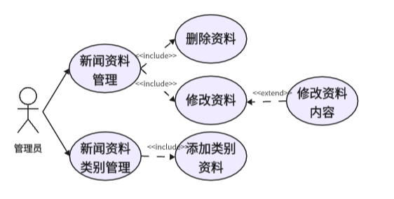
图3.6新闻资料管理和类别管理功能用例图

台风数据管理功能
台风数据管理功能对管理员管理台风数据而言是一项关键工具，可实现数据的增添、删除以及修改等操作，管理员可依据自身需求，批量删除一条或者多条台风数据，以此保证数据库内信息的准确与及时，管理员还可借助上传数据文件的形式，一次性添加数量众多的新台风数据，提升录入效率。若存在多个数据需要分享，管理员可将其批量下载，以便用户使用，该功能极大地提升了台风数据管理的效率与灵活性，具体情况如图3.6所示：
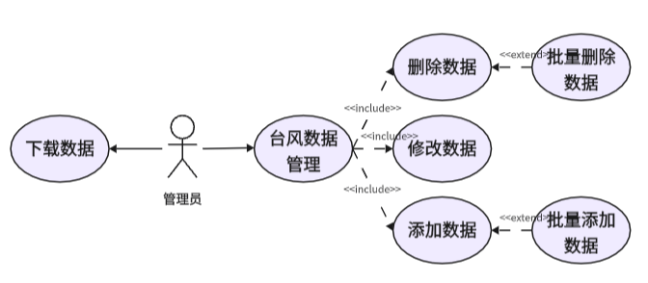
图3.6台风数据管理功能用例图

系统用例规约
此部分会利用用例规约表对系统跟用户之间的交互行为给予全面且详细的阐述，清晰明确各个环节的操作流程、数据要求以及系统反应，具体的内容可查阅表 3.1 至表 3.8，这些表格可帮助理解系统功能。
- 用户浏览台风轨迹
用户浏览台风轨迹用例规约表阐述了用户于系统内浏览台风轨迹的方式，以及在用户进行操作之际系统所做出的响应情况，其中每一步均清晰地标明了用户的行为以及系统的反馈，以此保障功能实现的顺畅性与明确性。
表 3.1用户浏览台风轨迹用例规约表
用例ID | UC-01
用例名称 | 用户浏览台风轨迹
角色 | 用户
前置条件 | 用户成功登录进入系统
基本事件流 | - 用户登录进入首页

续表 3.1用户浏览台风轨迹用例规约表
基本事件流 | - 在小窗口选择要查看台风的年份  - 点击复选框选中要查看的台风  - 选中的台风轨迹在地图上显示  - 在点击复选框为不选中状态台风轨迹就隐藏
可选事件流 | A-4点击在台风轨迹中的路径点，会显示路径点的信息
后置条件 | 获取有效台风轨迹数据
数据说明 | D-2只显示有台风的年份  D-4台风路径点信息主要包括时间、位置、风速、压强和强度等内容
设计约束 | C-4只能显示同一年的台风轨迹，重新选择年份后之前选中的台风轨迹会隐藏

- 用户对比台风数据
用户针对台风数据进行对比时，其用例规约清晰地明确了用户于系统里选择并对比多个台风数据的具体方式，图表的生成以及展示工作，切实保障了用户可便捷地看到不同台风的数据对比情况，而且系统严格遵循所设定的选择台风数量的限制条件。
表 3.2用户对比台风数据用例规约表
用例ID | UC-02
用例名称 | 用户对比台风数据
角色 | 用户
前置条件 | 用户成功登录进入系统，浏览台风数据至少选择一个台风
基本事件流 | - 用户登录进入首页  - 点击菜单进入台风数据浏览页面  - 选择要查看台风的年份

续表3.2用户对比台风数据用例规约表
基本事件流 | - 选择要查看和对比的台风  - 点击对比按钮则在页面中显示开始图表
可选事件流 | A-5用户可以选择不同图表展示不同数据
后置条件 | - 系统成功展示选择的台风对比图表  - 系统确保用户所选择的台风数据在图表中正确对比显示
数据说明 | D-3只显示有台风的年份  D-5台风对比信息主要包括生命周期、平均风速、平均压强、最高等级和普遍强度等内容
设计约束 | C-4最多选择三个台风进行对比

- 台风路径预测
台风路径预测用例规约可保障用户上传含有关键台风数据的文件，借助预测模型来查看预测出的台风路径，用户可查看具体路径点的详细内容，而且系统遵循每次仅能预测一个路径点的限定。
表 3.3台风路径预测用例规约表
用例ID | UC-03
用例名称 | 台风路径预测
角色 | 用户
前置条件 | 用户成功登录进入系统，上传有关键字段的序列数据
基本事件流 | - 用户登录进入首页  - 在菜单栏点击台风预测模型功能  - 点击上传文件，用户选择包含台风数据的文件进行上传  - 点击预测按钮进行预测  - 预测结果显示在地图上
续表 3.3台风路径预测用例规约表
可选事件流 | A-5点击在台风轨迹中的路径点，会显示路径点的信息
后置条件 | 系统成功预测的结果显示在地图中
数据说明 | D-5台风路径点信息主要包括预测的经度、纬度、风速、压强和强度等内容，预测内容仅供参考
设计约束 | C-4只能预测一个路径点

- 用户浏览台风资料
用户在浏览台风资料时，依靠用例规约来保障其可顺利浏览和查看台风资料，而且在查看过程中还有进行评论的功能，用户所发表的评论内容会显示在资料详情页当中，资料展示囊括了详细信息以及用户互动这两方面。
表 3.4用户浏览台风资料用例规约表
用例ID | UC-04
用例名称 | 用户浏览台风资料
角色 | 用户
前置条件 | 用户成功登录进入系统
基本事件流 | - 用户登录进入首页  - 在菜单栏点击新闻资料的模块  - 用户选择要查看的资料  - 点击台风预览的卡片进入到详情页
可选事件流 | A-4用户可以对资料内容进行评论
后置条件 | - 系统将资料预览呈现在卡片里  - 详情页显示资料具体内容和用户的评论
数据说明 | D-4资料信息主要包括标题、具体内容、作者、数据来源和用户的评论等内容
设计约束 | 无

- 用户使用Ai助手
这个用例规约可保证用户借助AI助手来提出问题，系统会给出相应的回答，而且在AI进行处理的过程当中，用户没有办法进行干扰，以此保障回答有准确性以及流程拥有顺畅性。
表 3.5用户使用Ai助手用例规约表
用例ID | UC-05
用例名称 | 用户使用Ai助手
角色 | 用户
前置条件 | 用户成功登录进入系统
基本事件流 | - 用户登录进入首页  - 在头部菜单栏点击AI助手  - 弹出聊窗口用户输入问题后发送
基本事件流 | - AI思考问题并分析  - 最后回复用户问题在聊天窗口
可选事件流 | A-4用户可以对资料内容进行评论
后置条件 | AI助手将处理好的问题显示在页面中
数据说明 | D-5 AI回答的内容主要思考过程和回答的内容
设计约束 | AI在处理问题时用户无法在发送问题

- 数据分析职员发布新闻资料
阐述了数据分析工作人员在拥有相应权限之时，怎样借助系统来发布新闻资料，其中涉及了内容编辑的具体情况、信息填写的各项要点以及发布过程中的详细流程，另外还涉及到可供选择的二次创作相关操作。

表 3.6数据分析职员发布新闻资料的用例规约表
用例ID | UA-01
用例名称 | 数据分析职员发布新闻资料
角色 | 数据分析职员
前置条件 | 数据分析职员成功登录进入系统，并且有发布权限
基本事件流 | - 数据分析职员登录进入首页  - 在菜单中点击发布模块进入发布页面  - 职员输入发布内容选择类别然后填写标题等信息。  - 最后点击发布发布内容
可选事件流 | A-3如果是二次创作可以填写数据来源等内容,有图片资源可以将图片复制或插入到编辑栏中
后置条件 | 发布成功跳转到详情页面
数据说明 | D-3数据分析职员需要填写的内容有标题、源作者、数据来源、具体内容和选择类别等内容
设计约束 | 无

- 数据分析职员获取台风数据
数据分析职员若要获取台风数据，需借助用例规约表，在拥有下载权限时，数据分析职员可依靠系统获取指定年份的台风数据，此过程囊括了数据获取、展示以及下载等功能的具体操作流程。
表 3.7数据分析职员获取台风数据用例规约表
用例ID | UA-02
用例名称 | 数据分析职员获取台风数据
角色 | 数据分析职员

续表 3.7数据分析职员获取台风数据用例规约表
前置条件 | 数据分析职员成功登录进入系统，并且有下载权限
基本事件流 | - 数据分析职员登录进入首页  - 在菜单中点击发布模块进入数据获取页面  - 职员输入要获取数据的年份。  - 选择要获取的台风然后等待系统抓取数据  - 最后系统将抓取的数据内容显示在页面中
可选事件流 | A-5 数据分析职员可以选择下载格式进行下载
后置条件 | 系统获取数据成功显示在页面
数据说明 | D-5爬取的数据有台风名称、坐标、强度、风速和生命周期等数据
设计约束 | 无

- 管理员管理各项数据
管理员管理各项数据用例规约讲述了这样的情况，即管理员登录系统之后，怎样借助管理模块来对数据实施增加、删除以及修改等管理行为，还支持文件的批量上传与下载操作，其中涉及操作成功时的提示信息，以及针对某些模块的设计方面的限制。
表 3.8管理员管理各项数据用例规约表
用例ID | AM-01
用例名称 | 管理员管理各项数据
角色 | 管理员
前置条件 | 管理员成功登录进入系统
基本事件流 | - 管理员登录进入首页  - 在头部菜单中点击管理模块进入管理页  - 管理员进入想要管理的模块
续表 3.8管理员管理各项数据用例规约表
基本事件流 | - 对数据进行增删改的基本操作  - 管理员可以上传文件进行批量添加数据
可选事件流 | 管理员可以选择想要获取数据进行下载，可以选择不同的格式进行下载
后置条件 | 提示管理员操作正确
数据说明 | 无
设计约束 | 部分数据管理模块只能添加和删除

本章小结
在这一章节之中重点围绕台风数据分析平台展开了较为全面的需求剖析以及设计方案的规划工作，鉴于台风灾害出现的频率较为频繁这样的背景状况，该平台运用了Python以及Django技术组合，打造出一套完整的解决办法，其涉及到数据采集、处理分析、预测预警以及可视化展示等多个不同方面。对于可行性研究而言，从社会、技术以及操作这三个层面验证了项目有可行性：政策方面的支持为项目发展创造了有利条件，国产硬件设备加上成熟的软件技术组合契合了系统的各项需求，而模块化设计以及直观的用户界面保证了平台有可维护性以及易用性，在功能设计领域，平台达成了八大核心模块，其中有运用LSTM模型来进行台风预测以及基于瓦片地图实现实时路径展示，同时还借助三级安全防护体系保障了平台的安全性能。整体设计契合了专业气象分析的需求，又为公众提供了实用的台风信息服务，为后续的开发奠定了较为坚实的基础。

系统设计

系统总体

系统架构
此系统运用Django框架给予开发，采用了MVT即Model-View-Template的设计模式，希望能够达成高效的台风数据管理以及权限控制，系统借助台风数据管理模块为管理员给予完整的信息上传和管理功能，同时运用基于角色的访问控制，把用户权限划分成普通用户、数据分析人员以及系统管理员这三个层级，以此保证数据操作的安全性与合规性。经由这种权限分级的机制，系统可切实保障数据的安全性。
在技术架构方面，Web服务器接收到Ajax异步请求后将请求地址转至路由文件URLs，Pyhton将执行URLs文件中的代码，若请求地址存在，则执行与之对应的视图层中的处理函数，最后将处理结果封装为JSON格式的数据返回给用户端浏览器^{[34]}。数据持久层借助Django ORM技术，提供灵活的对象-关系映射配置，支持高效的SQL执行以及查询优化，同时还内置了数据校验机制，保障数据的完整性与一致性。^{[18]}大致流程如图4.1所示：
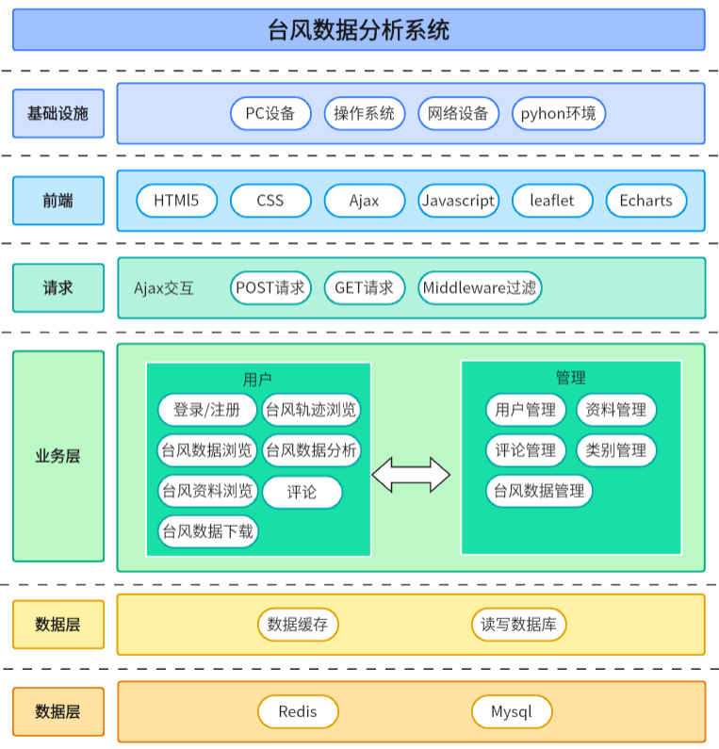
图4.1系统结构设计架构图

系统功能模块划分
基于需求分析，此台风数据分析系统主要分为两个部分，以此契合不同用户角色在需求与功能方面的要求，客户使用部分是用户端，其中数据分析职员相较于普通用户，多了资料发布以及数据获取功能，管理员使用部分为服务端，借助严格的权限管理以及系统设计，保障系统的安全性与稳定性。本系统大致划分出了所需的功能模块，具体如图4.2所示：
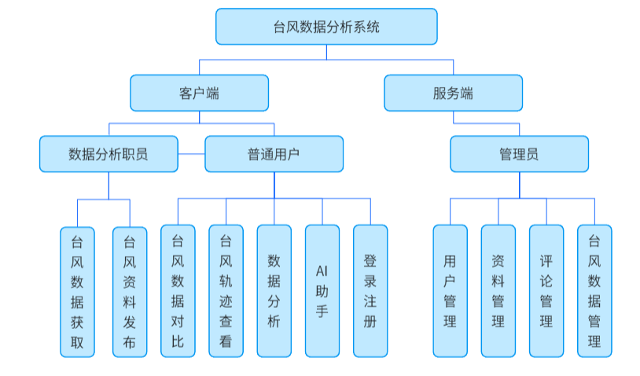
图4.2台风数据分析系统的功能划分图

系统功能设计

用户注册与登录模块
用户模块包含三种角色，分别是普通用户、数据分析人员以及管理员用户，普通用户可借助客户端界面来完成注册与登录操作，如此设计是为了让操作流程更为简便，为用户打造出更为便捷的注册及登录体验，而对于管理员用户而言，则需经由后台手动添加的形式来进行注册，之采取这一举措，是因为要保证管理员用户拥有较高的权限，同时鉴于系统安全以及管理严谨性方面的考量，管理员用户的注册要由系统管理员凭借后台管理界面手动操作添加才行。
  - 用户若要访问平台页面并享受平台功能，需先进行登录操作，如此设计的目的在于保障系统数据安全，避免未经授权的用户接触敏感信息。
  - 登录：在用户访问平台网站之际，系统会自行判定用户是否已经登录，要是尚未登录，系统便会直接跳转到登录页面，用户可凭借输入账号以及密码来实现登录操作，以此保证唯有获得授权的用户才可以访问平台的相关功能。
  - 注册流程如下：在登录界面之中，若用户还没有注册账号，那么可依靠点击“注册”按钮进入注册页面，接着填写对应的注册信息，系统会对提交上来的注册信息给予校验，之后向用户所提供的注册邮箱发送验证码，用户要依据收到的验证码展开验证，以此保证信息准确且合法，完成整个注册流程。
关于用户注册以及登录这的阐述，在此以注册流程作为示例，具体情况如图4.1所示：
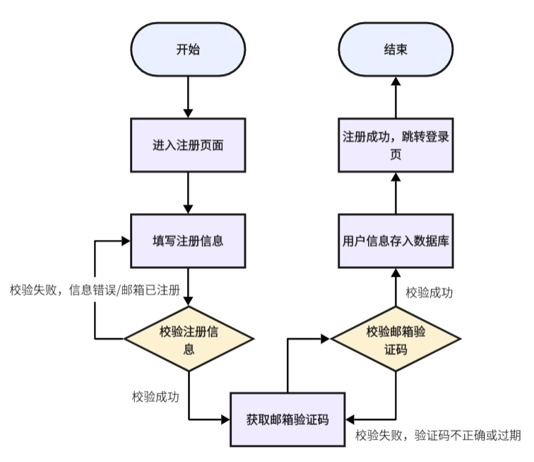
图4.1注册流程图

台风数据查询模块
台风数据查询模块包含两大功能：
- 台风路径查看有这样的功能：当用户选择具体年份之后，系统就会把该年份出现的台风列表罗列出来，要是用户从中选择某一个台风，那么台风的运行轨迹便会在地图上呈现出来，在点击台风路径上的任意一点时，就可查看关于该路径点的详细信息内容。
- 台风数据对比功能有这样的特点，当用户选定了对应的台风年份之后，可在最多三次的范围内选择台风来开展对比操作，一旦点击相应的图表，数据就会以可视化的形式展示出来，方便用户针对不同台风的相关数据展开细致的对比。
两个功能的流程比较相似，如下图4.2和图4.3所示：
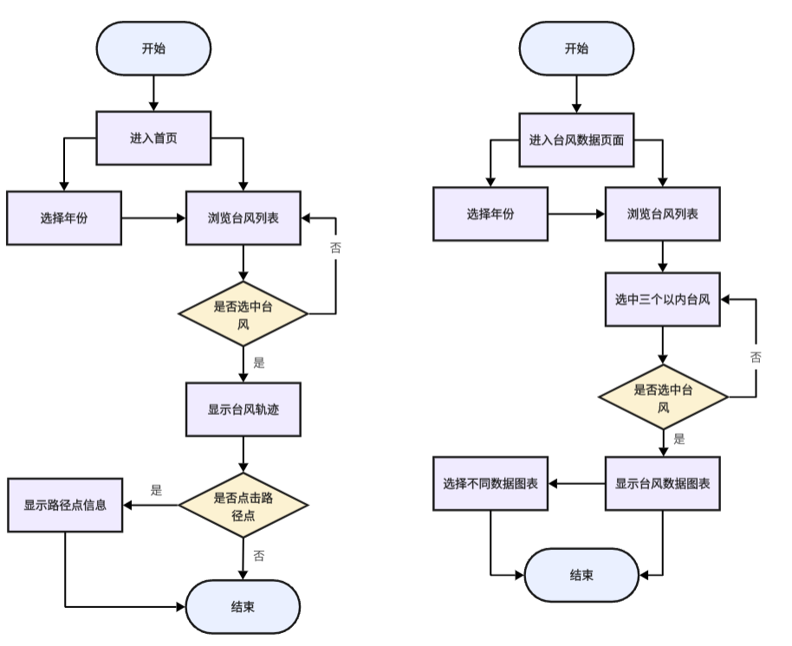
图4.2台风路径查看功能流程图和图4.3台风数据对比功能流程图

台风新闻资料模块
按照用户权限对台风资料模块有着不同的操作功能：
- 普通用户所拥有的权限主要聚焦于浏览以及评论台风资料这两个方面，用户可查看系统里已存在的与台风相关的资料，知晓台风的最新动态、移动路径、造成的影响等一系列详细信息，普通用户还可借助搜索功能迅速找到自己所需要的台风资料，以此帮助自身更加便利地获取相关信息。评论功能使得用户可针对台风资料发表个人的见解以及评论，与其他用户分享信息或者提出问题，推动社区互动的开展。
- 数据分析岗位工作人员有更高级别的权限，他们可如普通用户那般浏览与评论资料，而且还拥有对台风资料进行发布以及修改的权力，数据分析岗位工作人员可依据实际需求对现有的台风信息给予更新，发布全新的台风资料，同时对不准确或者过时的数据加以修正，借助这些操作，数据分析岗位工作人员可保证台风资料的准确性及时效性，为其他用户提供更为可靠的参考数据。
发布资料为该模块的核心功能，流程图例如下图4.4所示：
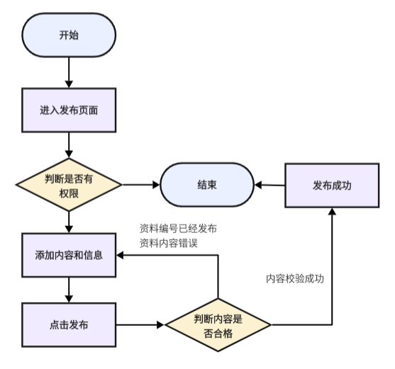
图4.4发布功能流程图

台风预测模块
在台风预测这一模块当中，用户可去查看依据当下气象数据所生成的台风预测时间段，还可上传台风序列数据以此来预测未来路径点，系统会对上传的数据以及实时气象信息展开处理，计算出台风未来的移动路径，接下来，预测的路径点以及用户上传的台风轨迹会在地图上进行展示，用户可直观地看到台风的历史轨迹以及预测路径。
预测模块以台风路径预测流程为例如图4.5所示：
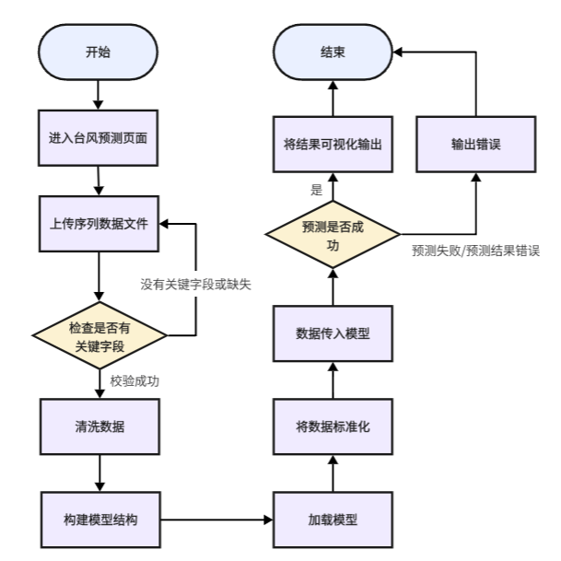
图4.5台风路径预测流程图
台风模块通过历史气象数据和台风轨迹构建预测模型，加载训练好的模型参数确保准确性。用户上传的台风序列数据经过标准化处理，消除数据维度差异，提高预测精度。系统根据模型计算准确预测台风下一个路径点，为用户提供科学依据，帮助相关部门及时做出防灾决策。该模块提高了台风路径预测的准确性，提供了强有力的技术支持。路径预测时许图以下如图4.6所示：
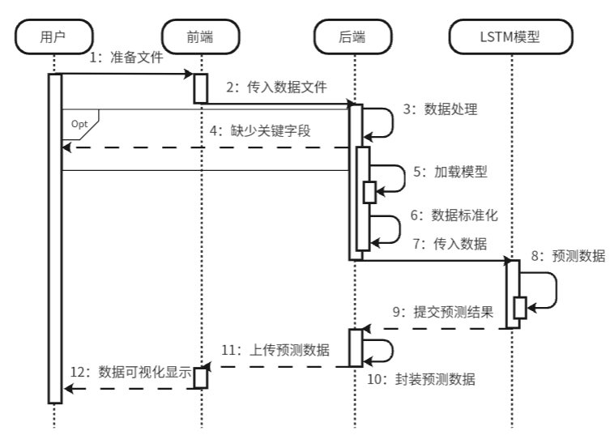
图4.6台风路径预测时序图

AI助手模块模块
用户可以在网站的头部菜单栏中轻松找到AI助手功能，点击后会弹出一个聊天窗口。用户在窗口中输入关于气象方面的问题，例如台风的形成、台风动态等，系统会将问题实时发送到服务器上的AI进行处理。AI根据其训练模型快速分析并生成答案，然后将回答通过前端界面返回给用户。这样，用户不仅能即时获得准确的气象信息，还能通过智能助手享受到便捷的交互体验。
AI助手时序图如下图4.7所示：

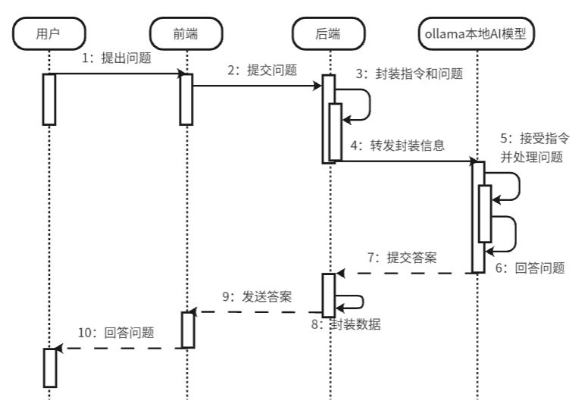
图4.7用户信息流程图

后端数据管理模块
管理员进入后台页面之后，可于系统的项目管理模块里开展数据添加、修改以及删除等相关操作，借助此项功能，管理员得以对系统内的各项数据给予严格把控与管理，以此保证数据的准确性以及及时更新，系统针对数据操作实施权限控制，保证唯有授权人员方可进行敏感数据的修改，提高了系统的安全性。此种管理方式有利于维护系统的完整性，避免数据出现丢失或者错误的情况，使得整体管理效率与安全保障得以提升，后端数据管理的基本流程以添加数据为例，具体如图4.8所示：
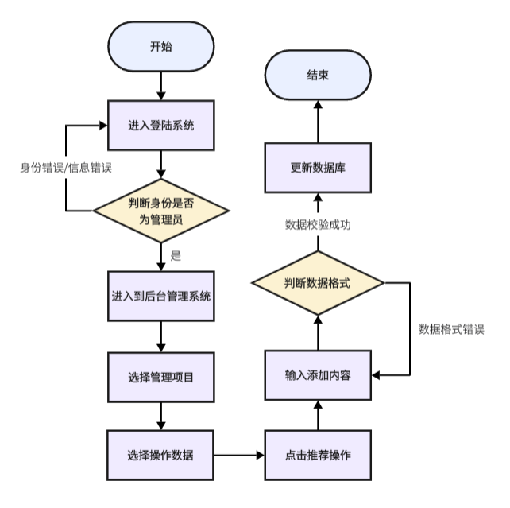
图4.8项目数据管理添加数据功能流程图

数据库设计

数据库概要设计
在着手设计E-R图以前，要先针对数据库里的每一个表展开细致的字段设计工作，这囊括了明确每个表所需要的字段名称、数据类型、字段长度、是否允许为空以及默认值等内容，此阶段的设计务必要保证每个字段都可精准地反映业务需求，同时契合数据库的范式原则，借助规范化设计，防止出现数据冗余以及更新异常的情况，让数据库结构变得更为清晰、简洁。具体情况如图4.9所示：
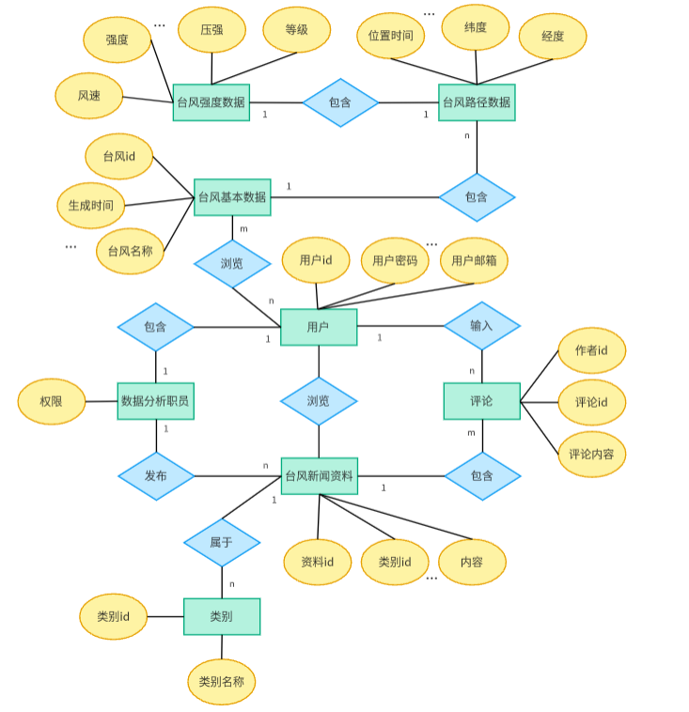
图4.9系统数据库E-R图

数据表设计
本系统数据库的总体设计覆盖了多个数据表，其中包括用户表、新闻资料表、新闻资源类别表、评论表、台风基本信息表、台风路径位置表以及台风路径强度表等。
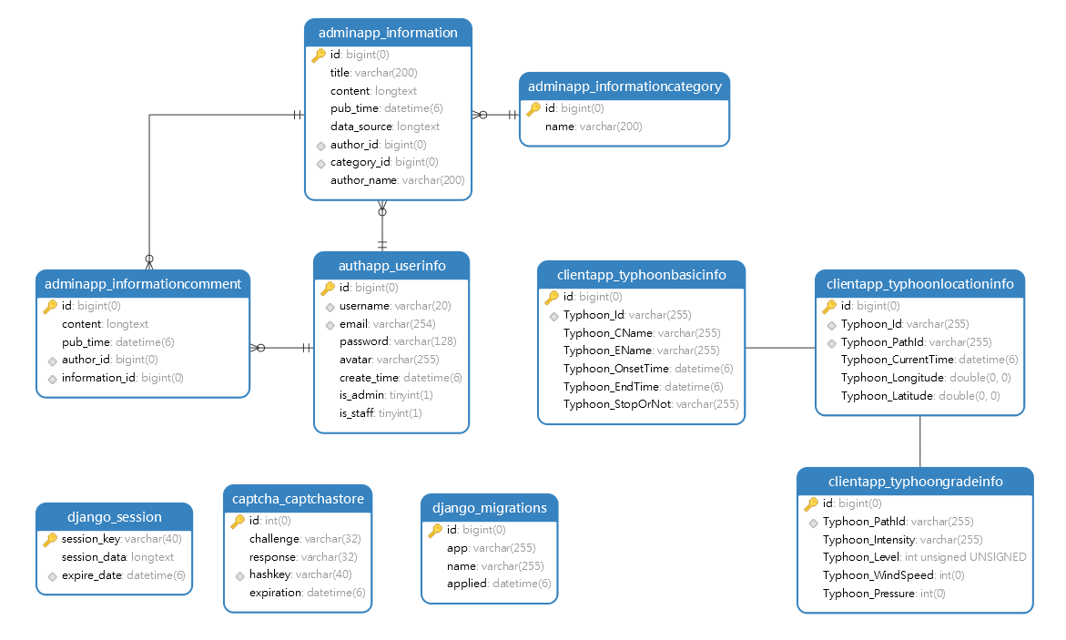
图4.10数据库关系图
- 用户表
此用户表用于存放用户的基础信息、头像、账号创建日期以及权限设定，它可协助管理用户的注册与登录功能，并且区分普通用户、管理员和职员，支持系统内部的权限控制，详情如表4.1所示：
表4.1 用户表
列名 | 数据类型 | 能否为空 | 键 | 备注
id | bigint | 否 | 主键 | 编号
username | varchar(20) | 否 |  | 用户名
email | varchar(254) | 否 |  | 邮箱账号
password | varchar(128) | 否 |  | 密码
avatar | varchar(255) | 否 |  | 头像图片
create_time | datetime(6) | 否 |  | 创建时间
is_admin | tinyint(1) | 否 |  | 管理员权限
is_staff | tinyint(1) | 否 |  | 职员权限
- 新闻资料表：
此表用于保存新闻的基础信息，覆盖了标题、内容、发布时间、数据来源以及作者信息等方面，其关联了发布者与类别，可对不同类型新闻进行管理以及追踪新闻来源，表中的id作为唯一标识符，可保障每条新闻的唯一性，具体信息如下表4.2所示：
表4.2 新闻资料表
列名 | 数据类型 | 能否为空 | 键 | 备注
id | bigint | 否 | 主键 | 编号
title | varchar(200) | 否 |  | 标题
content | longtext | 否 |  | 内容
pub_time | datetime | 否 |  | 发布时间
data_source | longtext | 否 |  | 数据源
author_id | bigint | 否 | 外键 | 发布者编号
category_id | bigint | 否 | 外键 | 类别编号
author_name | varchar(200) | 是 |  | 作者
- 新闻资料类别表：
此新闻资料类别表用于贮存新闻的类别相关信息，其含有一个有唯一性的编号id以及类别名称name，借助这二者来区分不同种类的新闻，便于开展新闻的分类以及管理工作，具体的信息呈现于表4.3当中：
表4.3 新闻资料类别表
列名 | 数据类型 | 能否为空 | 键 | 备注
id | bigint | 否 | 主键 | 编号
name | varchar(200) | 否 |  | 类别名称
- 评论表：
此表用于保存用户针对新闻或其他资料所给出的评论，其囊括评论的具体内容、评论的时间，还关联着评论者以及评论所针对的资料，凭借author_id与information_id，可追踪评论的作者以及评论所涉及的具体资料，id字段充当主键，以此保证每条评论有唯一性。具体信息呈现于表4.4之中：
表4.4 评论表
列名 | 数据类型 | 能否为空 | 键 | 备注
id | bigint | 否 | 主键 | 编号
content | longtext | 否 |  | 评论内容
pub_time | datetime(6) | 否 |  | 评论时间
author_id | bigint | 否 | 外键 | 评论者编号
information_id | bigint | 否 | 外键 | 资料编号
- 台风基本信息表：
台风基本信息表用于存放台风的各类相关数据，像是台风的编号、中文名字以及英文名字、开始的时间、结束的时间，以及台风所处的状态，表里面的id和Typhoon_Id字段充当主键，以此保证每个台风信息有唯一性，方便对台风展开管理以及查询，具体情况如表4.5所示：
表4.5 台风基本信息表
列名 | 数据类型 | 能否为空 | 键 | 备注
id | bigint | 否 | 主键 | 编号
Typhoon_Id | varchar(255) | 否 | 主键 | 台风编号
Typhoon_CName | varchar (255) | 是 |  | 台风中文名
Typhoon_EName | varchar(255) | 是 |  | 台风英文名
Typhoon_OnsetTime | datetime(6) | 是 |  | 台风开始时间
Typhoon_EndTime | datetime(6) | 是 |  | 台风结束时间
Typhoon_StopOrNot | varchar(255) | 否 |  | 台风状态
- 台风路径位置表：
台风路径位置表主要用于存储台风的路径相关信息，该表详细记录了台风在各个不同时间点所处的位置情况，其中囊括了路径编号、台风经过的具体时间、经度以及纬度等内容，表里面的id以及Typhoon_PathId字段充当主键角色，以此来保证每个台风路径位置有唯一性。借助这些信息可对台风的移动轨迹以及其变化情况展开追踪，具体的呈现形式如同表4.6那样：
表4.6 台风路径位置表
列名 | 数据类型 | 能否为空 | 键 | 备注
id | bigint | 否 | 主键 | 编号
Typhoon_PathId | varchar(255) | 否 | 主键 | 台风路径编号
Typhoon_CurrentTime | datetime(6) | 否 |  | 路径经过时间
Typhoon_Longitude | double | 否 |  | 经度
Typhoon_Latitude | double | 否 |  | 纬度
- 台风路径点强度信息表：
此表格专门用于储存台风于不同路径点处的强度数据，其详细记录了与各个路径点相关联的台风强度、等级、风速以及气压等各类信息，借助Typhoon_PathId与台风路径位置表建立关联，可为每个路径点精准提供更为详细的强度信息，具体情况如同表4.7所展示那样：
表4.7 台风路径点强度信息表
列名 | 数据类型 | 能否为空 | 键 | 备注
id | bigint | 否 | 主键 | 编号
Typhoon_PathId | varchar(255) | 否 | 外键 | 台风路径编号
Typhoon_Intensity | varchar (255) | 是 |  | 强度
Typhoon_Level | int unsigned | 是 |  | 等级
Typhoon_WindSpeed | int | 是 |  | 风速
Typhoon_Pressure | int | 是 |  | 压强

系统安全设计
系统设计把用户分成普通用户、数据分析职员以及管理员这三大类，以此达成更精细的权限管理以及安全控制，每一类用户依据自身角色与需求，拥有不一样的访问权限，保证系统的安全以及高效运行，普通用户主要用于查看和浏览平台所提供的信息，数据分析职员负责处理与分析数据，管理员则有系统的全面控制权力，可对用户、权限以及数据进行管理。
为强化平台数据安全性，系统使用Django框架中的中间件模块进行访问控制和安全保护，采用Session技术认证用户身份，保证唯有经身份验证的用户方可进入网站，防止未经授权的访问情况发生，平台还采用图片验证码技术，抵御自动化爬虫程序攻击，保证只有真实用户能操作和访问，为防止敏感数据泄露与滥用，获取平台数据的权限限定于有特殊权限的用户，如此保护了数据安全，又提升了系统的稳定性与可靠性。
数据库设计阶段展开周全考量，涉及数据加密、访问控制以及备份与恢复策略等多方面内容，以此保障系统数据存储和管理有可靠且完整的特性，这些举措的施行保证系统在安全性、可靠性以及稳定性方面呈现出色表现，这些安全设计举措有效提高平台整体防护能力，保障用户及数据安全。

本章小结
在这一章节当中，系统地对系统的模块化设计以及实现方案给予了阐述，一开始先对整体架构以及功能划分做了一个概述，紧接着又详细说明了用户管理、台风数据查询以及预测等核心模块，是从功能定位、交互逻辑以及操作流程这三个维度来展开的，同时兼顾了技术原理以及使用指引。在数据库设计方面，针对用户信息、台风数据以及新闻资讯等业务需求，规范设计出了用户表、台风数据表以及新闻资料表等核心数据实体，借助优化之后的字段定义、关联关系以及索引策略，构建起了高效且可靠的数据存储体系，此章节完整呈现出了从系统架构到模块实现、从业务流程到数据管理的整体解决方案，给出了清晰的使用指南，又借助科学的设计保证了系统稳定性以及数据处理准确性，为提升用户体验奠定了相应的基础。

系统实现和测试

系统环境
此章节着重就台风数据分析平台的核心功能模块给予详尽描述以及逻辑实现，同时呈现平台前端展示界面设计、业务逻辑设计以及代码实现的相关内容，具体涉及如下主要功能模块：登录注册系统、台风轨迹查询功能、台风数据查询功能、台风预测功能以及台风资料发布功能等。

软件配置
本系统所涉及的开发技术以及软件配置情况如下表5.1所示，此表格呈现出了开发以及配置相关工具的版本信息，其中每一项技术或者软件工具均对应着特定的版本号。
表5.1 软件配置和开发技术表
软件/技术名称 | 版本
python | 3.11
HTML | 5
Django | 5.1.6
Redis | 3.0.504
MySQL | 8.0.35
IntelliJ IDEA | 2024.1.2
Navicat | 12

硬件配置
本系统开发的硬件配置情况具体如下表5.2所示，其搭载的是Windows 11专业版操作系统，该系统配备了16GB的内存以及Intel Core i5 - 10200H处理器，这样的性能完全可契合项目正常运行以及软件开展开发工作的需求。

表5.2 硬件配置表
硬件名称 | 型号
计算机类型 | Lenovo Legion Y7000 2020
操作系统 | Windows 11 专业版 22631.3447
系统内存 | 16.0 GB
处理器名称 | Intel(R) Core(TM) i5-10200H
显卡配置 | NVIDIA GeForce GTX 1650 Ti

系统功能实现

户注册与登录
当用户于登录页面输入图片验证码、账号以及密码之后，系统便会开展验证操作，要是验证得以凭借，那么系统将会跳转至首页，若验证遭遇失败，便会呈现相应的错误信息，用以提示用户再次输入，台风数据分析平台的登录页面如下面的图5.1所示：
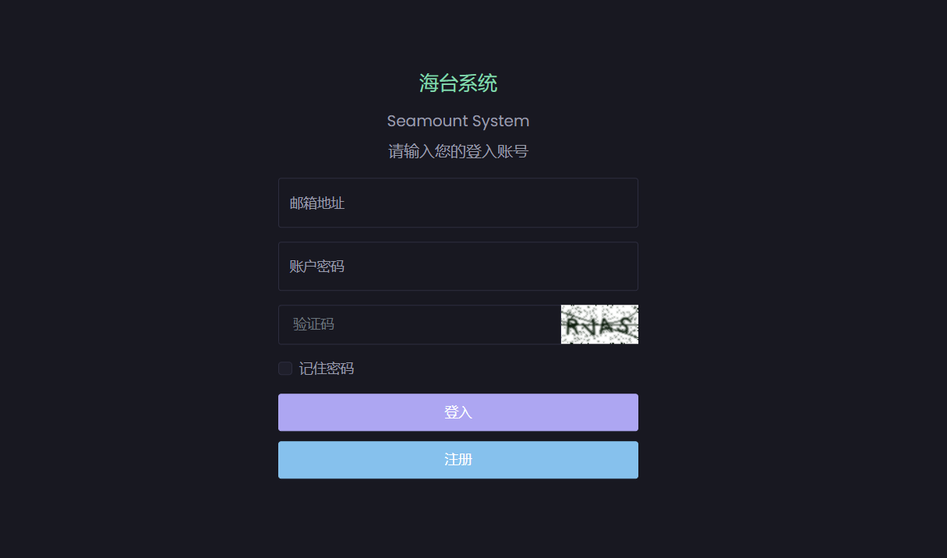
图5.1 台风数据分析平台登录页面
图片验证码借助django - simple - captcha库得以实现，这段代码当中定义了一个静态方法generate_captcha_data，该方法的作用是生成验证码数据，随后将其更新至用户的会话里，它会生成唯一的验证码密钥hashkey，接着把这个密钥存储到会话中，同时设置过期时间为120秒，最终返回验证码的密钥以及图片URL。下面呈现的便是图片验证码的生成逻辑。
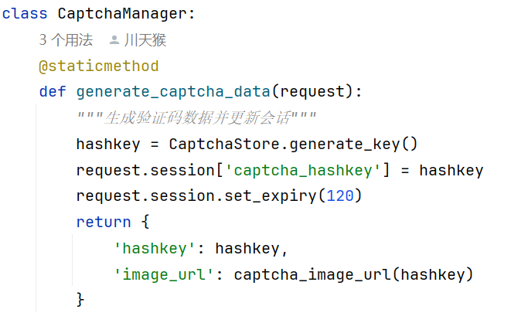
图5.2 图片验证码生成逻辑代码
登录功能借助登录视图类LoginView得以实现，其主要作用是处理用户发出的登录请求，在该功能里，get方法负责将登录页面进行渲染，同时生成验证码，而post方法则专门处理用户提交过来的表单，对用户所输入的验证码、邮箱以及密码进行验证，当登录操作成功完成时，便会设置会话，然后跳转到首页，要是登录失败，就会返回错误信息，并且重新展示登录页面。
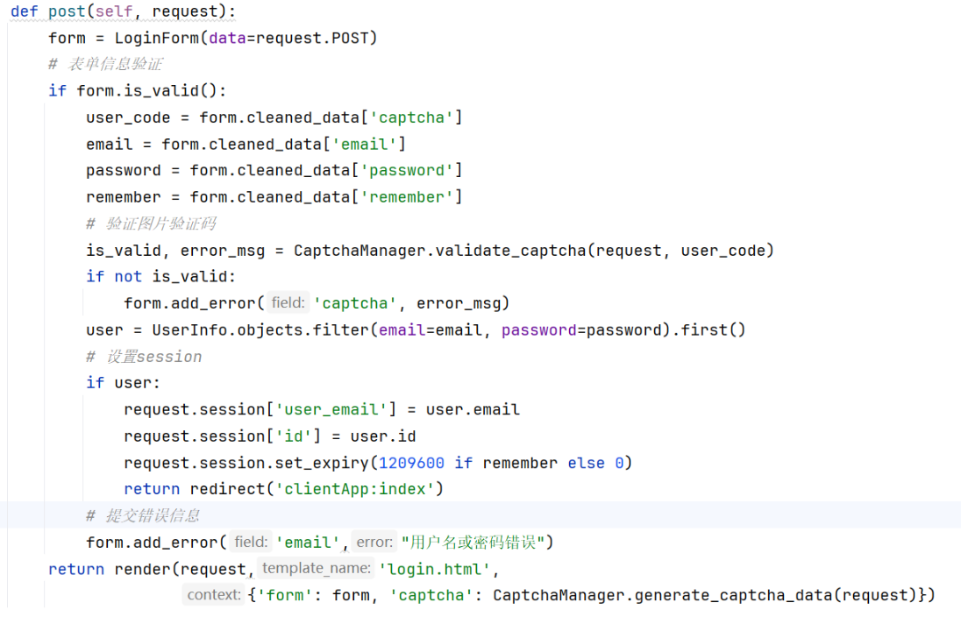
图5.2 用户登录核心代码逻辑
在登录界面之中，如果用户还没有注册账号，那么可借助点击注册按钮来填写相关的注册信息并且开展验证，在验证的这个过程里面，系统会给用户注册邮箱发送平台验证码，并且依据这个验证码来进行身份校验，台风数据分析平台的用户注册页面呈现情况如图5.4所示：
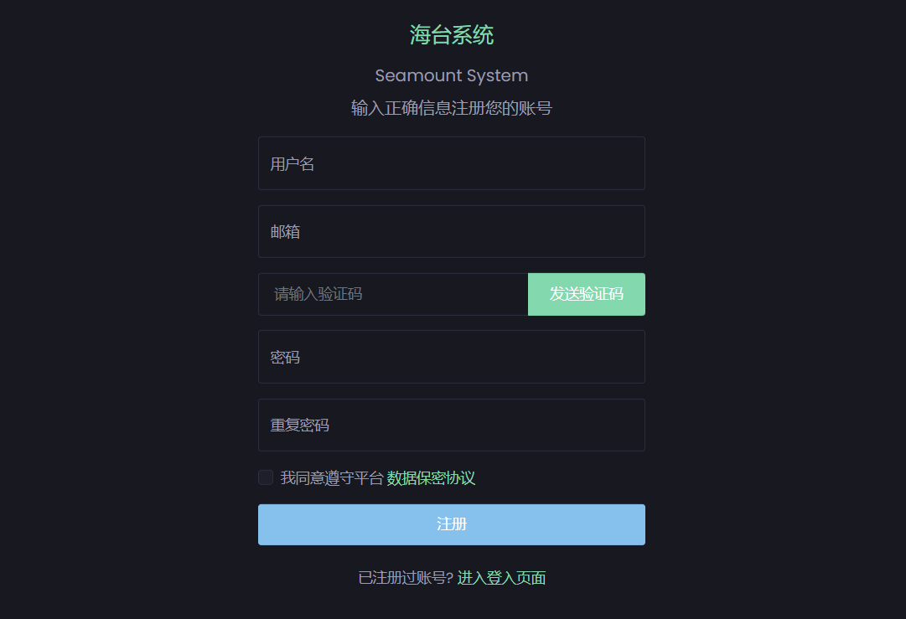
图5.4台风数据分析平台用户注册页面
这段代码达成了用户注册的功能，get方法会将注册页面给予渲染，并且呈现出空表单，post方法负责处理用户所提交的表单，对表单数据展开验证，创建新用户，要是注册成功，便会返回一个指向登录页面的链接，要是注册失败，就会返回表单错误信息，用户注册代码的逻辑如下所示：
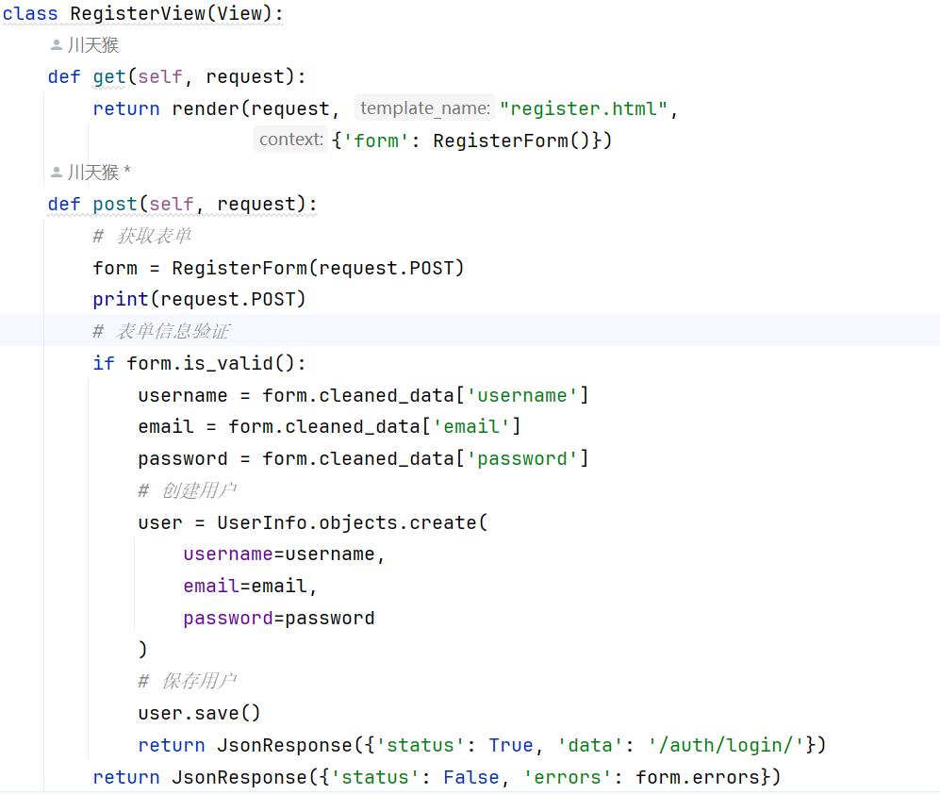
图5.5 用户注册视图逻辑代码
后端注册时进行信息校验采用的是django的form表单，这段代码发挥着注册表单验证的作用，覆盖了检查邮箱是否已被注册、对密码实施加密、验证两次输入的密码是否相符，以及校验验证码是否正确且有效等方面，以此保障用户信息有安全性与有效性，下面所呈现的便是注册过程中的信息校验代码。
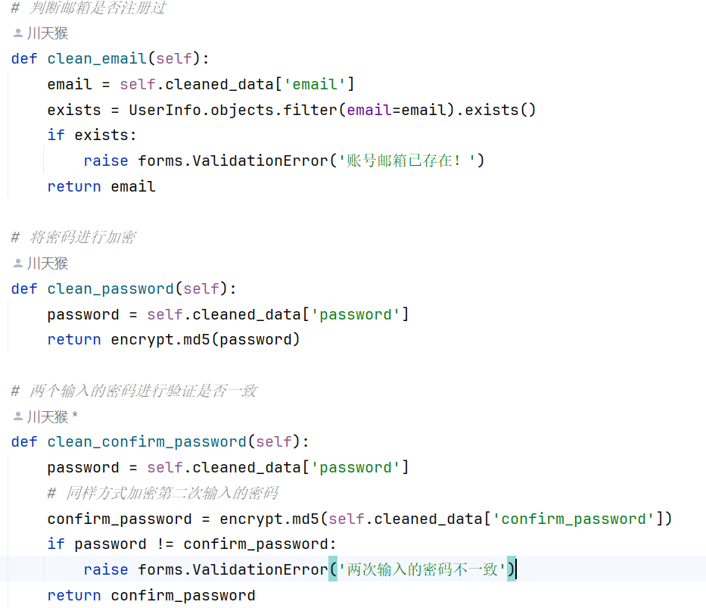
图5.6 注册信息验证1
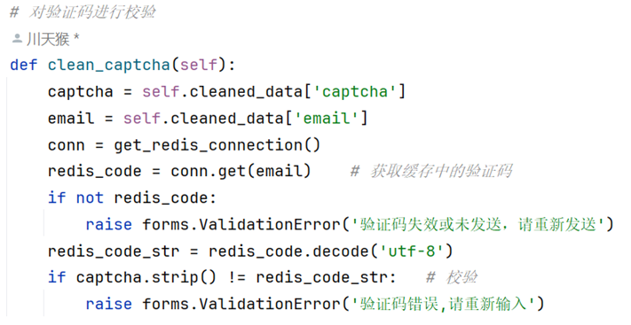
图5.7 注册信息验证2
实现发送注册验证码功能时，首先会对用户邮箱展开检查，查看其是否已经完成注册操作，同时对邮箱格式的正确性给予验证，之后会生成一个由6位数字组成的随机验证码，并借助邮件的方式发送给用户，若邮件成功发送出去，该验证码便会被存储于Redis之中，并且设置其有效期限为5分钟。系统会返回与之对应的成功或者错误信息，以下呈现的便是发送短信功能的代码逻辑。
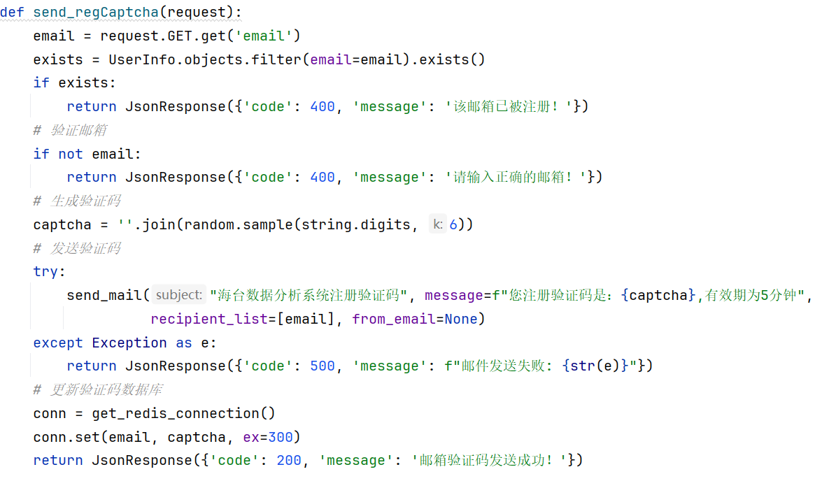
图5.8 发送短信功能逻辑代码

系统中间件过滤管理
当用户处于未登录状态时，系统会对其访问内部功能及数据的行为加以阻止，以此来保障系统的安全性能，此功能借助系统的中间件达成，中间件会在每次收到用户请求之际开展身份验证操作，要是用户尚未登录，系统便会拦截该请求，并将其重新定向至登录页面，避免未获授权的用户对系统资源进行访问。借助这样的方式，系统可对敏感数据给予有效保护，防止出现非法访问的情况，中间件的逻辑代码如图5.10所示，呈现出其具体的实现流程以及验证逻辑，保证了系统的安全防护机制，以下便是用户进入系统的活动图，具体如图5.9所示：
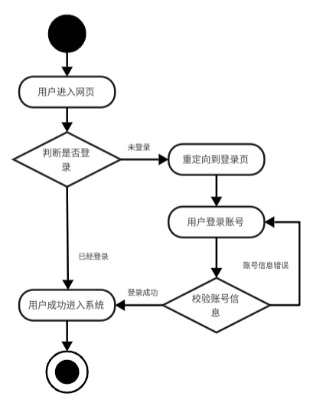
图5.9用户进入系统活动图
这段代码作为一个用于认证的中间件存在，其功能是当用户访问需要进行认证的页面之际，对用户是否已经登录的情况展开检查，要是用户尚未登录，那么便会将其引导至登录页面，要是用户已然登录，就会把用户信息存储到request对象当中，以便后续使用，登录、注册以及验证码相关的页面不受这个中间件的约束，可直接进行访问。
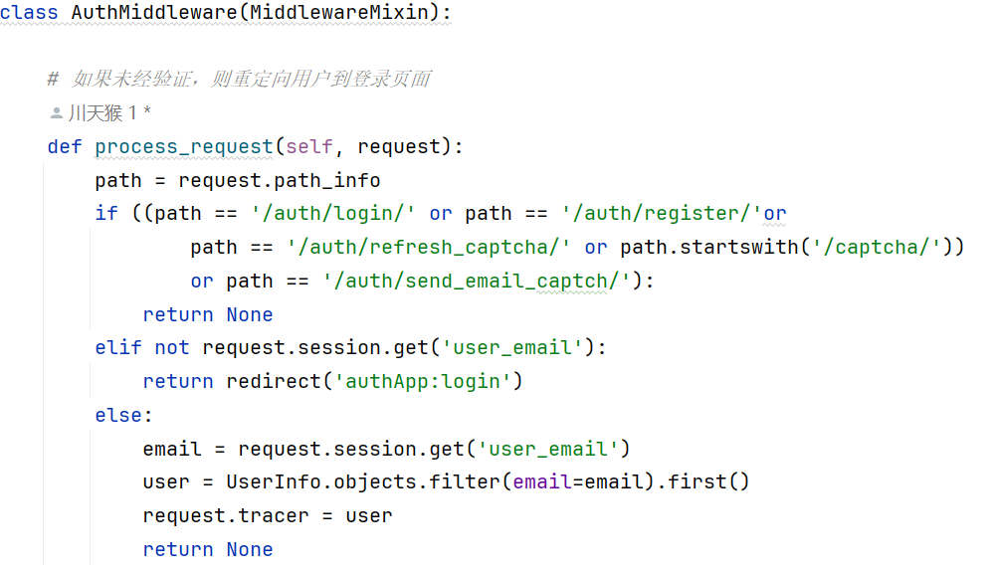
图5.10中间件的逻辑代码

台风轨迹查询
当用户成功登录进系统之后，于首页可选择查看台风轨迹，一旦用户选中台风，地图之上便会呈现出台风的活动轨迹，点击路径点，台风路径点的相关信息即可显示出来，具体情况如图5.11所示:
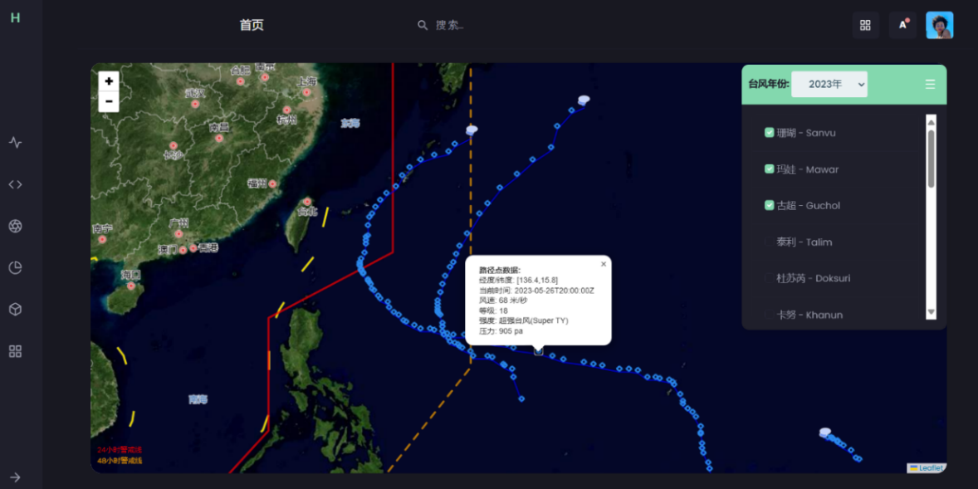
图5.11医药在线商城购物车页面
前端借助Ajax请求的方式来获取后端的台风数据，而后端会依据所给定的台风ID去查询台风的路径以及等级方面的信息，把这些信息整合起来之后进行排序，随后返回给前端，起初利用台风ID来获取路径数据，紧接着查询台风的风速、强度等属于等级范畴的信息，随后把路径数据和等级数据进行合并，依据路径ID开展排序工作，最终将整理完毕的台风数据以JSON格式给予返回。以下呈现的是把台风数据清洗后发送到前端的代码：
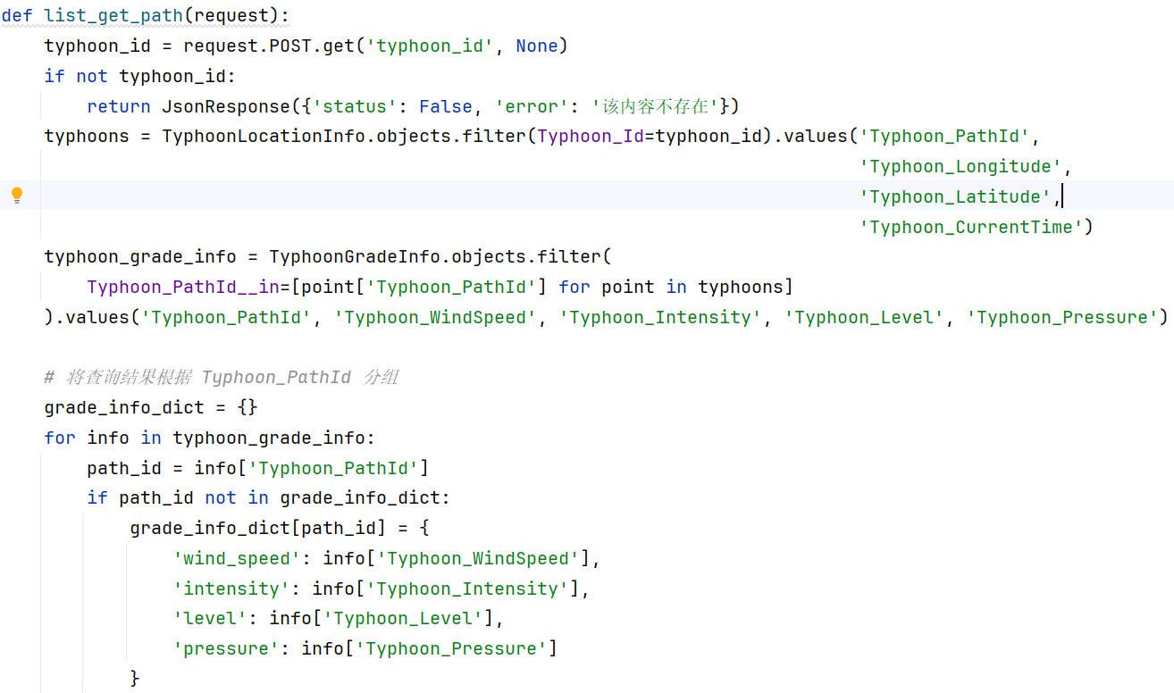
图5.12获取数据库的台风数据代码逻辑
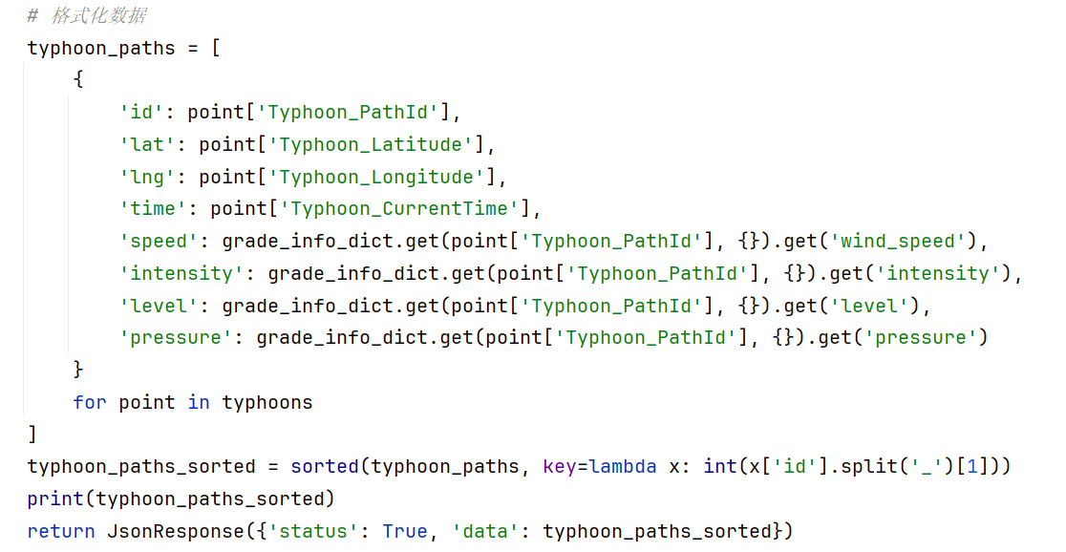
图5.13将数据格式代码逻辑
实现台风轨迹可视化主要借助基于JavaScript的leaflet瓦片地图工具，最初绘制了一幅涉及24小时和48小时警戒线的地图，其中警戒线分别依靠红色和橙色线条给予呈现，24小时警戒线呈现为实线形态，48小时警戒线则呈现为虚线形态，随后创建了图例，并且对地图视野做了调整，使其可适应警戒线的范围。具体情况如图所示：
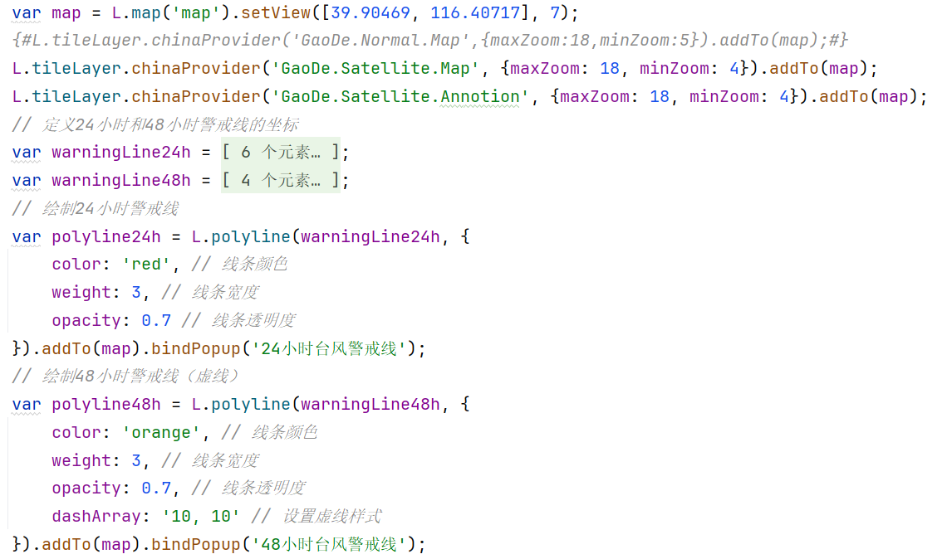
图5.14 地图参数设置代码
以下地图加载的代码。
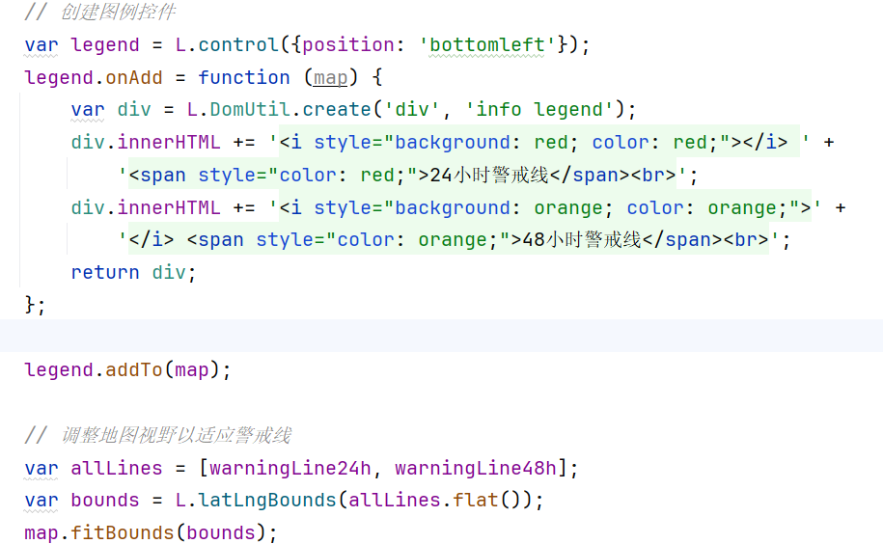
图5.15 地图加载核心代码
台风轨迹可视化的主要构成部分是借助JavaScript代码达成的，该代码属于基于jQuery的网页前端脚本，其主要作用在于加载以及显示台风路径数据，它借助Ajax请求获取特定年份的台风列表，并且允许用户利用复选框来选择台风，可在地图上动态地展示或者隐藏对应的路径标记点以及轨迹线，同时还支持逐点加载动画以及交互式信息弹窗。以下呈现的便是核心代码。
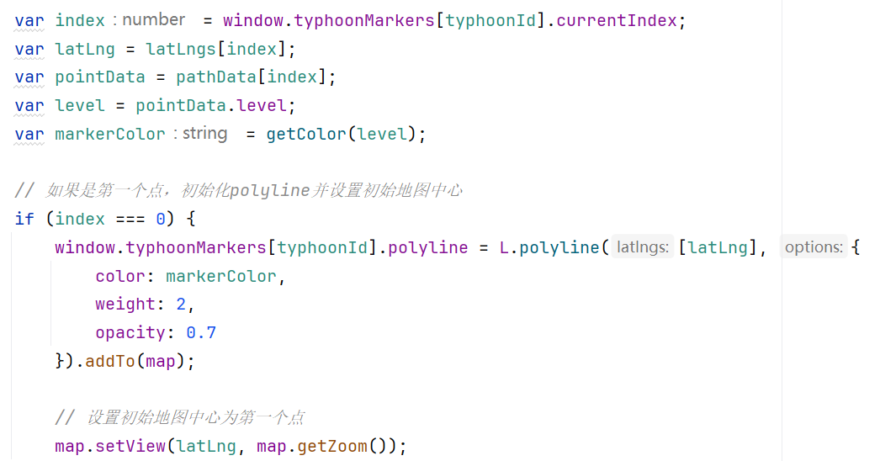
图5.16 台风轨迹可视化代码1
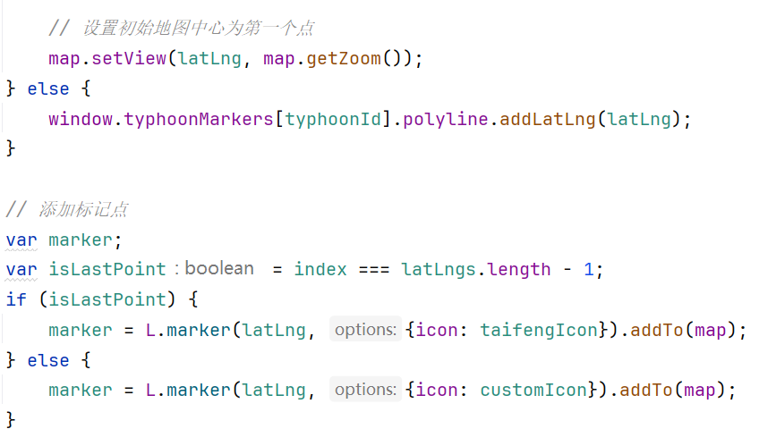
图5.17 台风轨迹可视化代码2
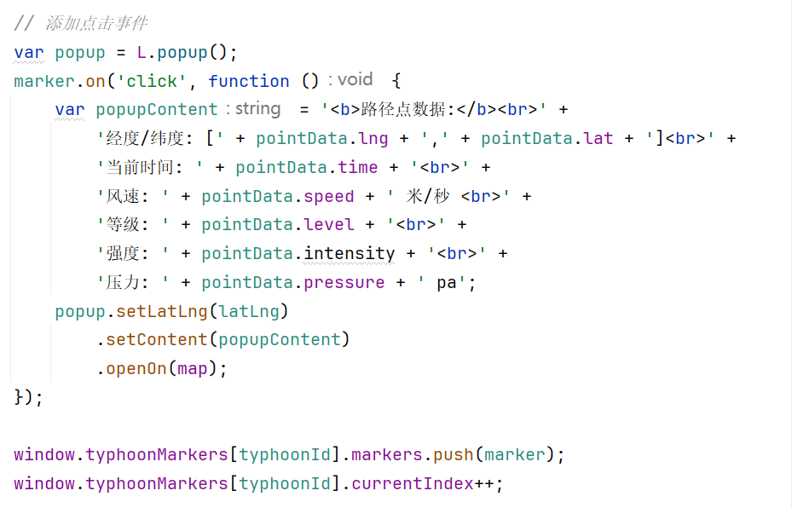
图5.18 路径点信息可视化代码

台风数据查询
在台风数据查询功能里，用户可挑选自己想要查看的台风数据，随后系统会把这些数据以可视化的形态呈现在页面之上，用户还可挑选多个台风数据来进行对比展示，借此更直观地去分析和比较不同台风的状况，就像图5.19至图5.21所显示的那样：
台风数据可视化表格可对台风的强度范围以及影响等方面展开分析，可为防灾减灾工作给予关键的参考依据。
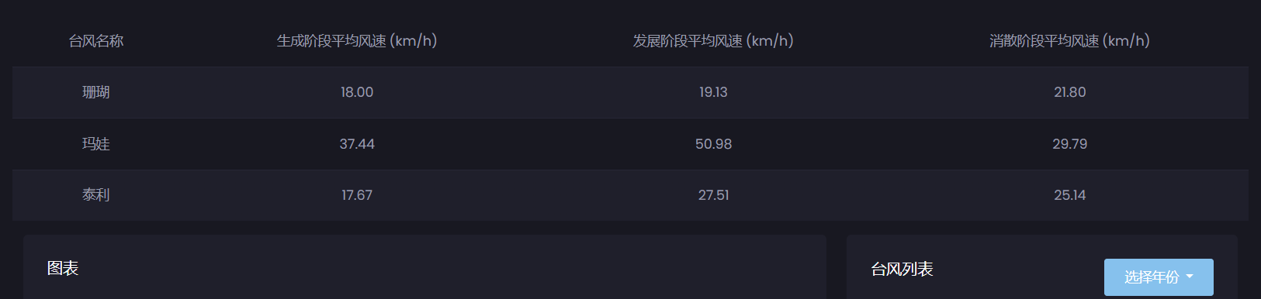
图5.19数据表格图
台风数据可视化图表借助图形化方式呈现出台风的路径、强度、风速等信息，让复杂的数据变得更为直观且易于理解，其可帮助公众以及决策者迅速知晓台风的最新状况、预测出台风路径，做好防范与应对举措。
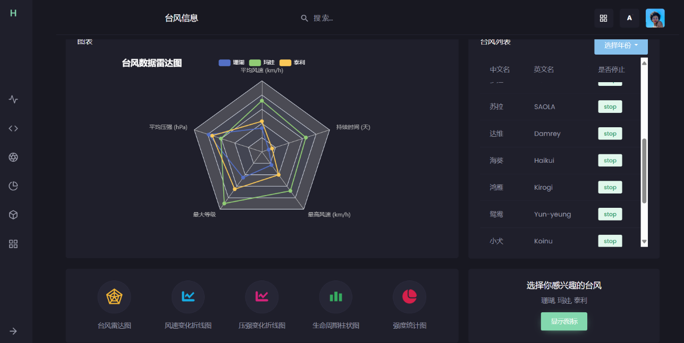
图5.21台风数据查询图1
台风生命周期可视化图表呈现出了台风从开始形成直至最终消散的整个过程，其主要是借助风速方面的变化情况来对该台风的生命周期给予分析。
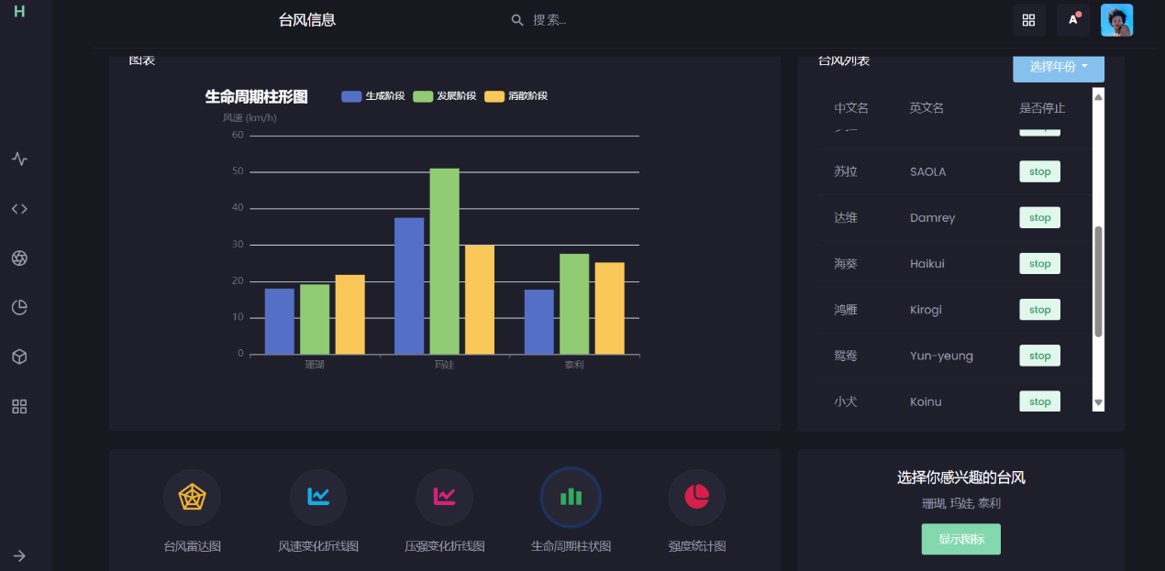
图5.22台风数据查询图2
前端若想实现数据可视化，需先获取经Django后端接口处理的数据，该后端接口负责处理前端传来的台风ID列表，接着查询数据库以获取详细的台风信息，其会从TyphoonBasicInfo、TyphoonLocationInfo以及TyphoonGradeInfo这三个数据表中查询台风的基本信息、路径数据以及强度等级，同时计算每个台风的持续时间、平均风速、最大风速以及平均气压等关键指标。最终将处理好的数据以JSON格式返回给前端，为台风分析系统给予数据支撑，特别适用于多台风数据的对比分析场景，台风数据处理的核心代码如下：
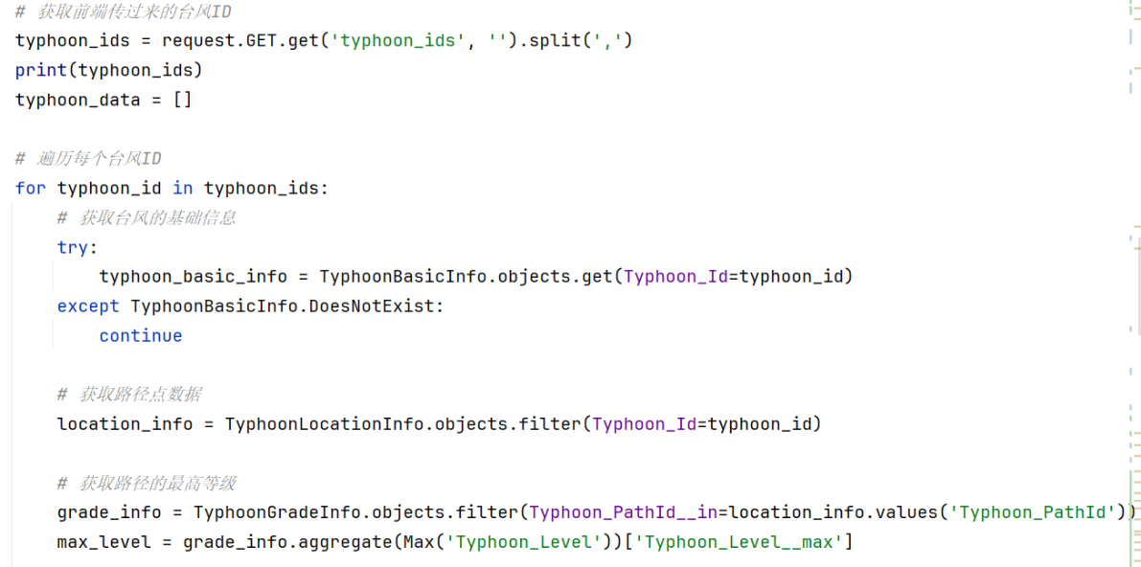
图5.23台风数据处理代码1
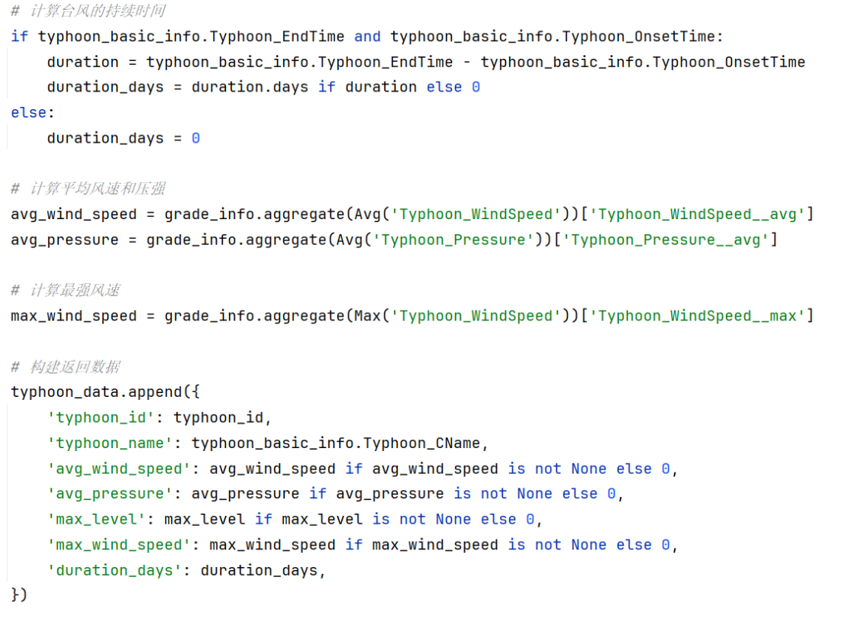
图5.24台风数据处理代码2
处理好的数据进行可视化的核心代码借助基于Javascript的Echarts图表得以实现，其主要有多项功能，首先是可加载并呈现出台风列表，支持用户挑选多个台风来展开对比，提供如雷达图、折线图、柱状图以及饼图等多种可视化形式，用以展示台风的风速、气压、生命周期以及强度分布等数据。另外还可动态生成数据表格，以下为部分举例代码：
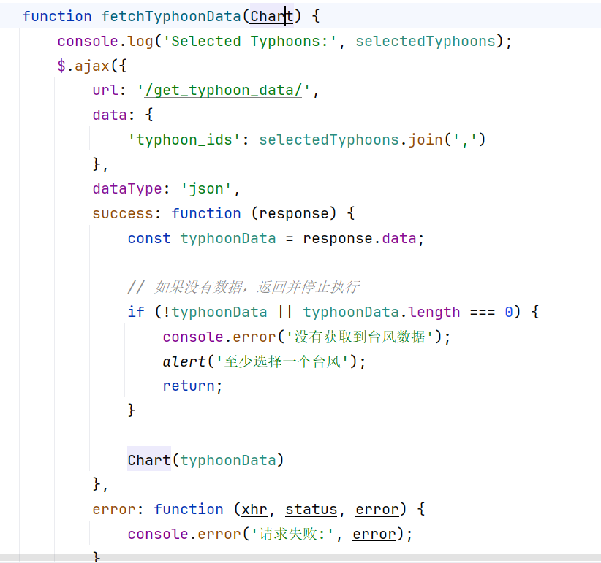
图5.25获取台风数据代码
代码基于ECharts实现数据可视化，支持最多3个台风同时对比分析。
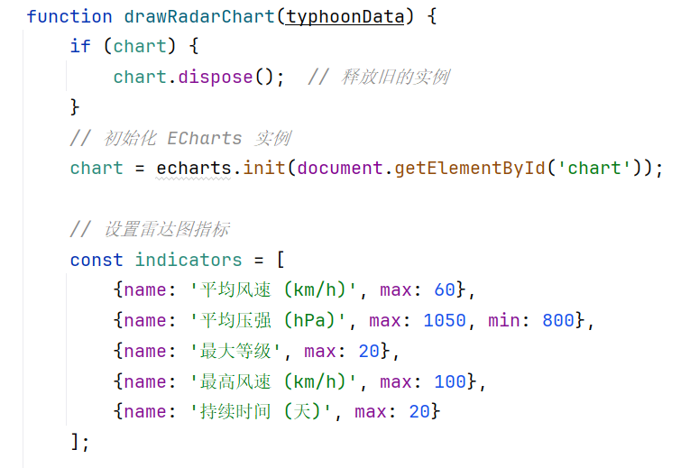
图5.26数据可视化代码1
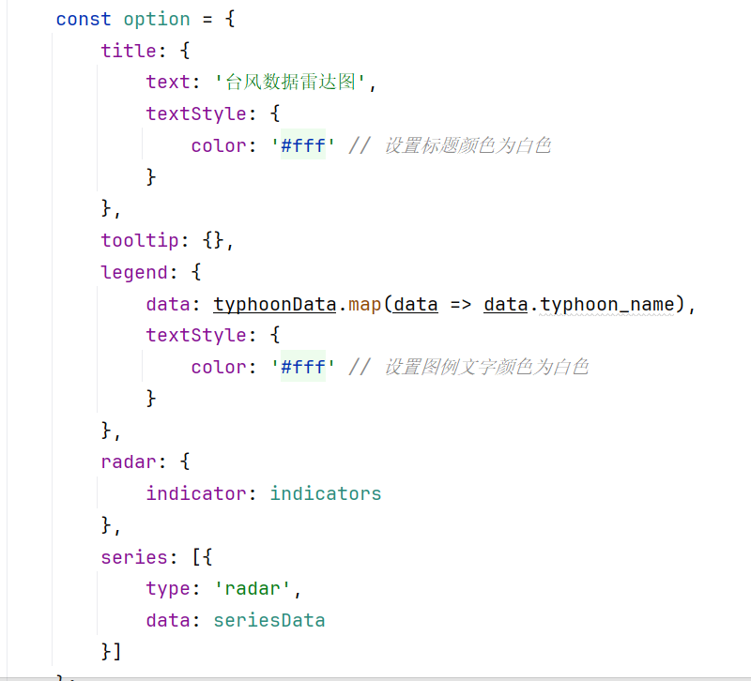
图5.27数据可视化代码2

台风新闻资料查看
当用户进入台风资料板块之后，可点击并选择自己想要查看的资料内容，随后系统会跳转至该台风资料的详情页面，在详情页面的右侧位置，会展示出最新发布的十条台风资料，具体情况如图5.28所示：
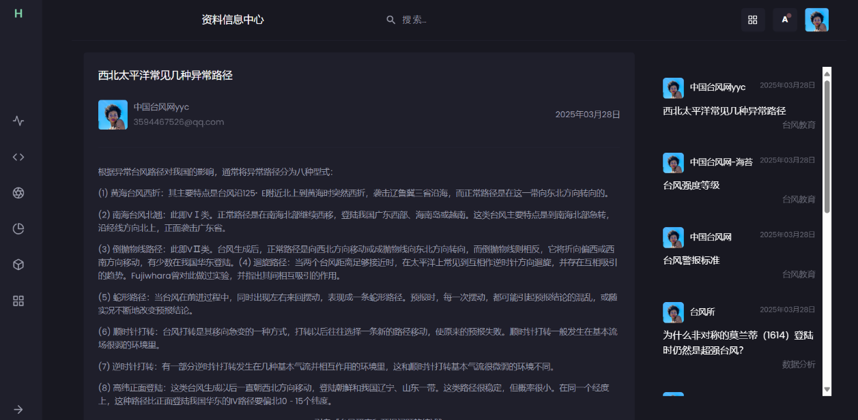
图5.28台风资料详情页面
存在这样一个Django视图函数，其功能是依据资讯ID来查询内容详情以及最新的10条资讯，之后返回经过渲染的资讯页面，要是ID并不存在，那么就会返回404错误页，台风资料详情页的核心代码在图5.29中有所展示：
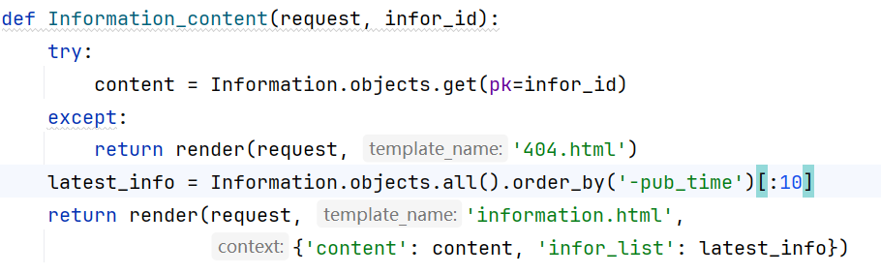
图5.29台风详情页代码
用户可以在评论区发表自己的意见，如图5.30所示：

图5.30评论图
以下即为评论的核心代码，其作用是处理用户发表评论的POST请求，该代码的主要功能有：其一，获取评论内容以及资讯ID，其二，从session里获取用户邮箱，其三，关联资讯与用户信息，其四，创建评论记录，其五，重定向回原资讯页面，依靠使用@require_POST装饰器来保证只接受POST请求。
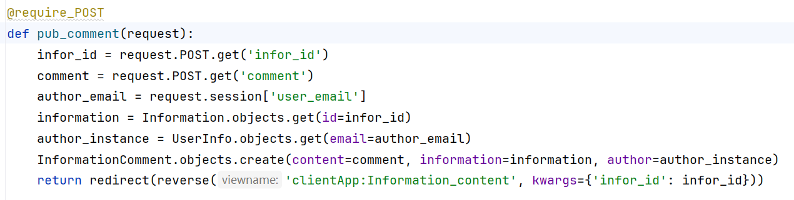
图5.30评论代码

台风新闻资料发布功能（职员权限）
台风资料发布功能归属于数据分析人员，这是其特有的权限，当工作人员在发布页面填入契合要求的内容之后，就可开展资料发布的操作，下面呈现的是发布页面，具体如图5.31所示：
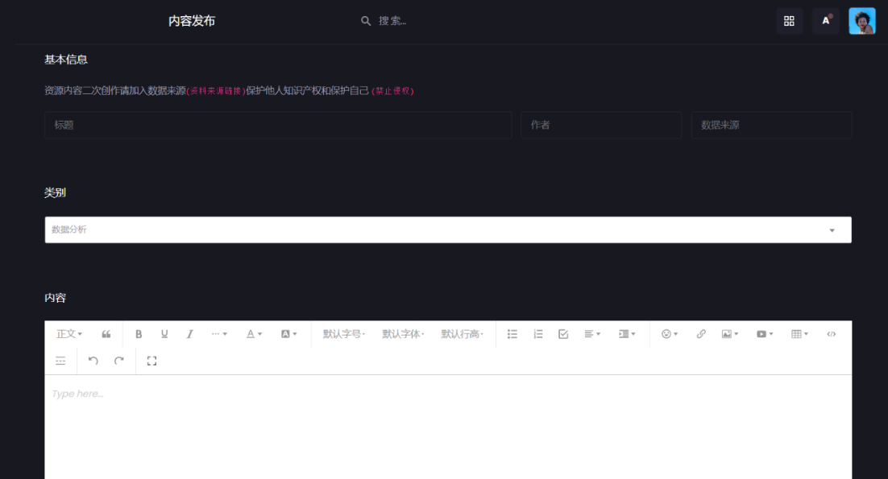
图5.31台风资料发布页面
资讯发布视图类别，有GET和POST这两种请求处理方式：GET请求会返回带有分类选项的发布页面，POST请求负责处理表单提交，在验证数据之后创建资讯记录，并且返回操作结果，借助运用表单验证以及会话管理来保障数据安全，下面呈现的是发布页面的逻辑代码。
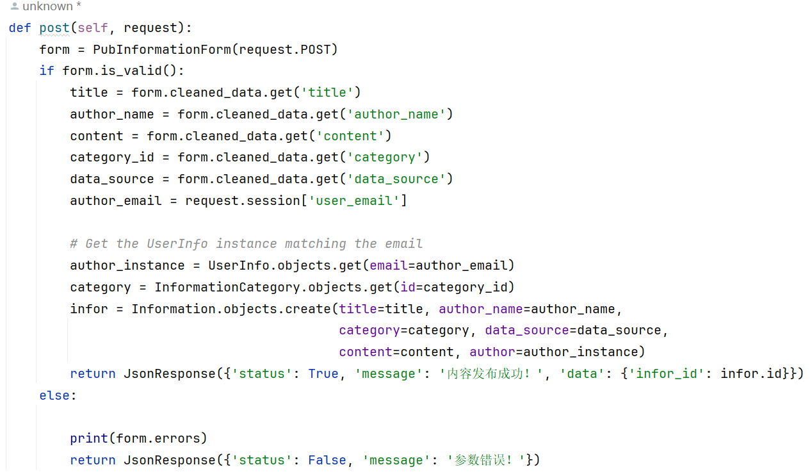
图5.32发布功能代码1

图5.33发布功能代码2

台风数据获取（职员权限）
台风数据获取功能属于数据分析人员特有的权限，职员可依据自身需求来选择年份，之后点击对应的台风，此时系统便会提供详尽的台风数据，具体情况如图5.34所示：
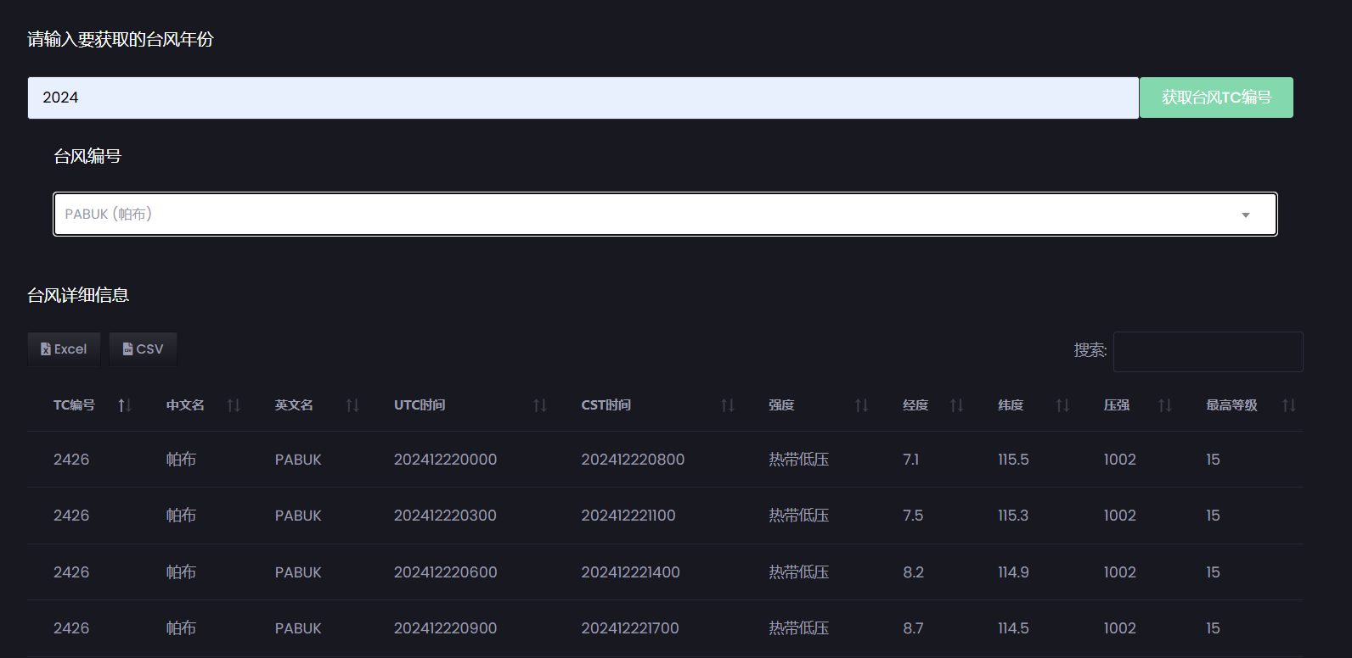
图5.34台风数据获取页面
数据来源借助爬虫技术从中国气象台台风网抓取获得，以此保证数据有准确性以及实时性，以下呈现具体的爬取步骤：
首先进入到中国气象台台风网进行解析页面。
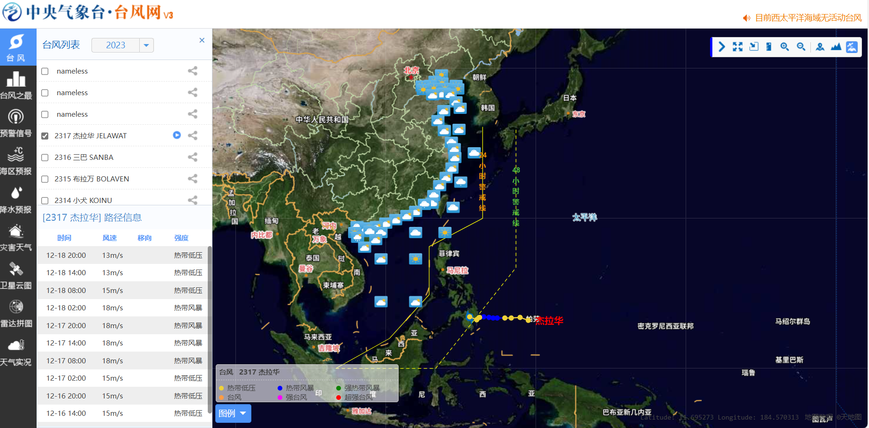
图5.35中国气象台台风网
在浏览器控制台的网络资源监听工具中找到数据文件如下图所示：
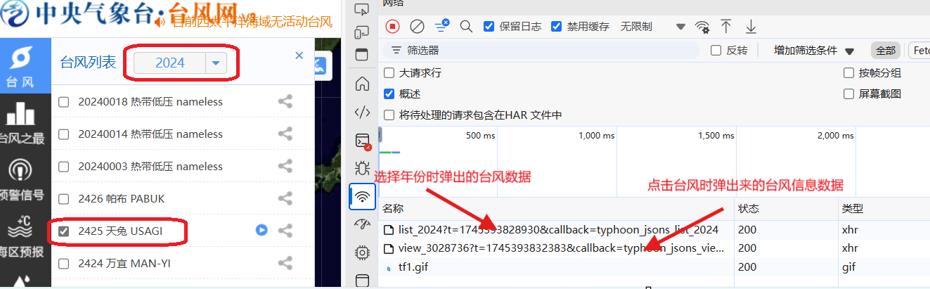
图5.36控制台监听数据文件图
然后检查数据可行性以下是文件中的具体数据如图5.37所示：
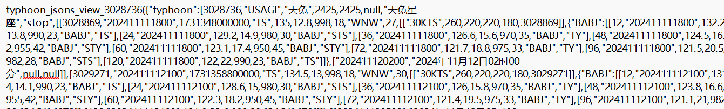
图5.37 天兔的台风路径信息数据
找到正确的数据文件后开始爬取数据，爬虫的基本步骤如图5.38所示：
图5.38 爬虫基本步骤图
台风数据采集系统有三大功能模块，其一为按照年份来查询台风编号以及名称清单，其二是获取单个台风的详细路径数据，其三是支持依据年份加上编号精确查询特定台风，该系统采用 requests 库来获取数据，对 JSONP 格式响应进行处理，自动转换时间格式以及台风等级编码，最终输出结构化的 DataFrame 数据结果，此结果适用于气象科研以及台风数据分析工作。以下呈现的是核心代码：
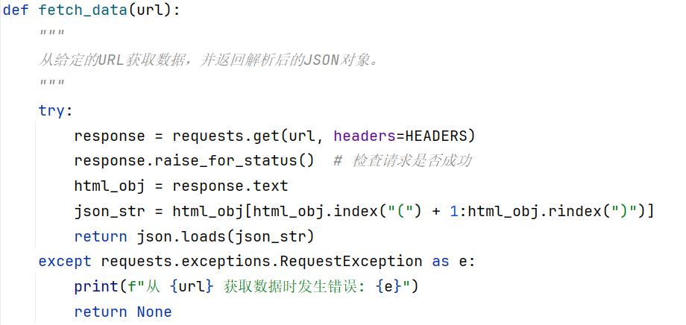
图5.39发送请求解析数据代码
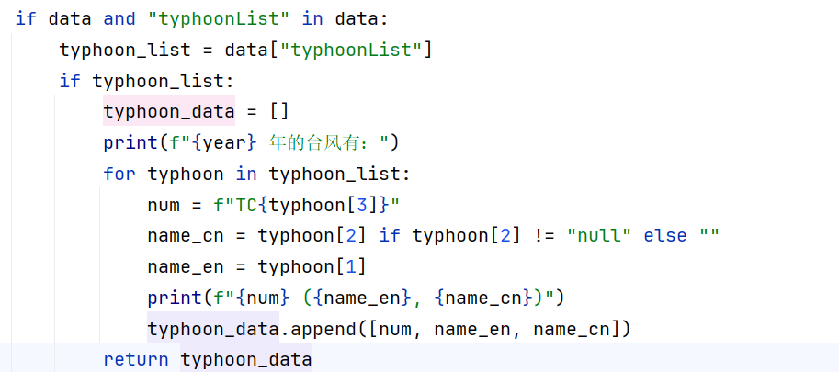
图5.40获取某年的台风所有信息代码
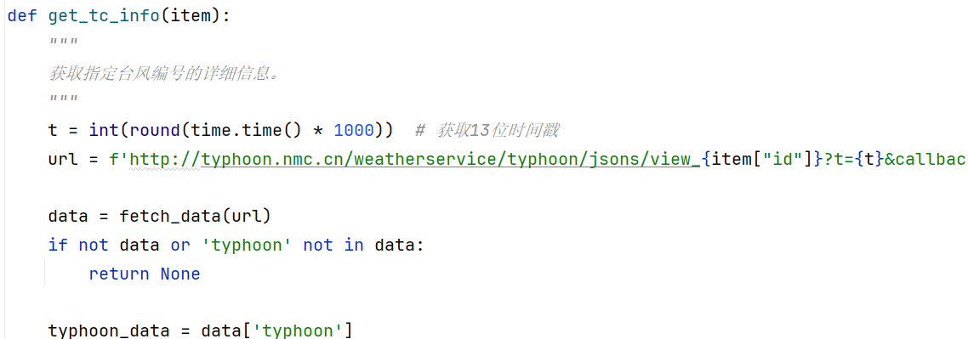
图5.41 获取某一台风所有路径信息代码
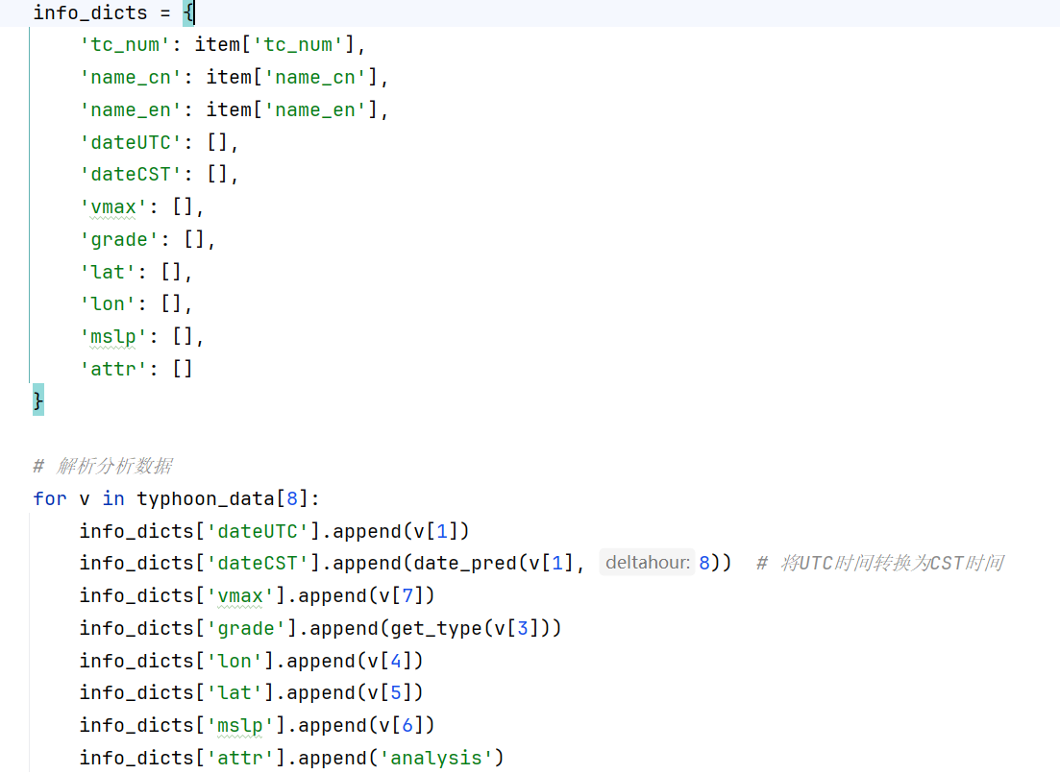
图5.42提取台风路径数据代码

台风预测模块
台风预测模块主要由两个部分构成，其一为台风生成时间段的预测，其二为台风路径预测，这两个部分分别借助不同的模型来实现，其中台风生成预测借助随机森林回归算法达成，而台风路径预测模型则运用LSTM模型来实现，以下呈现的便是台风预测模块的页面，具体情况如图5.43至图5.44所示：
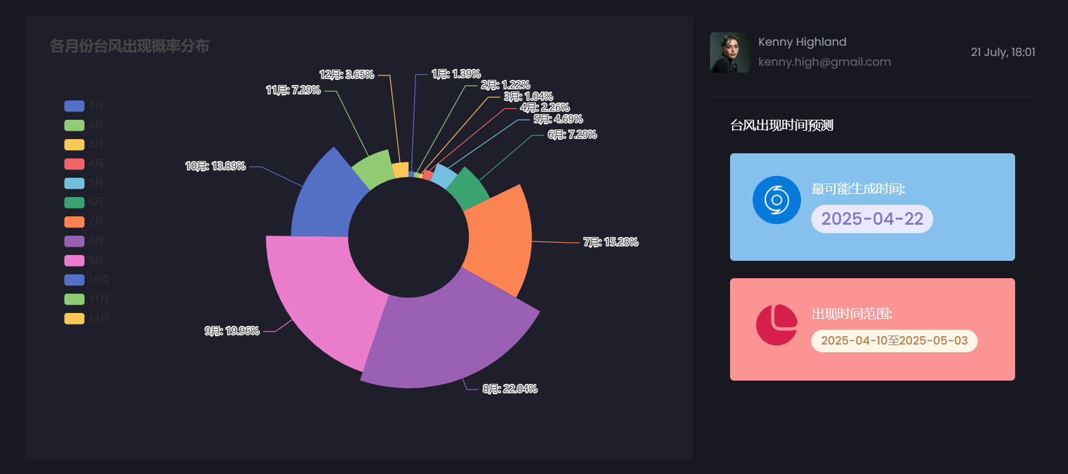
图5.43台风生成时间段预测页面
台风路径预测模型如下图5.44所示：
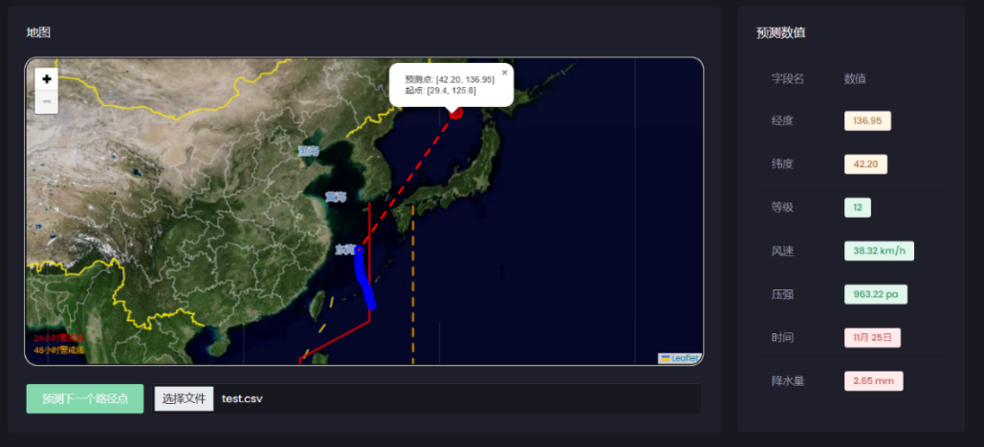
图5.44台风路径预测页面
台风生成时间段预测模块运用随机森林算法进行训练，其中特征工程涉及五个部分，其各自作用是捕捉台风生成的间隔规律，第二和第三部分的特征分别用于捕捉短期和长期趋势，最后的特征借助三角函数编码周期性，以下为创建特征工程的代码。
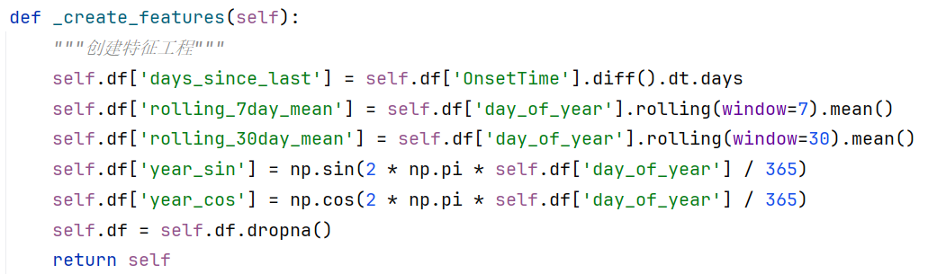
图5.45随机森林算法创建特征工程代码图
在训练过程当中会把数据划分成训练集以及测试集，一般情况下是80%的数据用于训练，20%的数据用于测试，之后设置模型参数并在训练集上对模型进行拟合。
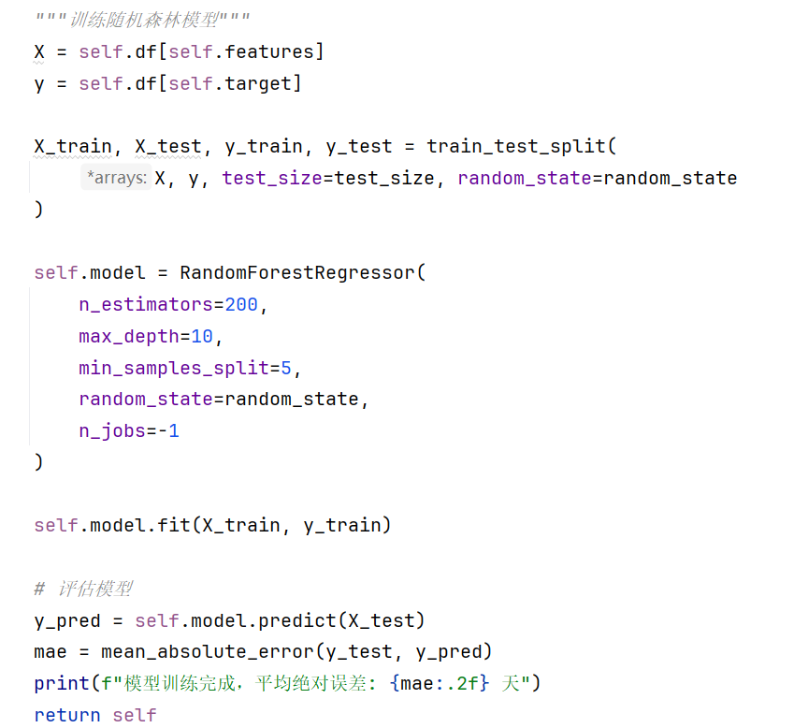
图5.46训练随机算法模型代码图
此模型乃是借助历史数据训练而成的机器学习模型，将当前日期输入其中，便可对下一个台风可能生成的时间段给予预测，依靠对日期特征展开提取、对滑动平均值进行计算以及对周期特征加以分析，输出预测日期以及95%置信区间范围，可为台风监测给予科学参考，具体代码如下所示：
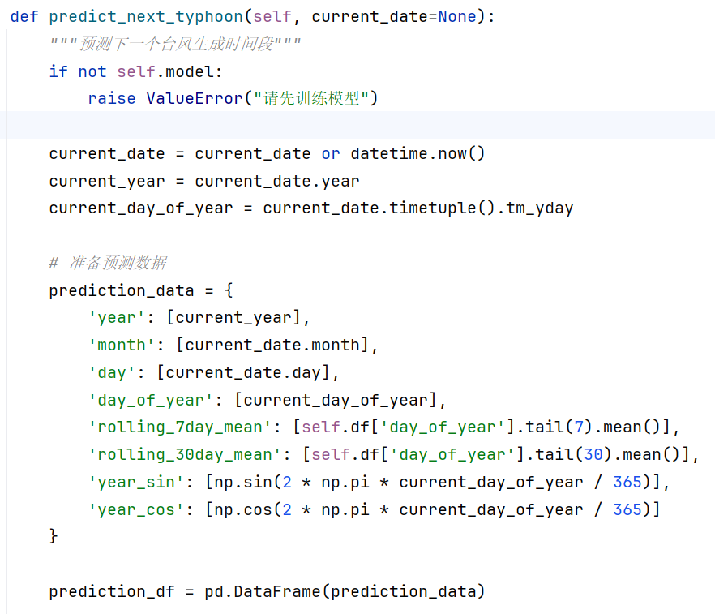
图5.47 数据预测代码1
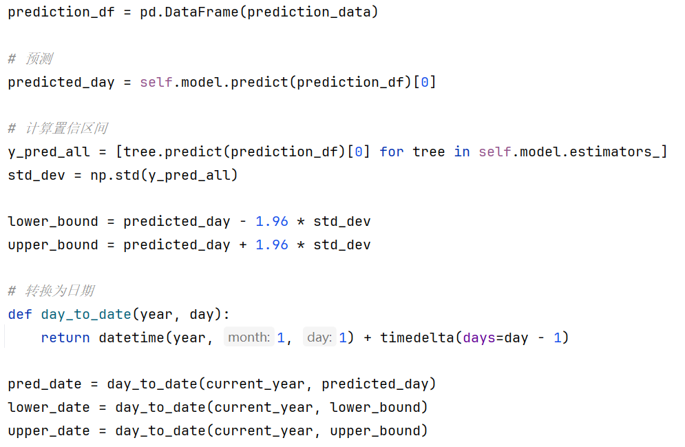
图5.48 数据预测代码2
台风路径预测模型依靠训练好的模型文件来开展预测工作，运用了双向LSTM即长短期记忆网络，此网络可以捕捉时间序列数据里的前后依赖关系，该模型还引入了注意力机制，来聚焦于更为关键的时间步数据，数据经过StandardScaler这种标准化处理，提升了模型训练的稳定性。
以下是运动模型文件的核心代码：
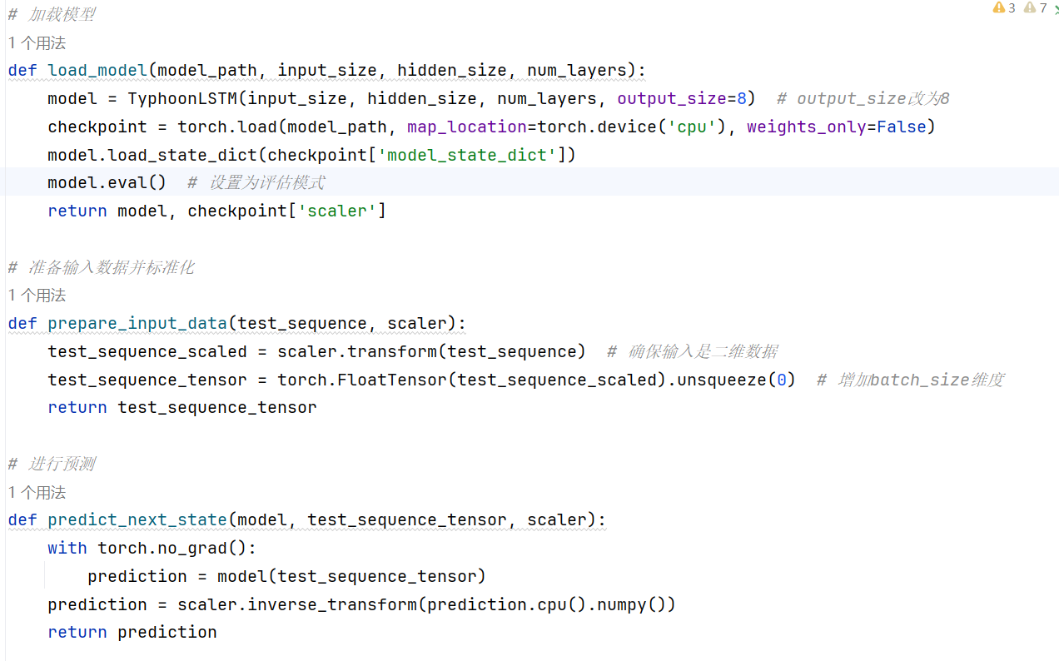
图5.49台风路径预测核心代码

历史数据分析
对台风历史数据展开分析时，需针对数据库里的历史台风数据实施统计以及分析操作，经处理得到的数据会运用pyecharts来开展可视化渲染，最终呈现成直观的图表呈现给用户，系统依据分析结果生成详细的分析报告，可为用户给予有关台风局势的洞察。
以下是台风在中国陆地上经过的路径点地图如图5.50所示：
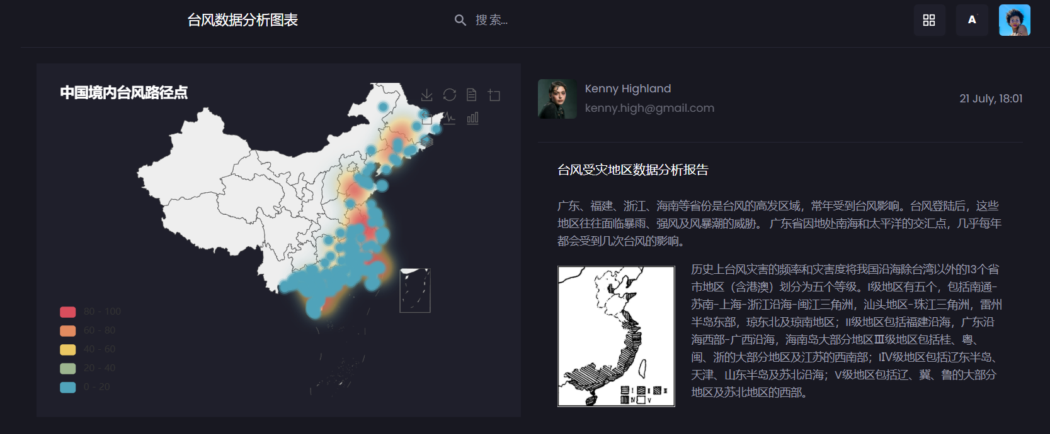
图5.50中国陆地台风路径点地图
地图可视化借助PyEcharts构建中国地图热以此来来呈现沿海省份台风风险等级，并且标注出各个台风最终的登陆位置，该系统将动态路径数据与省级灾害阈值矩阵进行集成，有缩放、平移以及数据导出等功能，利用水波纹动效对台风位置加以标记，输出的标准HTML代码可直接嵌入系统之中。以下呈现的是图表生成的核心代码：
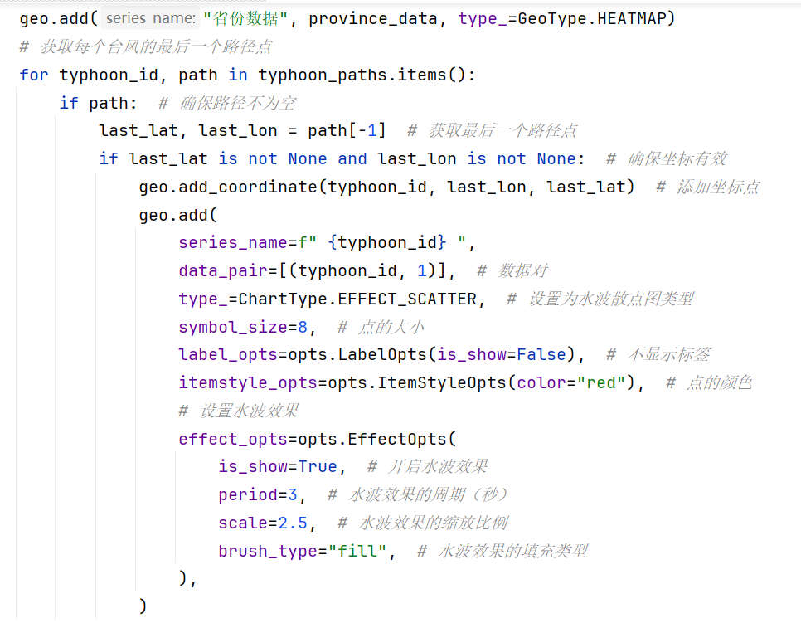
图5.51中国陆地台风路径点地图生成代码
在中国陆地范围内，路径点的呈现借助空间索引来加快对中国陆地是否囊括某个点的判断进程，运用GeoPandas所提供的空间查询功能，先利用空间索引找出有可能包含目标点的区域，接着依靠几何运算来确定该点是否处于中国的陆地上。
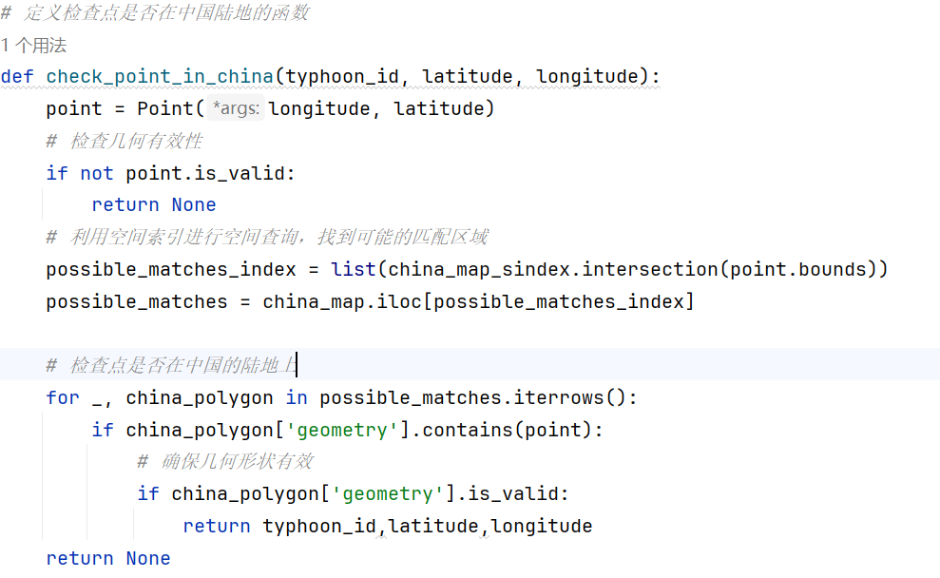
图5.52判断路径点是否在中国陆地上代码
下列是台风历史数据统计的图表和报告，以每年台风风速和压强统计为例。
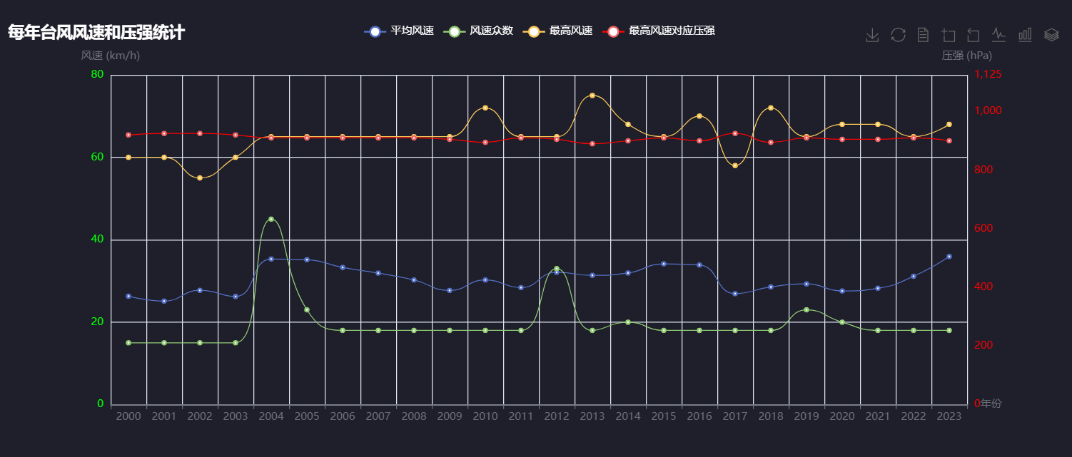
图5.53每年台风风速和压强统计图表
历史数据分析报告页面主要是用来呈现平台所收集到的历史台风数据，借助图表以及统计分析这样的形式，帮助用户去回顾往昔台风的发生情况、发展进程以及造成的影响，台风数据分析报告具体呈现于图5.54之中：
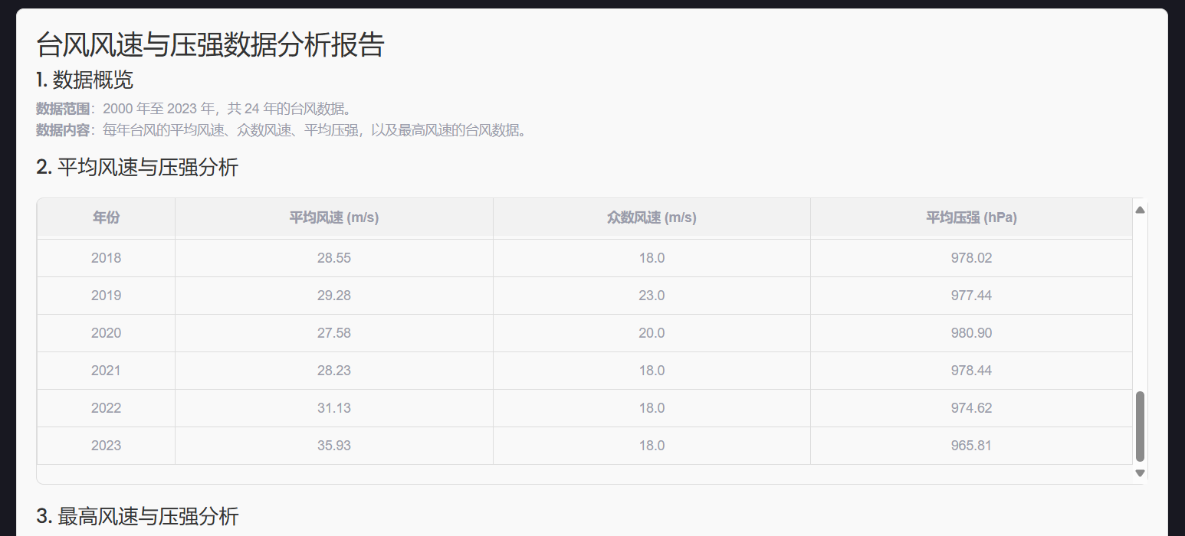
图5.54每年台风风速和压强统计报告
历史数据分析页面有着这样的流程：最初的时候，系统会把相关的历史数据提取出来，随后针对提取得到的数据展开处理工作，这其中覆盖了清洗以及整理等方面，之后针对处理完毕的数据开展统计、运算以及分析等操作，得出关键的结果，系统会把这些处理妥当的数据进行可视化展示，同时生成详细的分析报告，提供给用户以便其深入了解。
历史数据分析页面主要逻辑代码：
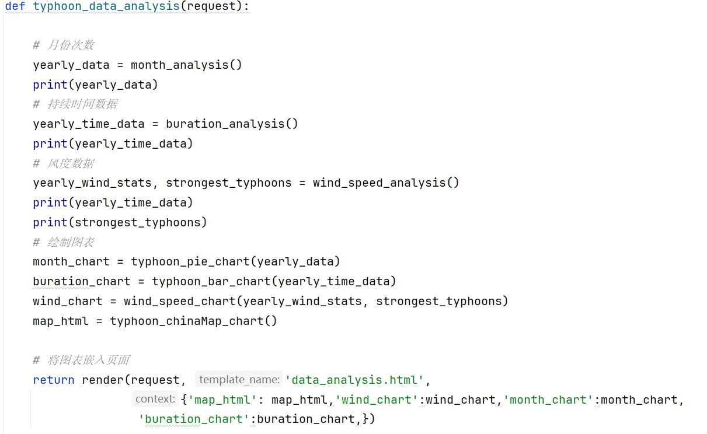
图5.55 历史数据分析页面主要逻辑代码
此函数借助DeepSeek API来自动生成数据分析报告，其操作是输入结构化数据以及文本描述，之后返回格式化的<div>报告内容，这对于快速生成专业的数据洞察较为适用，下面呈现的是运用AI生成数据报告的代码：
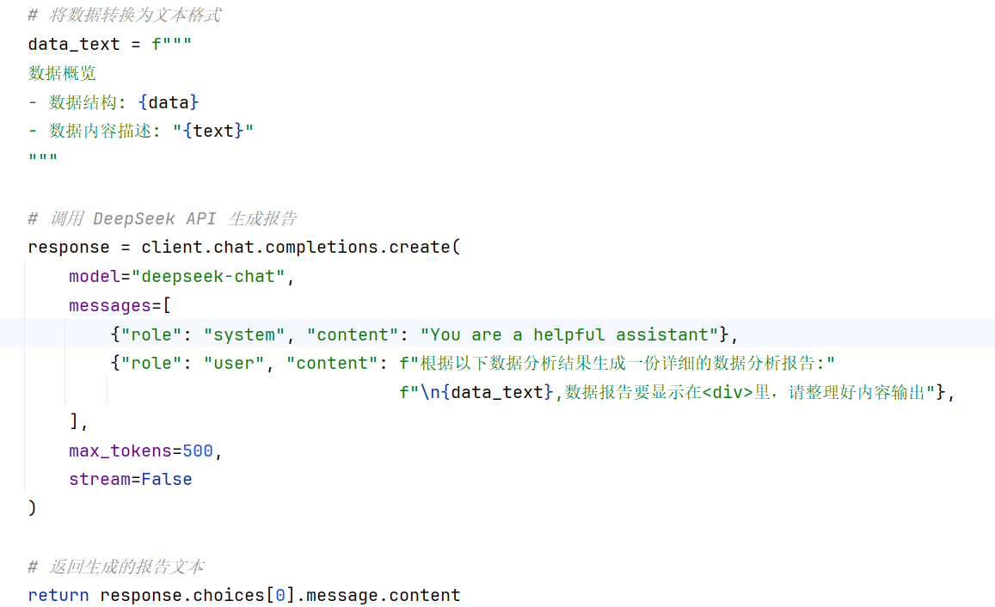
图5.56数据报告生成代码

后台管理模块
后台管理的数据列表主要有三个关键模块，它们依次是台风数据管理模块、用户管理模块以及台风资料管理模块，其中台风数据管理模块承担着对台风相关各类数据的管理以及更新工作，用户管理模块的作用是对平台用户的权限和信息给予管理，台风资料管理模块负责的是对所有和台风有关的资料文件进行管理，以此保证信息的准确无误并且可及时更新。这些功能为系统管理员打造出了便捷的操作界面。
以下是后台管理界面如图5.57至5.60图所示：
后台管理首页在整个系统中担当着数据中枢的关键角色，借助有多维度特性的统计面板以及交互式可视化看板，可使得管理员对数据实施更为有效的管理以及更为深入的分析。
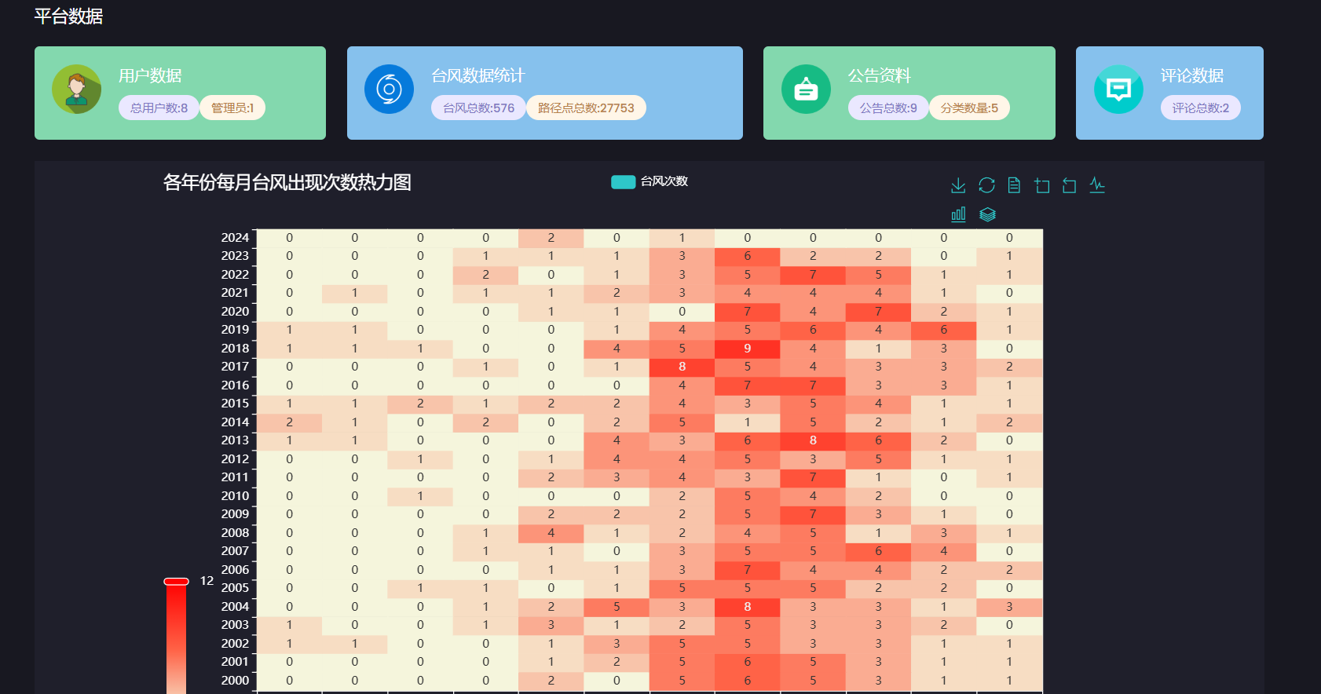
图5.57后台管理首页
用户管理页面用于对平台所有注册成功的用户进行管理，支持增、删、改等操作，便于管理员高效地维护用户信息。
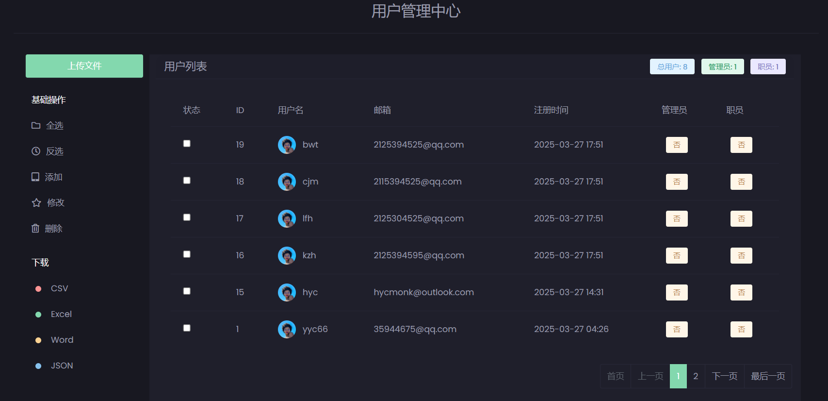
图5.58用户管理页面
台风数据管理页面主要承担着展示以及管理平台里台风相关数据的功能，其可对台风信息展开新增、编辑、删除以及查询等操作，借助此页面，管理员可查看台风的详尽数据，像是台风的名称、移动路径、风速以及气压等数据，并且可以依据实际情况开展相应的更新与维护工作，以此来保证数据有准确性以及时效性。
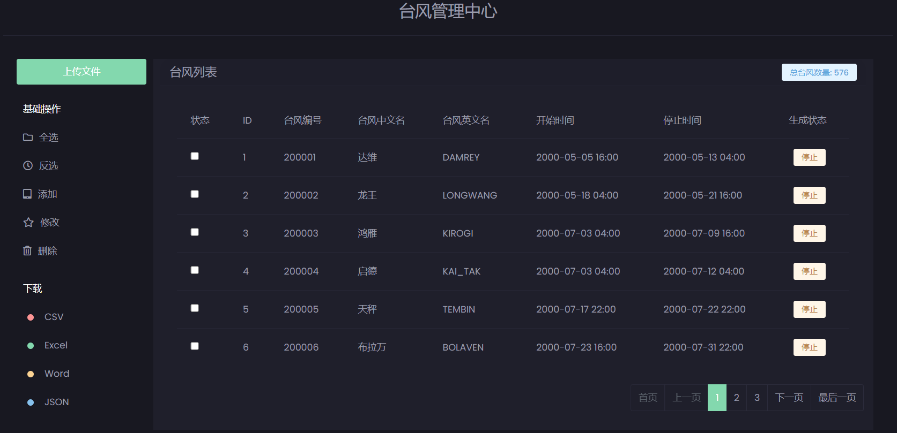
图5.59台风数据管理页面
台风新闻资料管理页面承担着管理跟台风有关的新闻以及资料的职责，对于管理员而言可在这个页面去发布台风新闻，对其进行编辑或者删除操作，也可上传与之相关的资料，以此来保证信息可以及时得到更新并且有准确性，该页面另外还支持对新闻内容开展分类以及标签管理工作，这样方便用户可快速地找到并浏览相关的台风资讯。
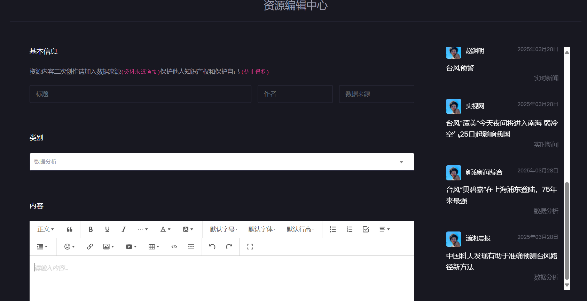
图5.60台风新闻资料管理页面
后台管理功能所覆盖的主要内容包含对数据展开增加、删除以及修改这三项基础操作，其目的在于提升数据处理的效率以及管理的灵活性，针对管理员的基本操作，下面以台风数据管理作为实例进行说明。
添加数据操作如图5.61所示：
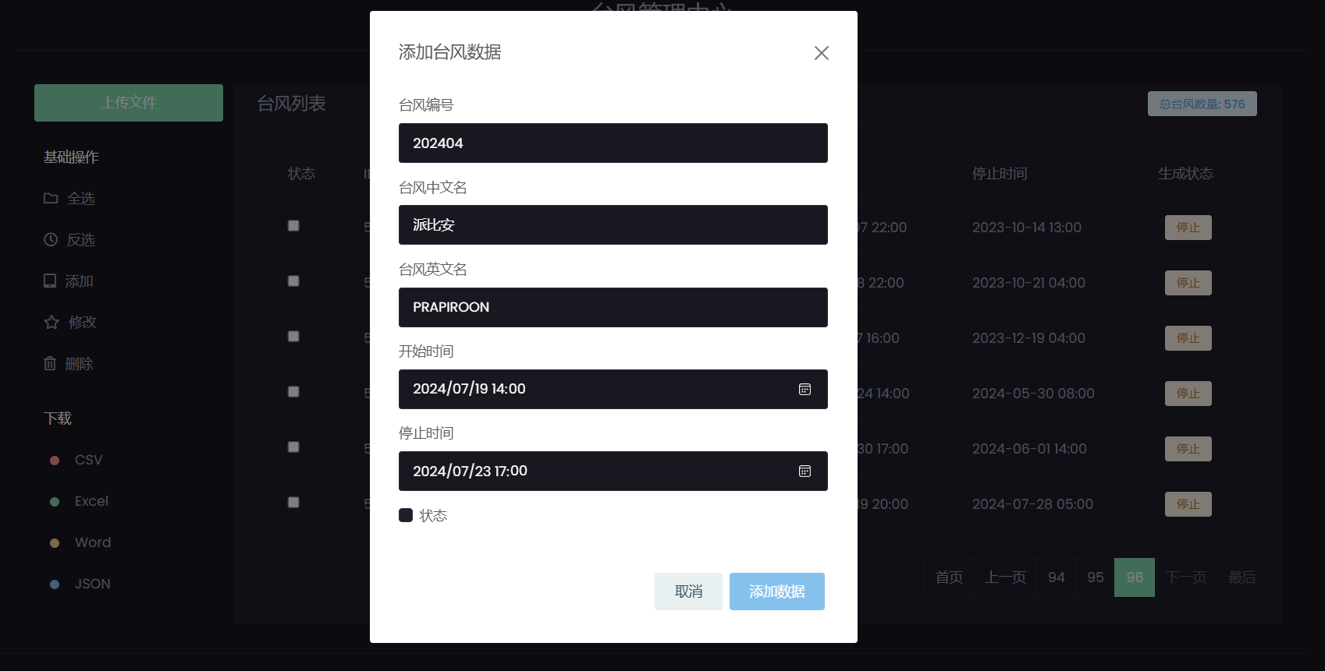
图5.61添加台风数据操作
此函数作为台风数据添加接口，主要用于处理POST请求，对其进行验证后存储台风相关信息，像编号、名称以及时间等内容，同时会检查是否存在重复记录，之后返回JSON格式的操作结果，并且包含完整的异常处理机制，下面所展示的便是添加操作的核心代码：
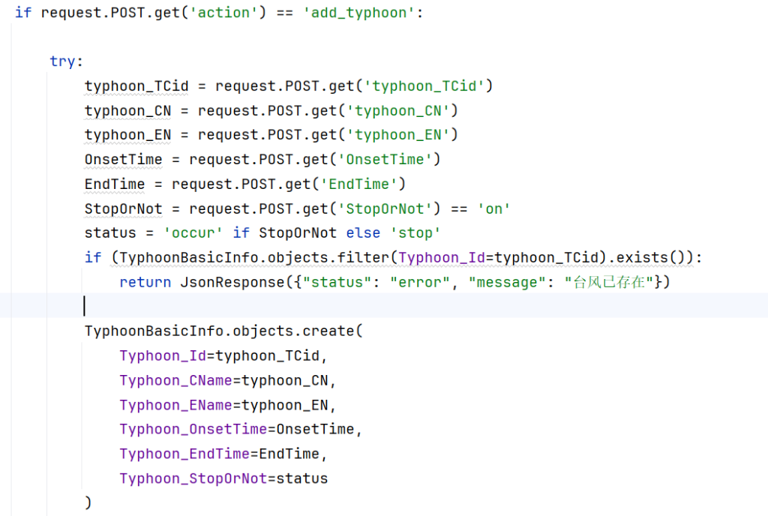
图5.62添加台风数据代码
下图5.63是删除操作：
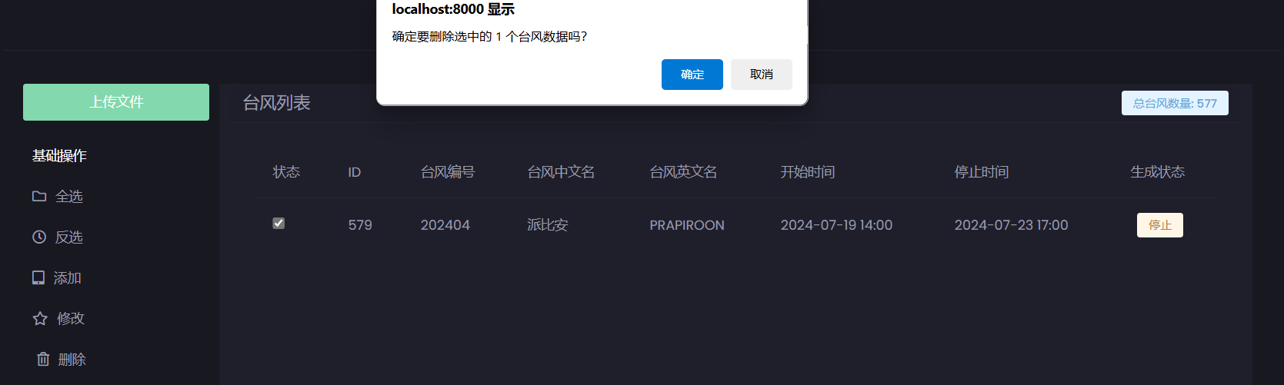
图5.63删除操作
于台风数据管理视图里，着手处理POST删除请求：对操作类型给予验证，将台风数据进行批量删除操作后把结果返回，其中涉及了完整的错误处理以及JSON响应，下面展示的便是删除操作的核心代码：
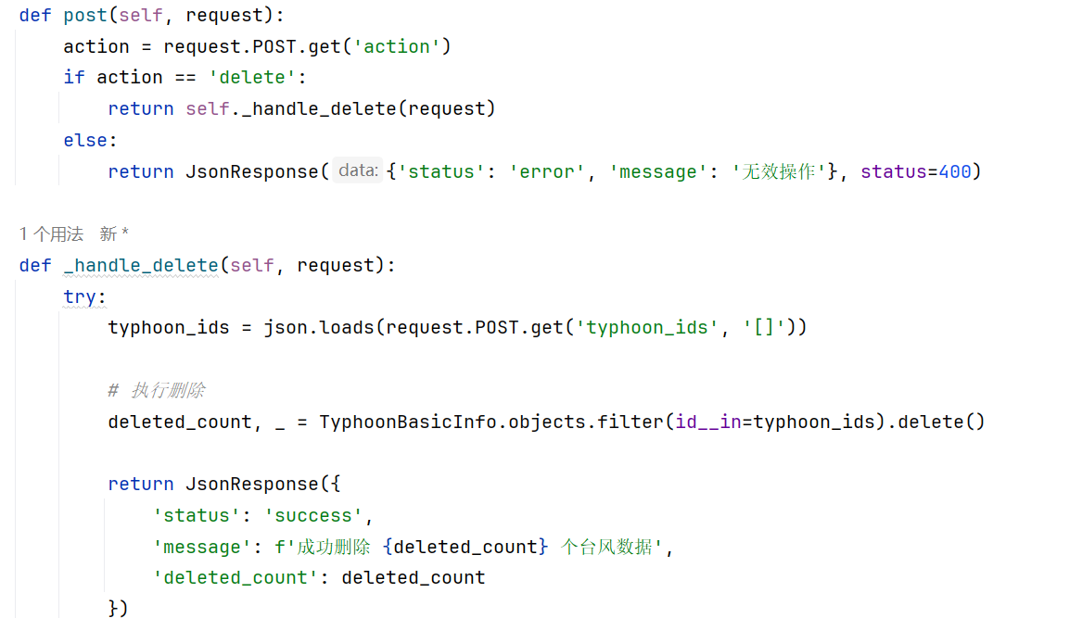
图5.64删除操作的代码
以下是管理员修改数据操作如图5.65所示：
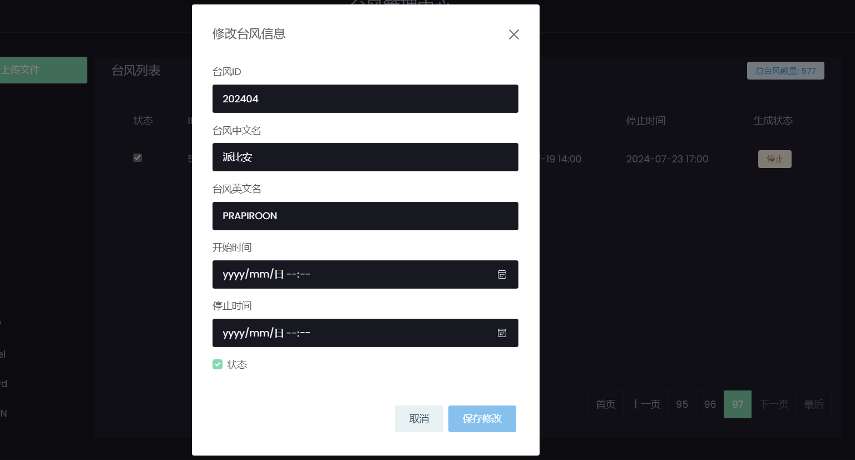
图5.65修改数据操作
此函数作为台风数据更新接口，借助POST请求对台风信息展开验证以及修改工作，其中台风信息囊括编号、名称、时间等字段，在完成数据冲突检查之后进行保存操作，并返回JSON格式的操作结果，且包含完整的异常处理机制，以下呈现的是修改操作的核心代码：
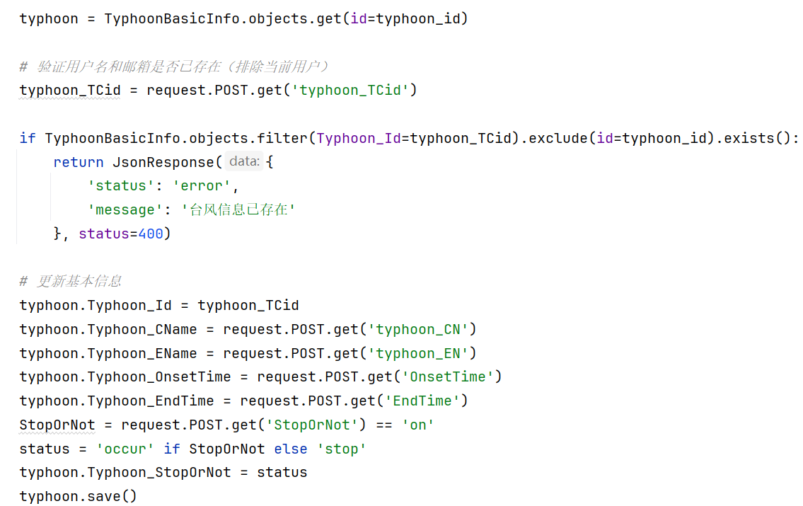
图5.66修改数据操作的代码

系统功能测试
对本系统展开测试工作，其重点在于验证系统各项功能有可靠的特性以及稳定的性能，此次测试会运用多种不同的测试方式，像边界测试、异常测试以及等价类测试等，以此来保证系统在各种各样的情形之下都可以实现正常运行的状态。

测试目的及方法
系统测试运用手动测试方式，借助模拟实际用户的操作步骤，一步步去验证系统的各项功能，测试的主要目的在于保证系统的各项功能契合设计要求，且可在实际操作里正常运转，测试的具体目标有验证系统功能的完整性与正确性，保证用户可以顺利查询、展示以及分析台风数据，评估系统的UI设计和交互体验，保证界面简洁且操作流畅，检查数据的准确性与稳定性，在处理大量数据时的表现，以及验证系统的异常处理能力，保证系统能正确应对非法输入或者异常情况。手动测试可保证系统在各类实际使用场景中可稳定、准确地运行，提升用户的使用体验。

测试用例准备
软件测试里的测试用例是用来验证系统功能是否和预期相符的文档，其对测试目标、执行步骤、输入数据、预期结果以及测试所需前提条件等方面都有详细描述，测试用例的主要作用是保证系统各功能模块可正常运行，帮助测试人员按系统方式执行测试任务，测试人员把实际结果跟预期结果作对比，就能找出潜在缺陷，保障软件稳定性与质量。测试用例一般涉及测试编号、目标、步骤、预期结果等信息，属于测试过程中的关键工具。
- 用户登录功能测试用例
此测试用例主要是对台风数据分析平台的登录功能展开验证，看其能否准确处理用户所输入的正确账号以及密码，以此保证当用户进行登录操作时，可顺利跳转至平台首页，测试数据明确，操作步骤清晰，期望结果与实际结果相符，测试得以依靠。
表5.3 用户登录功能测试用例表
项目/软件 | 台风数据分析平台 |  |  | 版本 |  | 1.0
作者 | 黄义川 |  |  | 功能模块名 |  | 用户登录功能
用例编号 | Test_01 |  |  | 编制人 |  | 黄义川
修改历史 | 无 |  |  | 编制时间 |  | 2025-04-24
功能特性 | 用户在登录页面输入账号和密码点击登录
测试目的 | 输入正确的账号和面膜测试用例功能是否正常
预置条件 | 账号已经注册过
测试数据 | 登录账号：hycmonk@outlook.com  密码：123456
操作描述 | - 进入登录页面  - 用户输入正确的账号和面密码  - 点击登录进入到首页
期望结果 | 用例执行成功，登录成功条转到首页
实际结果 | 成功跳转到首页  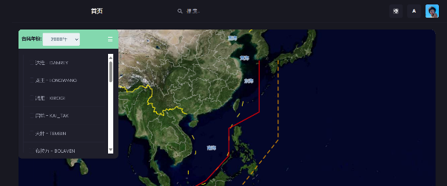
测试人员 | 黄义川 | 开发人员 | 黄义川 |  | 测试日期 |  | 2025-04-24
- 台风轨迹查看功能测试用例
此次测试用例对台风数据分析平台的“台风轨迹查看功能”能否正常运行给予了验证，当用户可选择年份并在点击选中台风之后，系统会显示该台风的轨迹信息以及路径点的详细信息，测试所获结果与预期相符，此功能运行正常。
表5.4台风轨迹查看功能测试用例表
项目/软件 | 台风数据分析平台 |  |  | 版本 |  | 1.0
作者 | 黄义川 |  |  | 功能模块名 |  | 台风轨迹查看功能
用例编号 | Test_02 |  |  | 编制人 |  | 黄义川
修改历史 | 无 |  |  | 编制时间 |  | 2025-04-24
功能特性 | 用户选择年份获得对应台风列表，选中台风显示台风轨迹
测试目的 | 测试用例功能能否正常显示台风轨迹
预置条件 | 用户已登陆
测试数据 | 台风年份2023年  台风玛娃和路径信息
操作描述 | - 进入首页  - 选择年份2023年  - 点击复选框选中台风“玛娃”  - 点击台风路径显示路径点信息
期望结果 | 在地图上显示台风轨迹，点击路径点显示路径点信息
实际结果 | 成功显示数据  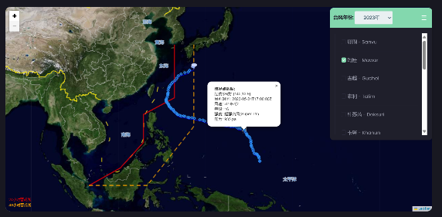
测试人员 | 黄义川 | 开发人员 | 黄义川 |  | 测试日期 |  | 2025-04-24
- 台风数据查询功能测试用例
此测试用例对台风数据分析平台的“台风数据查询功能”能否正常运作给予验证，当用户可选择年份并选定台风后，系统会呈现该台风的可视化数据图表，测试得出的结果与预期相符，功能处于正常状态。
表5.5台风数据查询功能测试用例表
项目/软件 | 台风数据分析平台 | 版本 | 1.0
作者 | 黄义川 | 功能模块名 | 台风数据查询功能
用例编号 | Test_03 | 编制人 | 黄义川
修改历史 | 无 | 编制时间 | 2025-04-24
功能特性 | 用户选择年份获得对应台风列表，选中台风显示台风数据图表
续表5.5台风数据查询功能测试用例表
测试目的 | 测试用例功能能否正常显示台风可视化图表
预置条件 | 用户已登陆
测试数据 | 台风年份2023年  台风玛娃、珊瑚和古超
操作描述 | - 进入台风基本信息页面  - 选择年份2023年  - 选中台风“玛娃”、“珊瑚”和“古超”  - 点击显示数据按钮
期望结果 | 在页面上显示台风数据和图表
实际结果 | 成功显示图表和数据  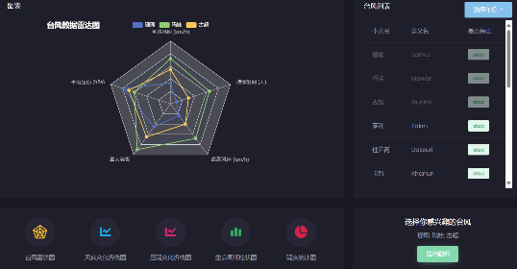
测试人员 | 黄义川 | 开发人员 | 黄义川 | 测试日期 | 2025-04-24
- 台风资料发布功能测试用例
此测试用例对台风数据分析平台的“台风资料发布功能”能否正常运作给予了验证，用户可输入台风资料信息且成功实现发布，发布完毕后系统会跳转至资料详情页面，这与预期相符，测试得出的结果正常，功能不存在差错。
表5.6台风资料发布功能测试用例表
项目/软件 | 台风数据分析平台 | 版本 | 1.0
作者 | 黄义川 | 功能模块名 | 台风资料发布功能
用例编号 | Test_04 | 编制人 | 黄义川
修改历史 | 无 | 编制时间 | 2025-04-24
功能特性 | 数据分析职员输入资料信息进行资料的发布
测试目的 | 测试用例功能是否能正常发布资料
预置条件 | 用户已登陆，有发布权限
测试数据 | 台风资料标题、和类别  资料数据来源、作者和内容

续表5.6台风资料发布功能测试用例表
操作描述 | - 进入到发布页面  - 输入资料信息  - 点击发布按钮
期望结果 | 发布成功跳转到详情页面
实际结果 | 成功跳转到详情页面  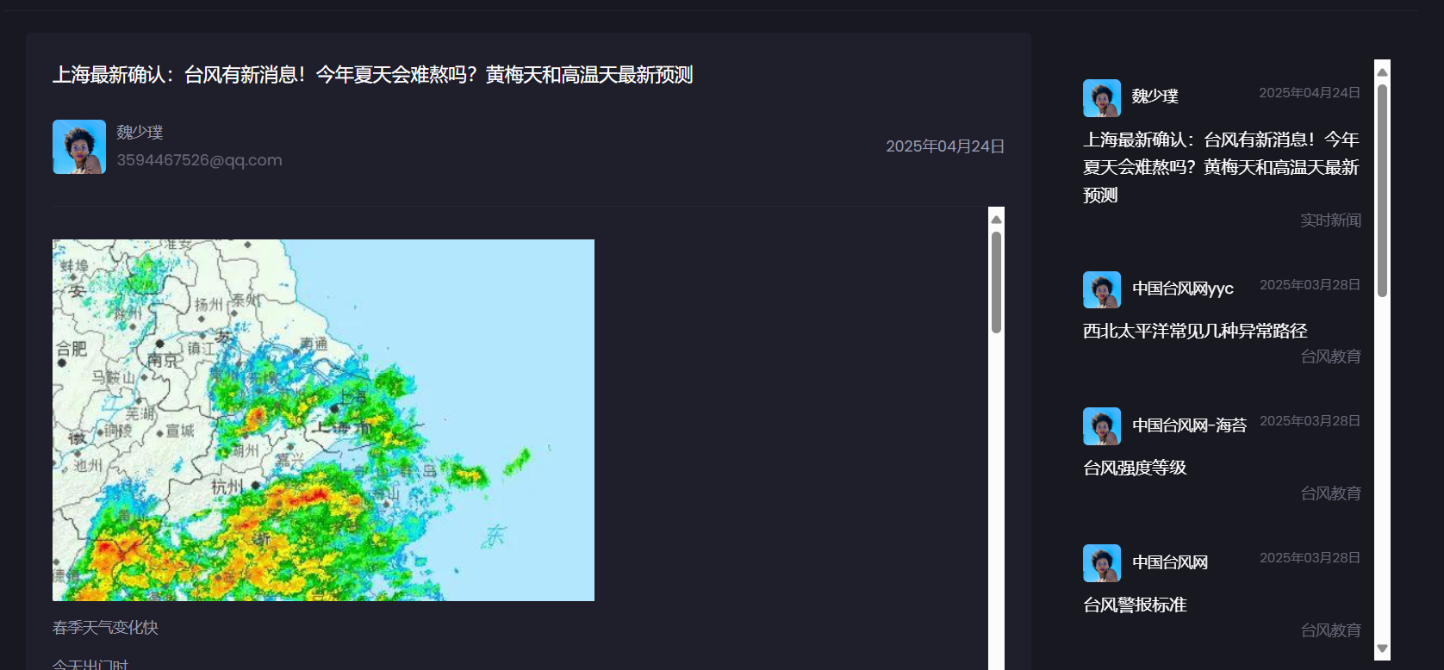
测试人员 | 黄义川 | 开发人员 | 黄义川 | 测试日期 | 2025-04-24
- 数据获取功能测试用例
此测试用例对数据获取功能能否正常运作进行了验证，当输入年份并选择台风后，系统可以成功获取且展示相关数据，测试得出的结果为正常，功能与预期相符
表5.7数据获取功能测试用例表
项目/软件 | 台风数据分析平台 | 版本 | 1.0
作者 | 黄义川 | 功能模块名 | 数据获取功能
用例编号 | Test_05 | 编制人 | 黄义川
修改历史 | 无 | 编制时间 | 2025-04-24
功能特性 | 数据分析职员输入年份，选择台风获取对应数据
测试目的 | 测试用例功能是否能正常获取数据
预置条件 | 用户已登陆，有数据获取权限
测试数据 | 年份2024  选择台风帕布
操作描述 | - 输入年份  - 然后选择台风  - 获取台风数据
期望结果 | 成功获取台风数据

续表5.7数据获取功能测试用例表
实际结果 | 成功获取到数据  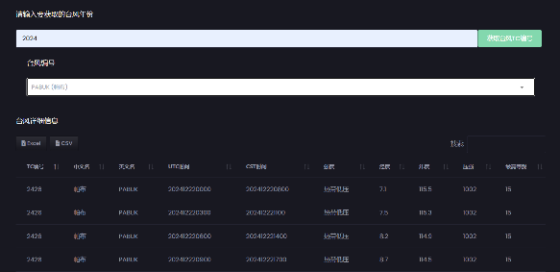
测试人员 | 黄义川 | 开发人员 | 黄义川 | 测试日期 | 2025-04-24
- 台风路径预测功能测试用例
此测试用例对台风路径预测功能能否正常运作给予了验证，借助上传台风序列数据并点击预测按钮这一操作，系统成功实现了预测并展示出下一个路径点的结果，最终的测试结果与预期相符。
表5.8台风路径预测功能测试用例表
项目/软件 | 台风数据分析平台 |  |  | 版本 |  | 1.0
作者 | 黄义川 |  |  | 功能模块名 |  | 台风路径预测功能
用例编号 | Test_06 |  |  | 编制人 |  | 黄义川
修改历史 | 无 |  |  | 编制时间 |  | 2025-04-24
功能特性 | 用户上传数据预测台风路径，预测路径显示在地图上
测试目的 | 测试用例功能是否能正常预测路径
预置条件 | 用户已登陆
测试数据 | 台风序列数据
操作描述 | - 进入到台风预测模块页面  - 选择文件上传  - 点击上传文件进行预测  - 点击预测按钮预测下一个路径点
期望结果 | 成功预测出路径点
实际结果 | 成功预测下一个路径点  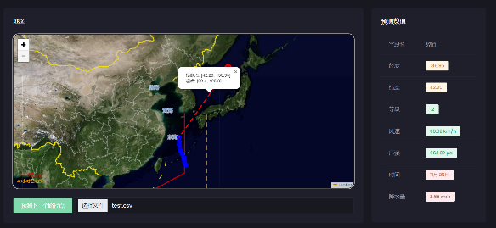
测试人员 | 黄义川 | 开发人员 | 黄义川 |  | 测试日期 |  | 2025-04-24

测试过程
- 用户登陆测试过程
倘若用户输入的是不存在的账号或者错误的密码，便会弹出错误提示，具体情况如图5.67所示：
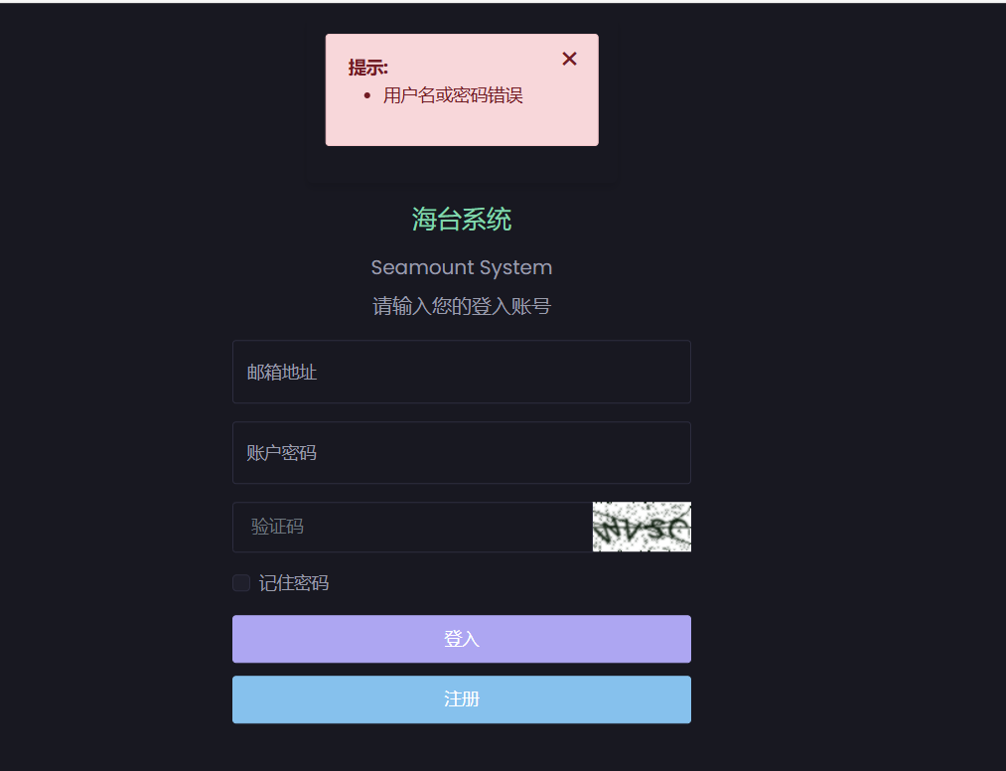
图5.67用户或密码错误提示
当未填入数据则则显示必填信息的错误提示，如图5.68所示：
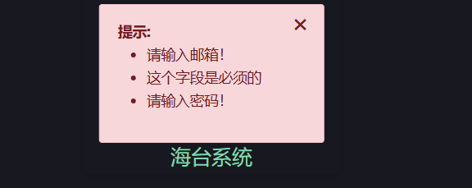
图5.67用户或密码错误提示
用户输入正确的账号和密码时则会自动跳转到系统首页，如图5.69所示：
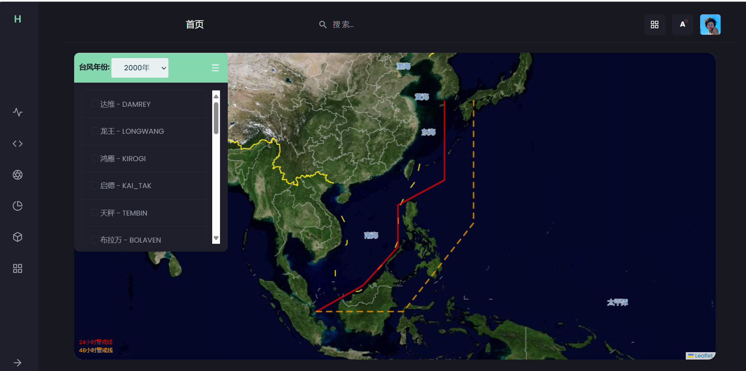
图5.67登陆成功跳转首页
- 用户查看台风路径功能测试
用户选取2023年之后，挑选出想要查看的台风轨迹，接着点击想要查看的路径点信息，此时轨迹以及信息便会展示在地图之上，情形如同图5.68所呈现的那样：
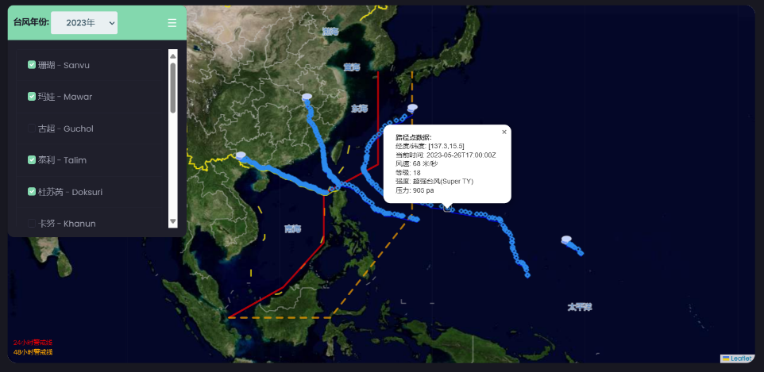
图5.68用户查看台风轨迹测试
- 用户查看台风数据功能测试
用户之间点击图表或直接点击显示数据会提示用户必须选择一项台风进行展示，如图5.69所示：
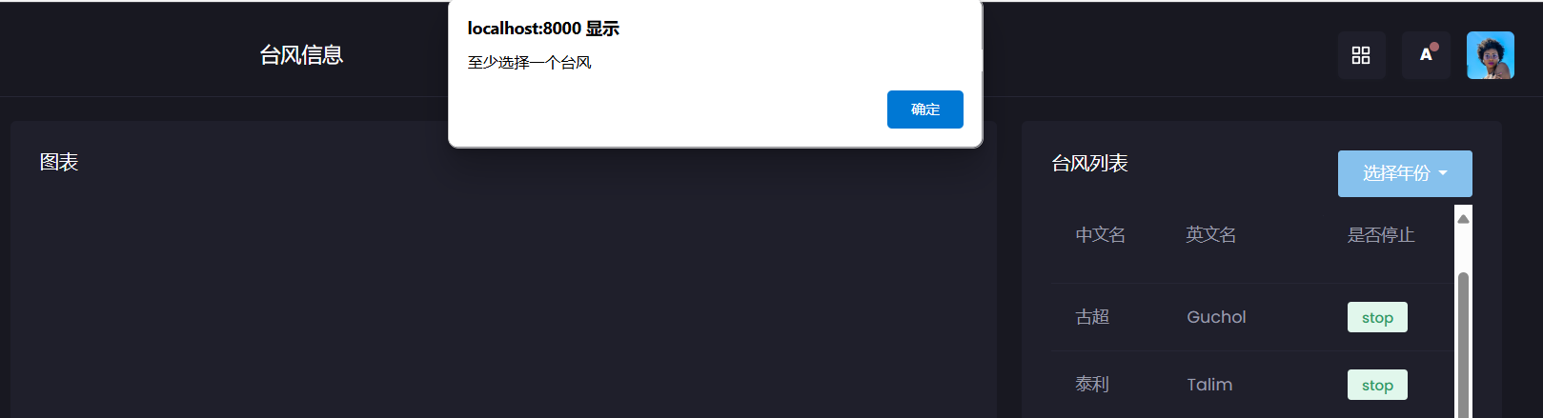
图5.69用户查看台风数据测试
当用户选定年份之后，从中挑选出想要查看的台风，接着点击操作，页面便会展示出数据表格以及可视化图表，具体情况如图5.70所示：
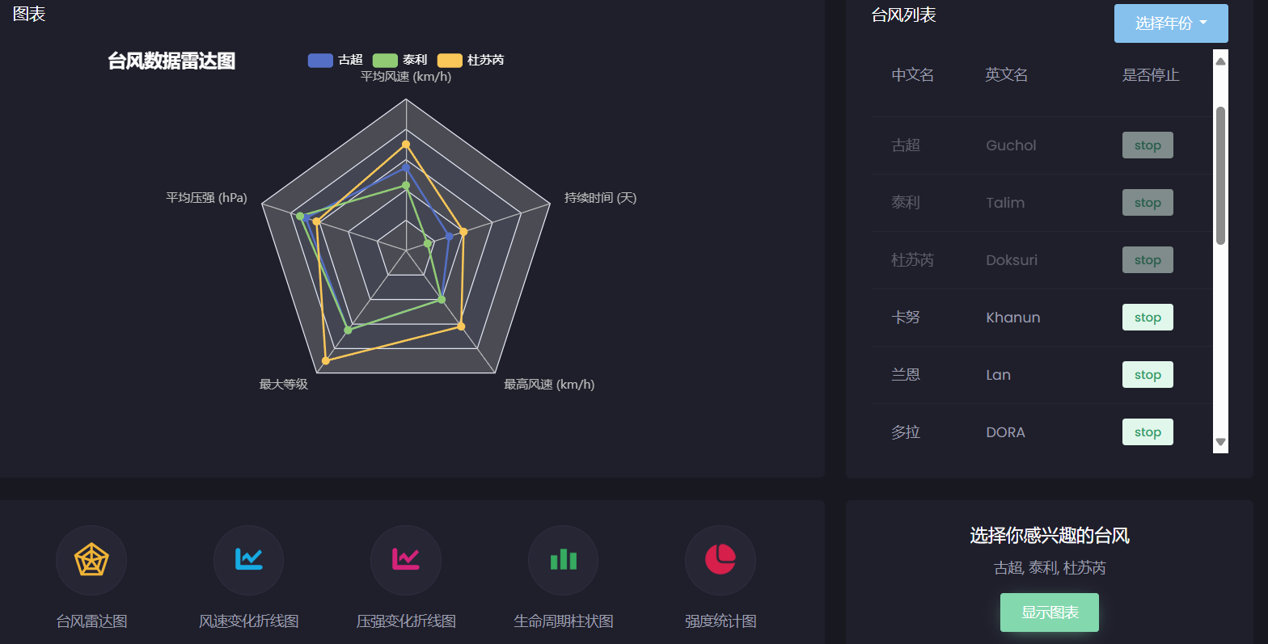
图5.70用户查看台风数据测试
- 数据分析职员发布功能
当数据分析职员没有填入发布信息或者所填写的信息出现错误时，就会填充参数错误的提示，具体情况如图5.71所示：
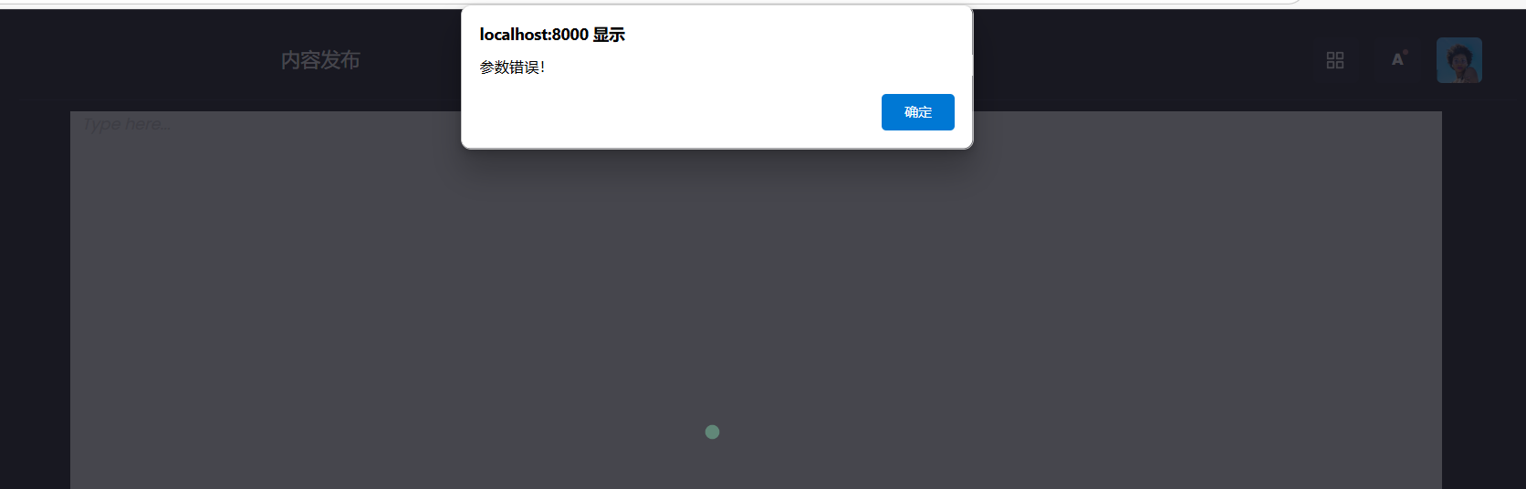
图5.71发布功能错误提示
在数据分析职员将正确信息填写完毕且正常发布成功之时，便会跳转至新闻资料的详情页，具体呈现如图5.72所示：
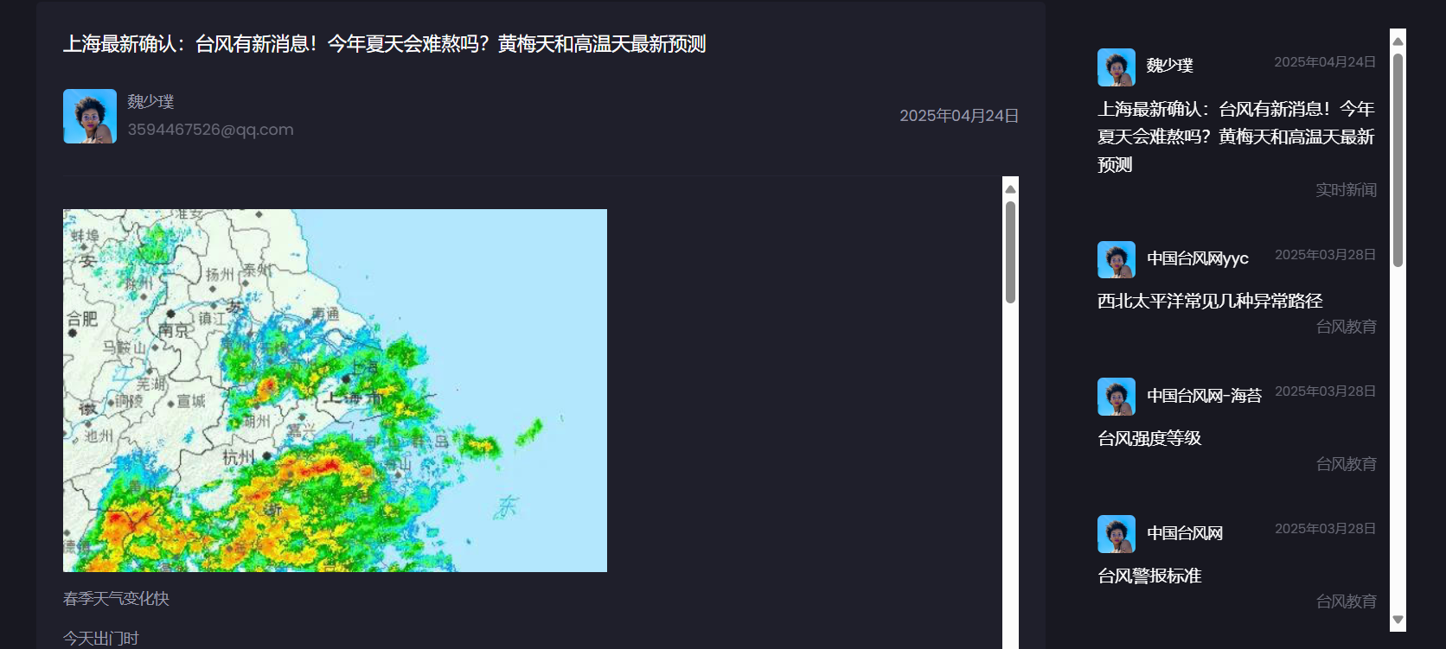
图5.72新闻资料详情页
- 数据分析职员获取台风数据测试
当数据分析职员输入没有数据的年份则不显示台风列表，如图5.73所示：
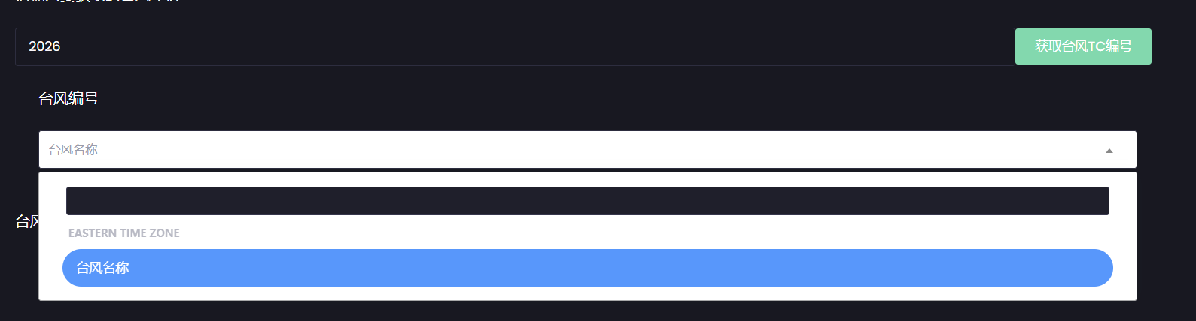
图5.73台风数据列表
数据分析职员输入2024年，显示台风列表点击对应台风则会显示该台风的各项数据，如图5.74所示：
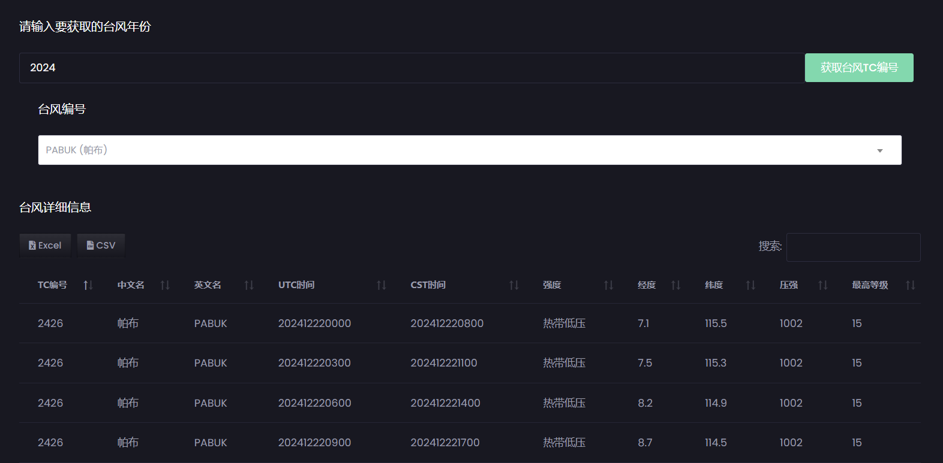
图5.74台风数据表格
- 台风路径预测功能测试
当用户进行数据文件的传入操作时，若其中不存在与之相对应的关键字段，那么系统将会弹出错误提示，具体情况可参照图5.75：
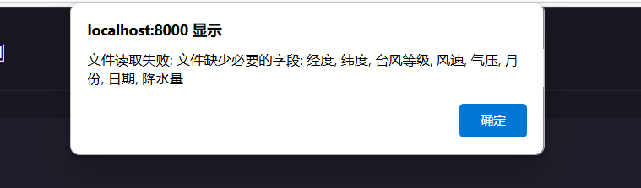
图5.75缺少关键字段提示
当用户上传的不是表格文件则会提示不支持文件类似，如图所示：
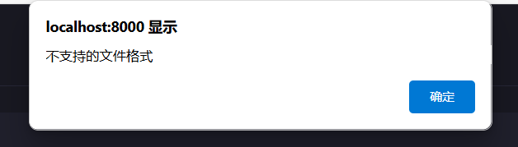
图5.75文件格式不支持提示
用户上传正确的文件格式和未缺少关键字段，经过模型预测如果预测成功则预测结果会显示在地图上，如图所示：
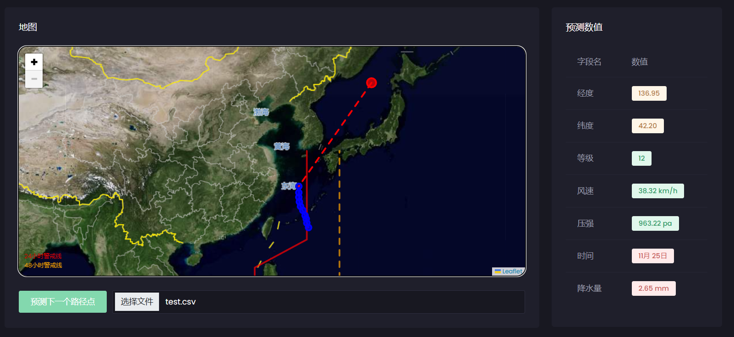
图5.75预测结果显示

测试结论
依据测试得出的结果来看，台风数据分析系统的各个功能都已顺利借助了验证，实际运行所呈现的结果和预期达成了一致，这就意味着该系统在功能实现以及性能方面不存在任何问题，可顺利地进入到试运行阶段当中，在试运行阶段会对系统于实际环境里的表现展开评估，以此来保证其有稳定性与可靠性，为正式投入使用做好全面且充足的准备工作。借助试运行，系统潜在的问题可被及时发现并加以解决，对其功能给予优化，同时提升用户体验。

本章小结
在这一章节之中，对台风数据分析系统的软件与硬件环境配置展开了细致入微的介绍，涉及到该系统所需要的各类软件以及硬件资源，系统于开发进程当中运用了特定版本的软件工具以及平台，以此保障开发过程里的兼容性以及效率，比如说，系统选用了最新版本的数据库管理软件来存储并且管理台风数据，还运用了高效的数据分析工具对台风轨迹以及历史数据给予处理。硬件配置方面，系统需要有一定计算能力的服务器，支持大规模数据的处理与分析，保证系统可在高并发的环境之下稳定运行。
在功能达成层面，系统覆盖多个关键模块，可有力支持台风数据的周全剖析，用户可借助登录与注册模块进入系统，查看实时台风轨迹并查询台风数据，台风的历史数据同样可展开深入研究，为决策者给予科学依据，系统还达成了台风的预测功能，借助对历史数据的挖掘及分析，为未来的台风活动给予预测支撑。数据获取模块保障系统可从不同渠道自动获取实时台风数据，而后台数据管理功能则提供了对系统数据的有效管理与维护。
借助一系列测试用例给予验证，系统的各个功能均获得了全面确认，并且借助边界测试保障了系统在各类极端条件下有稳定性与可靠性，历经多轮调试以及优化以后，系统当前已步入试运行阶段，为未来的实际应用筑牢了基础，后续会持续观察系统在实际环境里的表现，保证其可长期稳定运行。

总结与展望

全文总结
此次研究以Django框架为基础设计并达成了一套完备的台风数据分析系统，此系统整合了台风数据的收集、存储、处理、展示以及分析等功能，可为政府及相关部门给予决策支持与预警服务。
该系统运用MVT架构，整合了Python生态里的先进技术工具，其中有利用Requests库来达成气象数据采集，借助Pyecharts和Leaflet来完成动态可视化展示，运用LSTM和随机森林算法构建预测模型等关键技术，经由模块化设计，此系统达成了用户管理、台风数据采集与存储、历史数据分析、实时路径追踪、灾害预测以及可视化展示等核心功能。
系统在研发进程里历经了多次测试工作，以此保障了数据有准确性、系统拥有稳定性以及用户界面呈现出友好性，借助模拟台风数据的输入操作，对系统的台风路径预测功能与灾害预警能力给予了验证，测试得出的结果显示，系统可及时且准确地呈现出台风的动态信息，同时还可以提供预警。

展望与未来
在未来，系统会对数据处理算法作优化，引入更多气象数据源以及先进的机器学习模型，以此提升台风路径预测的准确性，系统的可扩展性与可维护性也会提高，可支持更多用户以及更大规模的数据处理。
对于技术拓展而言，今后会着手开发多源数据融合引擎，该引擎是基于Django ORM以及NetCDF4集成而成的，其可达成对CMA、JTWC等气象机构数据的自动化解析，以此保证数据入库延迟可被控制在3秒以内，在智能化提升这一方面，系统会对AI算法给予优化，使智能性以及响应效率等得到提高。
在功能拓展这一方面，系统会着手开发灾害损失预估模块，把GIS人口与经济数据相结合来开展灾损模拟工作，同时还会增加移动端应用开发，借助基于Django REST API构建的台风预警APP，达成灾害预警消息的推送功能，可及时地把预警信息发送给用户。
随着技术持续优化以及功能不断拓展，系统可以提高预测精度，还可以提升用户体验，给政府及相关部门提供更高效智能的决策支持，未来系统会在智能化、移动化和多源数据融合等方面有更大突破，帮助台风灾害进行预测、预警以及应急响应。

参考文献
- 国家防灾减灾救灾委员会办公室 应急管理部发布2024年全国自然灾害基本情况--中华人民共和国应急管理部[EB/OL]. (2025-01-17) [2025-04-11].https://www.mem.gov.cn/xw/yjglbgzdt/202501/t20250117_518491.shtml
- 国家气象信息中心. 中国气象数据网[DB/OL]. (n.d.) [2025-04-11]. https://data.cma.cn/site/article/id/42376.html
- 2024年中国气象行业发展现状及趋势分析,气象应用提质增效,产业纵向深耕,横向赋能,行业呈现高质发展｢图｣_华经情报网_华经产业研究院[EB/OL]. (2024-09-06) [2025-04-26]. https://www.huaon.com/channel/trend/1014193.html
- 2024年中国气象信息化行业发展现状､竞争格局及未来发展趋势与前景分析_中研普华_中研网[EB/OL]. (2025-04-14) [2025-04-26]. https://www.chinairn.com/hyzx/20250414/222518706.shtml
- 王兴,周娟,卞浩瑄,等.互联网+背景下智慧气象业务与服务众创架构研究[J].浙江气象,2020,41(02):17-22.
- 苗庆生,徐珊珊,杨锦坤,等.长短期记忆神经网络在厦门风暴潮预报中的应用[J].中国海洋大学学报(自然科学版),2022,52(09):10-19.
- 徐翠玲,袁兵,胡雪,等.基于时空XGBoost模型的关中地区小时级PM2.5浓度估算[J/OL].环境科学,1-17[2025-05-03].https://doi.org/10.13227/j.hjkx.202412262.
- Zhang L ,Gu H ,Li Z , et al.A Sequence-to-Sequence Transformer Model for Satellite Retrieval of Aerosol Optical and Microphysical Parameters from Space[J].Remote Sensing,2024,16(24):4659-4659.
- 携手全球 共享发展成果-中国气象局政府门户网站[EB/OL]. (2025-02-06) [2025-04-26].
- 苏荣斌.基于Web GIS的高中生地理空间思维能力培养研究[D].南宁师范大学,2023.
- 倪佳佳.基于现场观测的FY3D MERSI水色替代定标技术研究[D].北方工业大学,2023.
- 张玉瑶.核数据获取系统设计与共享平台研发[D].东华理工大学,2024.
- 谭彦.基于Python的高校宿舍管理系统研究与实现[J].现代信息科技,2025,9(04):124-128.
- 杨川,陈俊尧.基于Python的生态保护红线勘界定标数据处理应用——以重庆市南川区为例[J].测绘通报,2024,(S2):302-306.
- 陈齐超,林广发,梁春阳.基于微博数据的台风灾情分析系统设计与实现[J].信息与电脑(理论版),2021,33(04):77-79.
- 汪星辰,王鑫,付彭怀,等.基于数据驱动的镁合金压铸件质量智能预测[J].汽车工艺与材料,2025,(04):40-45.
- 马璐璐,冯全.基于Cesium的马铃薯种植区水肥分布可视化平台[J/OL].自动化技术与应用,1-8[2025-05-01].
- 杜泽楷.农产品电子商务网站的Django应用与开发[J].农业产业化,2024,(11):51-54.
- Chao, W.-T.; Kuo, T.-J. Long Short-Term Memory Networks’ Application on Typhoon Wave Prediction for the Western Coast of Taiwan. Sensors 2024, 24, 4305.
- Wu, Zy., Gao, K., Chen, J. et al. Typhoon-Induced Ocean Waves and Stokes Drift: A Case Study of Typhoon Mangkhut (2018). China Ocean Eng 38, 711–724 (2024).
- C. Guo, C. Sun, Y. Wang and D. Xu, "Design and Implementation of Multidimensional Analytical Platform Based on Meteorological Infrastructure Resource Monitoring Big Data Service," 2022 2nd International Conference on Electronic Information Engineering and Computer Technology (EIECT), Yan'an, China, 2022, pp. 1-6.
- 鞠英芹,陈正洪,马德栗,等.鄂西山区烟草物候特征及预测分析[J/OL].热带农业科学,1-12[2025-05-03].http://kns.cnki.net/kcms/detail/46.1038.s.20250430.1016.006.html.
- 冯玮,何艳.利用 Windy 网站助力地理核心素养的培养——以“海水的性质”第一课时为例[J].地理教育,2022(S2):113-117.
- 王文,牟令,杨德超,等.面向用户需求的Python库依赖冲突检测和解决方法[J/OL].计算机系统应用,1-12[2025-05-03].https://doi.org/10.15888/j.cnki.csa.009863.
- 刘士璋,常明哲.财务共享服务中心优化探讨[J].国际商务财会,2023,(05):61-64.
- 郭成林,郑维汉.中国算力市场的成长烦恼[N].上海证券报,2025-04-29(005).
- 曹灿,李磊.基于Java Web的考勤系统的设计与实现[J].黑龙江科学,2023,14(02):41-43.
- 付博.基于WebGIS的上海市景点客流量预测系统的设计和实现[J].科技与创新,2025,(04):76-79.
- 葛宇航.基于Django的留学生信息管理系统设计与实现[J].通讯世界,2019,26(08):35-36.
- 夏宝平.基于图灵机器人开放平台搭建校园生活聊天机器人的研究[J].贵州开放大学学报,2025,33(01):66-72.
- 林文婧.Python和PyEcharts的数据可视化技术应用[J].集成电路应用,2024,41(02):204-205.
- 董洁,康永怡,张红军,等.基于元数据的轧钢过程数据空间构建[J].冶金自动化,2024,48(04):9-20.
- 兰用义.隧道施工设备故障预测与维护技术研究[J].交通科技与管理,2025,6(05):189-191.
- 杨志琴.基于Django+Ajax的东巴画数字展示平台设计与实现[J].现代信息科技,2024,8(19):109-114.

致 谢
回首这段求学的历程，心中充满了感激与感慨。从懵懂无知到如今的成长与蜕变，每一步都离不开身边许多人的支持与帮助。在这段时光中，我经历了无数的挑战与困惑，但正是因为有了他人的关心与鼓励，我才逐渐变得更加成熟与坚韧。此刻，我不禁想起了那些曾经在我生命中默默奉献的人们，他们的付出与陪伴让我感受到温暖与力量。
感谢匡凤飞老师的悉心指导。在论文写作过程中，匡老师不仅提供了宝贵的学术建议，还耐心解答我遇到的难题。他的严谨治学态度和细致入微的指导让我受益匪浅。匡老师帮助我规范学术写作，提高了我的研究能力和思维深度。我深深感激匡老师的帮助和支持，未来将以匡老师为榜样，努力进步，不负期望。
除了我的导师，我还要感谢我的家人，是你们无私的支持让我始终有力量坚持下去。每当我遇到低谷或迷茫时，家人的鼓励总是我最大的动力。父母无微不至的关心与支持，为我提供了一个稳定的后盾，使我能够心无旁骛地投入到学业中去。无论我身处何地，家人总是默默为我祈祷，期待着我每一步的进步。正是因为有了他们的陪伴，我才在这段求学的旅程中无畏前行，勇敢追求自己的梦想。
与此同时，我还要感谢我的朋友们，是你们的陪伴让我不再孤单。在求学的日子里，朋友们的存在如同一束温暖的阳光，照亮了我前行的路。我们一起熬夜学习，一起讨论问题，一起度过那些艰难的时光。在你们的陪伴下，我不仅收获了学术上的提升，更感受到了友情的可贵与深厚。每当我迷失方向时，朋友们总是能及时伸出援手，给予我支持与鼓励。你们的理解与包容，使我在困境中不至于气馁，始终保持对未来的希望。
未来的路上，我将怀揣感恩的心，继续前行，不忘初心，勇敢追逐自己的梦想。无论走到哪里，我都不会忘记那些曾经帮助过我的人，正是因为你们的存在，我才能走得更远，飞得更高。在此，我再次衷心感谢所有曾经给予我帮助的人，愿你们一切安好，幸福如意！

